Taalleesdossier Nederlands hoofdfase a
NHL STENDEN LEEUWARDEN

Jelmer Sikma
Studentnummer:

Inhoudsopgave
Voorwoord 3
Hoofstuk 1 kinderboeken 4
1A Twintig kinderboeken lezen en samenvatten en waarderen met sterren 4
Onderbouw (groep 1-2): 4
Middenbouw (groep 3-5): 12
Bovenbouw (groep 6-8): 17
1B Van 6 boeken de waardering onderbouwd uitwerken 24
Boek 1 24
Boek 2 25
Boek 3 26
Boek 4 27
Boek 5 28
Boek 6 29
1C van de gewaardeerde boeken uit de paragraaf 1b de praktische bruikbaarheid uitwerken 30
Boek 1 30
Boek 2 31
Boek 3 32
Boek 4 33
Boek 5 34
Boek 6 35
Hoofdstuk 2 verwekingsopdrachten 36
2a twee verplichte verwerkingsopdrachten maken 36
Opdracht 1 36
2B Vier verwerkingsopdrachten maken uit de keuzeopdrachten 41
Gedicht bespreken 41
3.) Boeken zoeken voor verschillende leerlingen 43
5.) Sprookjes 44
Hoofdstuk 3 Nederlands in de praktijk 46
3A Een taalles ontwerpen en uitvoeren in minimaal een domein 46
Lesbeschrijvingsformulier 46
3B twee taallessen ontwerpen en uitvoeren waarbij minimaal aan twee taaldomeinen gewerkt wordt 56
Les 2 56
Les 2 67
Lesbeschrijvingsformulier 67
3C Taalronde 83
Bijlage IV Lesformulier Taalronde 83
3D 2 lessen met een taaldoel en kennisdoel 94
Les 1 94
Lesbeschrijvingsformulier 94
Les 2 102
Lesbeschrijvingsformulier 102
4A 5 leesbevorderingsactiviteiten: 109
Leesbevorderingsactiviteit 1: Kinderen meenemen naar de bieb. 109
Leesbevorderingsactiviteit 2: Voorlezen van verhaal bij thema 109
Leesbevorderingsactiviteit 3: Verhaal gebruiken als introductie van les 110
Leesbevorderingsactiviteit 4: Inrichten van leeshoek 111
Leesbevorderingsactiviteit 5: Boekpromotie 111
Hoofdstuk 5 Talentenkring 112
5A Website met 10 kinderboeken 112
Leerjaar 2 semester 2 – Meester Jelmer 112
5B Feedback medestudenten 112
Hoofdstuk 6 Eigen taalvaardigheid en kennis 119
6B Voorbeeldtoets 10 voor de leraar 120
Reflectie: 121
Nawoord 123
Bronnen 124
Bijlage 125

Voorwoord
Met trots presenteer ik u mijn taalleesdossier, een samenvatting van mijn ontwikkeling als leerkracht op het gebied van taalonderwijs en leesbevordering. In dit dossier richt ik me op twee belangrijke leeruitkomsten: het ontwerpen en uitvoeren van betekenisvolle taallessen en het verdiepen van mijn kennis over jeugdliteratuur en leesmotivatie.

Leeruitkomst 1 draait om het ontwikkelen en uitvoeren van taallessen vanuit verschillende taaldomeinen. Door recente literatuur over taaldidactiek, waaronder geïntegreerd taalonderwijs, te bestuderen, heb ik mijn didactische keuzes kunnen onderbouwen en versterken. Dit heeft geleid tot het ontwerpen van effectieve en boeiende lessen die aansluiten bij de behoeften en interesses van mijn leerlingen.

Leeruitkomst 2 heeft mijn theoretische en praktische kennis over jeugdliteratuur en leesmotivatie verdiept. Door het lezen van een gevarieerd aanbod aan boeken in verschillende leeftijdscategorieën, genres en onderwerpen, heb ik niet alleen mijn eigen leesplezier vergroot, maar ook mijn vermogen om mijn leerlingen te stimuleren om te lezen. Door twintig gelezen boeken te beoordelen op geschiktheid voor mijn onderwijspraktijk, ben ik in staat geweest om een divers en inclusief leesaanbod samen te stellen, waarbij enkele boeken anderstalig zijn.

Ik nodig u uit om mijn taalleesdossier te verkennen en te ontdekken hoe ik mijn passie voor taalonderwijs en leesbevordering tot uiting heb gebracht in mijn professionele ontwikkeling. Ik hoop dat dit dossier niet alleen een weerspiegeling is van mijn groei als leerkracht, maar ook een inspiratiebron voor anderen die zich bezighouden met taalonderwijs en leesbevordering.

Hoofstuk 1 kinderboeken

1A Twintig kinderboeken lezen en samenvatten en waarderen met sterren

Onderbouw (groep 1-2):
- "Een huis voor Harry" door Leo Timmers
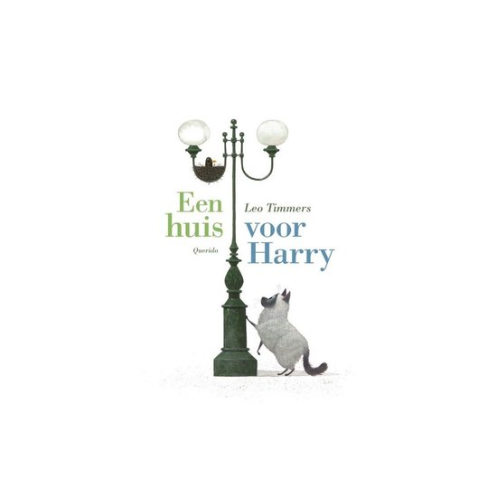
Samenvatting: Harry, een nieuwsgierige en speelse kat, woont gelukkig in een gezellig huis. Op een dag besluit hij echter zijn huis te verlaten en de wereld te verkennen. Al snel raakt hij verdwaald en weet hij niet meer hoe hij thuis moet komen. Gelukkig ontmoet hij onderweg verschillende dieren die hem helpen zijn weg terug te vinden. Na een spannend avontuur vindt Harry uiteindelijk zijn weg terug naar huis en beseft hij dat het belangrijkste van alles is om bij zijn vrienden en vertrouwde omgeving te zijn.

Genre: Fictie – Prentenboek
Aantal sterren en onderbouwing:
★★★★★
Dit boek verdient vijf sterren vanwege zijn charmante verhaallijn en prachtige illustraties. Het verhaal van Harry, de kat die verdwaalt en een nieuw thuis vindt, is ontroerend en humoristisch tegelijk. De levendige afbeeldingen trekken de aandacht van jonge lezers en bieden talloze gespreksmogelijkheden over vriendschap en avontuur. Dit boek past goed binnen het basisonderwijs vanwege de thema's vriendschap, avontuur en het belang van een thuis.

- "De krijtjes staken" door Drew Daywalt en Oliver Jeffers - Zilveren Griffel (2015)
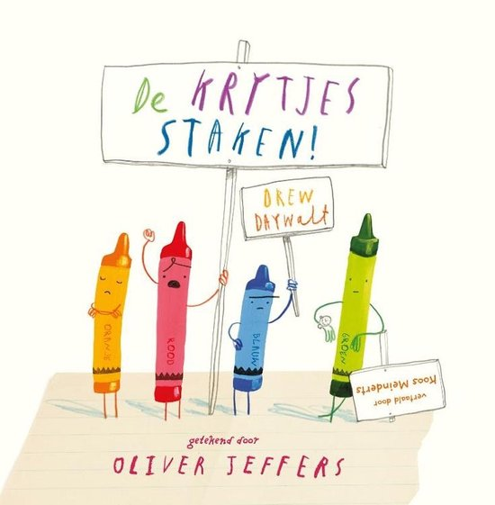
Samenvatting: Wanneer Teun zijn krijtjes wil gebruiken, ontdekt hij tot zijn verbazing dat ze in staking zijn. Rood is boos omdat hij altijd voor appels moet tekenen, terwijl blauw klaagt over altijd maar in de lucht te moeten zijn. Roze is verdrietig omdat hij nooit wordt gebruikt, en de andere krijtjes hebben ook allemaal hun eigen klachten. Teun doet zijn best om een oplossing te vinden, zodat de krijtjes weer aan het werk kunnen. Maar zal het hem lukken om alle krijtjes tevreden te stellen?

Genre: Fictie – Prentenboek
Aantal sterren en onderbouwing:
★★★★
Dit boek verdient vier sterren vanwege zijn creatieve verhaallijn en grappige illustraties. Het verhaal over stakende krijtjes is inventief en stimuleert de verbeeldingskracht van kinderen. De humoristische dialogen en levendige tekeningen maken het een plezier om voor te lezen. Het past goed binnen het basisonderwijs omdat het creativiteit en expressie aanmoedigt en een leuk uitgangspunt biedt voor knutsel- en schrijfactiviteiten.

- "Slaap maar fijn, bouwterrein" door Sherri Duskey Rinker en Tom Lichtenheld - Geen prijs gewonnen
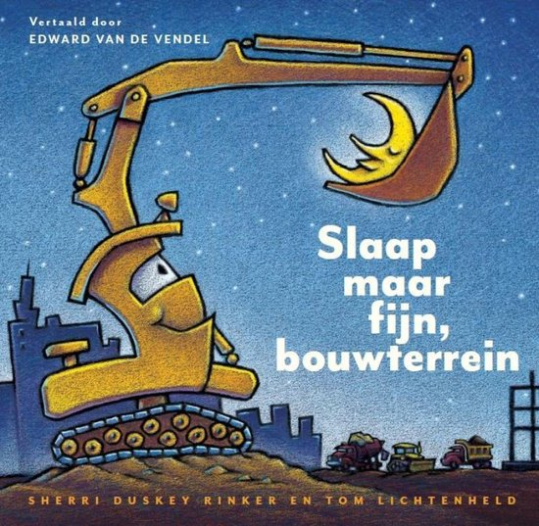
Samenvatting: In dit verhaal, dat zich afspeelt op een bouwterrein, maken de hardwerkende voertuigen zich klaar om naar bed te gaan na een lange dag werken. De betonmolen draait zijn laatste ronde, de graafmachine vult zijn laatste gat, en de bulldozer doet nog een laatste duw. Langzaam maar zeker keert de rust terug op het bouwterrein terwijl de voertuigen één voor één gaan slapen. Ze worden gewiegd door het zachte geluid van de nacht en dromen over de volgende dag vol avonturen.

Genre: Fictie – Prentenboek
Aantal sterren en onderbouwing:
★★★★★
Dit boek verdient vijf sterren vanwege zijn speelse rijmende tekst en levendige illustraties. Het verhaal over bouwvoertuigen die 's nachts rusten en dromen zorgt voor een geruststellende en kalmerende sfeer voor het slapengaan. De kleurrijke tekeningen en herkenbare voertuigen spreken jonge lezers aan en nodigen uit tot interactie. Het past goed binnen het basisonderwijs vanwege de geruststellende thema's en de mogelijkheid om te praten over dagelijkse routines en emoties.

- "Tangramkat" door Maranke Rinck en Martijn van der Linden
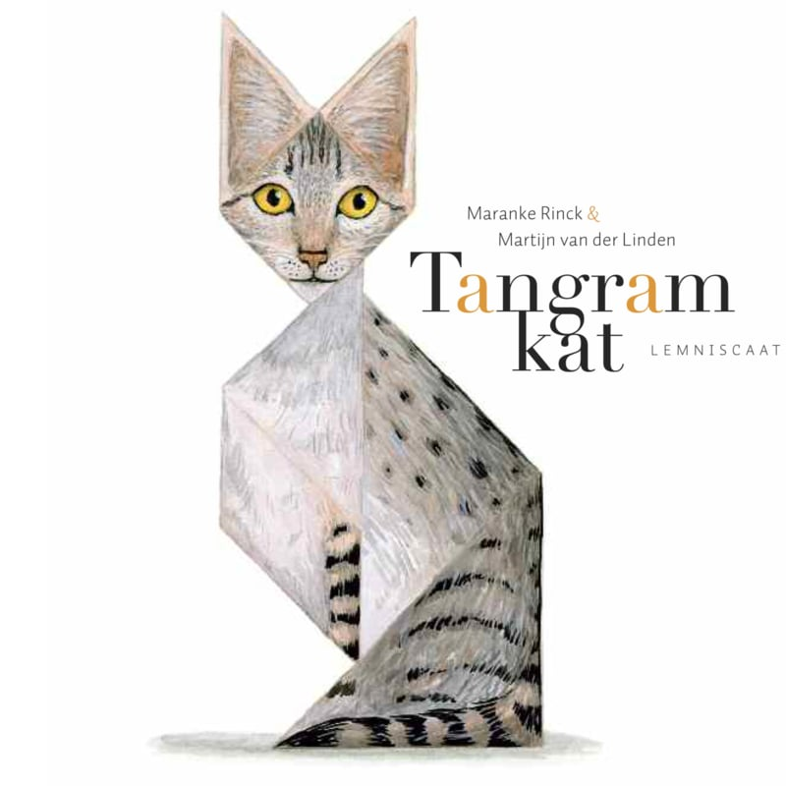
Samenvatting: In "Tangramkat" gaat een kleine kat op een buitengewoon avontuur. Met behulp van tangramstukken, die de lezer in het boek zelf kan vinden, verandert de kat in allerlei verschillende vormen en figuren. Zo wordt de kat een vogel om te vliegen, een vis om te zwemmen, en zelfs een draak om te vechten! Elk tangramfiguur brengt de kat in een nieuwe situatie, en de lezer wordt uitgedaagd om mee te puzzelen en te ontdekken hoe de kat zich uit elke uitdaging redt.

Genre: Fictie – Prentenboek
Aantal sterren en onderbouwing:
★★★★
Dit boek verdient vier sterren vanwege zijn originele verhaal en prachtige illustraties. Het gebruik van tangramfiguren om een kat te vormen is creatief en uitdagend, waardoor kinderen worden gestimuleerd om na te denken over vormen en patronen. De kleurrijke prenten spreken tot de verbeelding en bieden veel kijkplezier. Het past goed binnen het basisonderwijs vanwege de mogelijkheden om te praten over geometrie, creativiteit en het gebruik van verbeelding.

- "De kale boom" door Tamara Bos en Barbara de Wolf - Geen prijs gewonnen
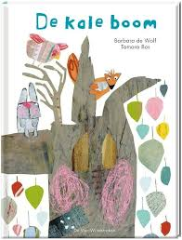
Samenvatting: "De kale boom" vertelt het verhaal van een boom die zijn bladeren verliest in de herfst. Terwijl de andere bomen in het bos prachtig groen blijven, wordt deze boom kaal en voelt zich buitengesloten. Maar dan ontdekt hij dat zijn kale takken een speciale rol kunnen vervullen: ze bieden beschutting en onderdak aan verschillende dieren in het bos. Langzaam maar zeker begint de boom zijn eigen waarde te ontdekken en te accepteren, zelfs zonder zijn bladeren.

Genre: Fictie – Prentenboek
Aantal sterren en onderbouwing:
★★★★
Dit boek verdient vier sterren vanwege zijn ontroerende verhaal en eenvoudige, maar krachtige illustraties. Het verhaal over een kale boom die door de seizoenen heen verandert, roept gevoelens van hoop en veerkracht op. De sobere tekeningen dragen bij aan de sfeer van het verhaal en bieden ruimte voor interpretatie. Hoewel "De kale boom" geen prijzen heeft gewonnen, heeft het een blijvende indruk gemaakt op lezers van alle leeftijden. Het past goed binnen het basisonderwijs vanwege de mogelijkheid om te praten over de natuur, verandering en emoties.

- "Mama kwijt" door Chris Haughton - de Prentenboek van het Jaar 2012
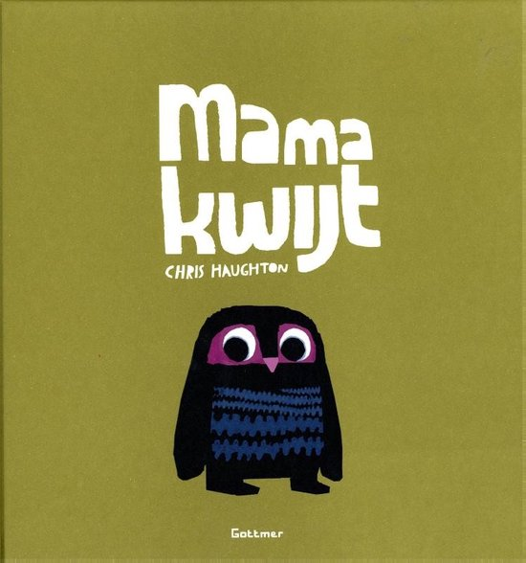
Samenvatting: "Mama kwijt" vertelt het verhaal van een kleine uil genaamd Uil die 's nachts uit zijn nest valt en zijn mama kwijtraakt. Hij gaat op zoek naar haar en vraagt verschillende dieren in het bos om hulp. Elk dier heeft een andere suggestie voor wie zijn mama zou kunnen zijn, maar geen van hen lijkt de juiste te zijn. Uiteindelijk vindt Uil zijn mama terug en wordt hij herenigd met haar.

Genre: Fictie – Prentenboek
Aantal sterren en onderbouwing:
★★★★★
Dit boek verdient vijf sterren vanwege zijn hartverwarmende verhaal en levendige illustraties. Het verhaal van een kleine uil die zijn moeder kwijtraakt en hulp zoekt van andere dieren is ontroerend en grappig tegelijk. De kleurrijke tekeningen en eenvoudige tekst maken het toegankelijk voor jonge lezers en bieden veel gespreksstof. Het past goed binnen het basisonderwijs vanwege de thema's vriendschap, moed en het belang van samenwerken.

- "De gele ballon" door Charlotte Dematons - Gouden Penseel (2013)
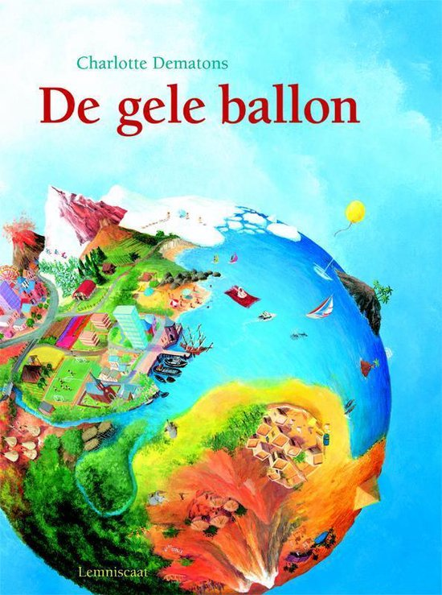
Samenvatting: "De gele ballon" is een prentenboek zonder tekst waarin het verhaal wordt verteld aan de hand van prachtige illustraties. Het verhaal volgt een gele ballon die door verschillende landschappen en situaties reist, terwijl verschillende personages en gebeurtenissen zich ontvouwen. De gele ballon neemt de lezers mee op een avontuurlijke reis door kleurrijke en levendige scènes, waarbij ze worden uitgedaagd om hun verbeelding te gebruiken en hun eigen interpretatie van het verhaal te maken.

Genre: Fictie – Prentenboek
Aantal sterren en onderbouwing:
★★★★
Dit boek verdient vier sterren vanwege zijn prachtige illustraties en ingetogen verhaal. Het boek volgt de reis van een gele ballon door verschillende landschappen en situaties, waardoor het de verbeelding van kinderen prikkelt. De gedetailleerde tekeningen bieden veel kijkplezier en nodigen uit tot ontdekken. Hoewel "De gele ballon" geen specifieke prijzen heeft gewonnen, heeft het boek een tijdloze kwaliteit die generaties van lezers aanspreekt. Het past goed binnen het basisonderwijs vanwege de mogelijkheid om te praten over avontuur, verbeelding en observatie.

- "De kleine walvis" door Benji Davies -
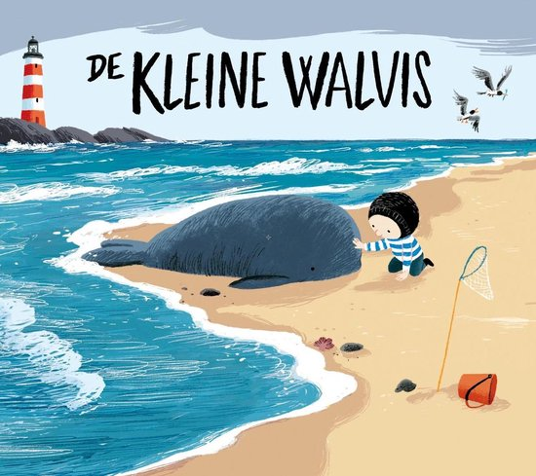
Samenvatting: "De kleine walvis" vertelt het ontroerende verhaal van een eenzaam jongetje genaamd Boy die een kleine walvis vindt op het strand. Hij neemt de walvis mee naar huis en verzorgt hem, waardoor ze een bijzondere vriendschap opbouwen. Boy doet er alles aan om de walvis gelukkig te maken, maar uiteindelijk beseft hij dat de walvis thuishoort in de zee. Met behulp van zijn vrienden en de lokale gemeenschap lukt het Boy om de walvis terug te brengen naar zijn natuurlijke habitat, waar ze elkaar beloven altijd vrienden te blijven.

Genre: Fictie - Prentenboek
Aantal sterren en onderbouwing:
★★★★★
Dit boek verdient vijf sterren vanwege zijn ontroerende verhaal en prachtige illustraties. Het verhaal van een jongen die vriendschap sluit met een kleine walvis spreekt tot de verbeelding en raakt het hart van de lezers. De zachte, sfeervolle tekeningen creëren een warme en geruststellende sfeer. Het past goed binnen het basisonderwijs vanwege de thema's vriendschap, moed en het belang van elkaar helpen.

Middenbouw (groep 3-5):
- "Oma Vogeltje" door Benji Davies
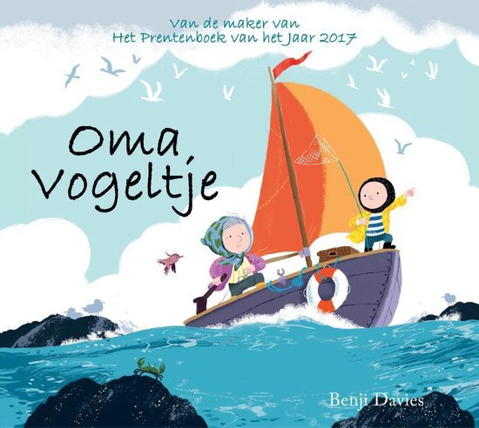
Samenvatting: "Oma Vogeltje" vertelt het ontroerende verhaal van een meisje genaamd Noor en haar oma, die een bijzondere band hebben. Noor's oma, die ze liefkozend Oma Vogeltje noemt vanwege haar passie voor vogels, lijdt aan geheugenverlies en begint steeds meer te vergeten. Noor probeert koste wat het kost de herinneringen van haar oma levendig te houden door samen met haar op avontuur te gaan en herinneringen te maken. Ondanks de uitdagingen die ze tegenkomen, blijft hun liefde voor elkaar sterk en blijft Noor zich herinneren dat haar oma altijd haar bijzondere Oma Vogeltje zal zijn.

Genre: Fictie – Prentenboek
Aantal sterren en onderbouwing:
★★★★
Dit boek verdient vier sterren vanwege zijn ontroerende verhaal en warme illustraties. Het verhaal van een meisje dat haar oma mist en haar herinneringen levend houdt door te kijken naar de vogels, is ontroerend en troostrijk. De kleurrijke illustraties brengen de emoties van het meisje tot leven en bieden ruimte voor gesprekken over verlies en herinnering. "Oma Vogeltje" heeft geen specifieke prijzen gewonnen, maar heeft een tijdloze kwaliteit die kinderen en volwassenen aanspreekt. Het past goed binnen het basisonderwijs vanwege de mogelijkheid om te praten over emoties, herinneringen en het belang van familie.
- "Het geheim van de keel van de nachtegaal" door Peter Verhelst en Carll Cneut
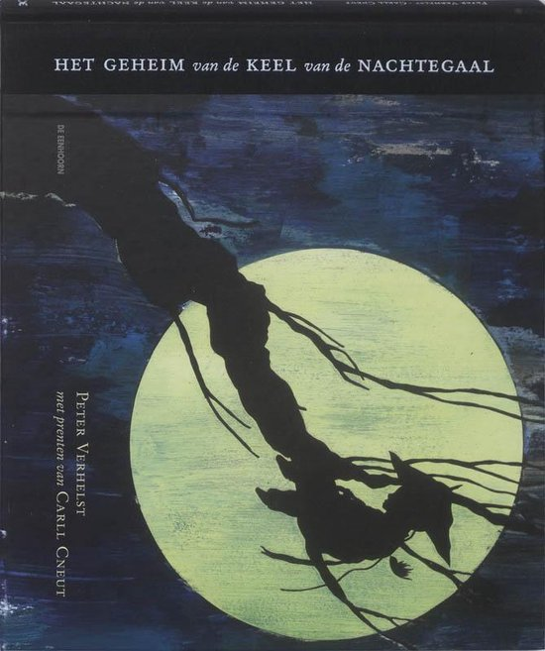
Samenvatting: "Het geheim van de keel van de nachtegaal" is een prachtig geïllustreerd verhaal over een keizer die in zijn jeugd werd bezocht door de nachtegaal, wiens zang hem troost en vreugde bracht. Later, als keizer, laat hij een mechanische nachtegaal maken om zijn eenzaamheid te verdrijven. Maar wanneer een mysterieuze nachtegaal met een magische keel verschijnt en de keizer geneest van een levensbedreigende ziekte, ontdekt hij de ware betekenis van echte schoonheid en vriendschap.

Genre: Fictie – Prentenboek
Aantal sterren en onderbouwing:
★★
Dit boek verdient twee sterren vanwege zijn complexe verhaallijn en duistere sfeer. Het verhaal over een jongen die op zoek gaat naar het geheim van de nachtegaal is intrigerend maar kan voor jonge lezers moeilijk te volgen zijn. De donkere illustraties dragen bij aan de mysterieuze sfeer van het verhaal, maar kunnen sommige kinderen afschrikken. "Het geheim van de keel van de nachtegaal" is mogelijk minder geschikt voor jonge kinderen in het basisonderwijs vanwege de complexiteit van het verhaal.

- "Tunnel deel 1: het begin" door Brian Williams
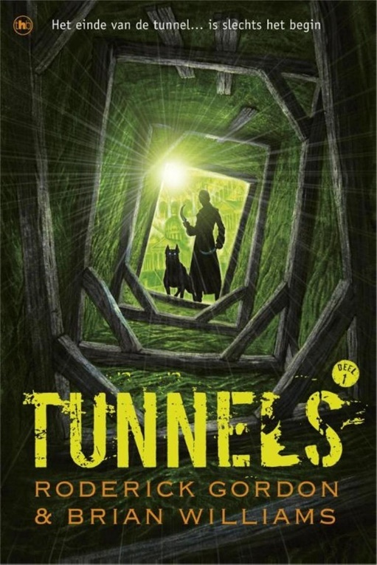
Samenvatting: In "Tunnel deel 1: het begin" volgen we het verhaal van Tim, een nieuwsgierige jongen die een geheim ontdekt in de kelder van zijn nieuwe huis: een mysterieuze tunnel die leidt naar een andere wereld. Samen met zijn vrienden begint Tim aan een spannend avontuur door de tunnel, waar ze onverwachte ontmoetingen hebben en voorbijgaan aan angstaanjagende uitdagingen. Terwijl ze dieper de tunnel verkennen, ontrafelen ze langzaam de geheimen die ermee verbonden zijn en ontdekken ze de verbazingwekkende krachten die het bezit.

Genre: Fictie – Jeugdavontuur
Aantal sterren en onderbouwing:
★★★
Dit boek verdient drie sterren vanwege zijn spannende verhaal en dynamische illustraties. Het verhaal over een groep kinderen die ontdekken dat er geheime tunnels onder hun stad liggen, spreekt tot de verbeelding en zit vol avontuur. De gedetailleerde tekeningen brengen de ondergrondse wereld tot leven en zorgen voor spanning en sensatie. Hoewel "Tunnel deel 1: het begin" geen prijzen heeft gewonnen, is het een spannend boek dat kinderen zal boeien en stimuleren om verder te lezen. Het past goed binnen het basisonderwijs vanwege de mogelijkheid om te praten over vriendschap, moed en avontuur.

- Boek: "Bop Popcorn Meester-Kok" door Maranke Rinck
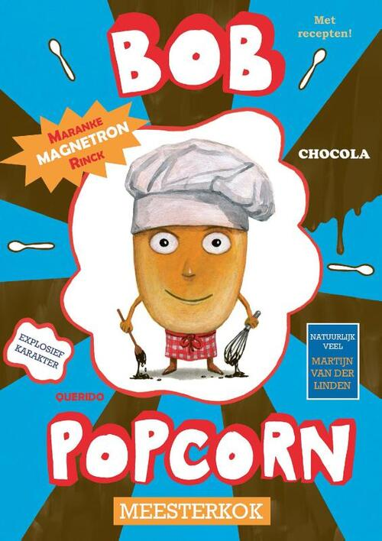
Samenvatting: "Bop Popcorn Meester-Kok" vertelt het verhaal van Bop, een jonge kok die ervan droomt om een meester-kok te worden. Samen met zijn vrienden, de ingrediënten, gaat Bop op een smakelijk avontuur om de beste chef-kok te worden. Tijdens zijn culinaire reis leert hij allerlei nieuwe recepten en ontdekt hij de geheimen van de keuken.

Genre: Kinderboek - Avontuur

Aantal sterren en onderbouwing:
★★★★
Dit boek verdient vier sterren vanwege zijn creatieve verhaallijn en kleurrijke illustraties die de verbeelding van kinderen prikkelen. De avonturen van Bop zorgen voor spanning en nieuwsgierigheid, terwijl de lezer wordt meegenomen op een smakelijke reis door de wereld van koken en eten. Hoewel "Bop Popcorn Meester-Kok" geen prijzen heeft gewonnen, wordt het gewaardeerd om zijn vermakelijke verhaal en de manier waarop het kinderen inspireert om te experimenteren in de keuken. Het boek kan goed worden gebruikt om de interesse van kinderen in koken en gezonde voeding te stimuleren, en om belangrijke thema's zoals vriendschap en doorzettingsvermogen te bespreken.

- "Het mysterieuze horloge van Walker & Dawn" door Davide Morosinotto
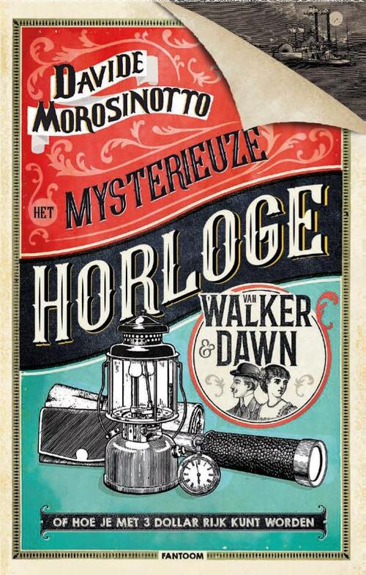
Samenvatting: "Het mysterieuze horloge van Walker & Dawn" speelt zich af in Amerika tijdens de Grote Depressie van de jaren dertig. Het verhaal volgt vier wezen, namelijk Walker, Jim, Miss Alice en Windy, die besluiten om op zoek te gaan naar een kostbare schat in een verlaten mijn. Tijdens hun avontuur komen ze tal van obstakels tegen, waaronder gevaarlijke criminelen, valse vrienden en onverwachte verrassingen. Het mysterieuze horloge dat ze bij zich hebben, blijkt cruciaal te zijn voor het vinden van de schat, maar het leidt hen ook naar geheimen uit het verleden die hun leven voorgoed zullen veranderen.

Genre: Fictie - Avontuur
Aantal sterren en onderbouwing:
★★★★★
Dit boek verdient vijf sterren vanwege zijn meeslepende verhaal en avontuurlijke sfeer. Het verhaal over vier kinderen die op zoek gaan naar een schat in het Amerika van de Grote Depressie is spannend en intrigerend. De gedetailleerde beschrijvingen en levendige personages nemen de lezer mee op een onvergetelijke reis. Het past goed binnen het basisonderwijs vanwege de historische context, de avontuurlijke thema's en de mogelijkheid om te praten over doorzettingsvermogen en vriendschap.

Bovenbouw (groep 6-8):
- "Toen mijn vader een struik werd" door Joke van Leeuwen
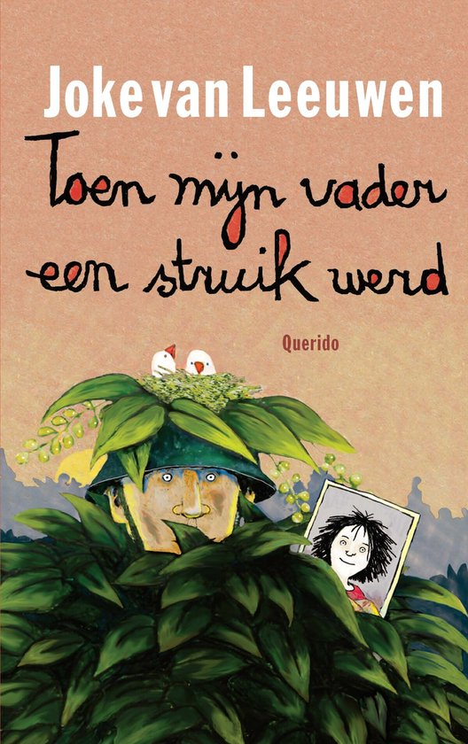
Samenvatting: In "Toen mijn vader een struik werd" wordt het verhaal verteld van Toda, een meisje dat in een land leeft dat in oorlog is. Wanneer de oorlog uitbreekt, moet Toda vluchten naar een buurland waar ze een totaal nieuwe taal moet leren en aanpassen aan een nieuwe omgeving. Haar vader, die aan de kant van de vrijheidsstrijders vecht, wordt gedwongen om te verbergen en te vermommen als een struik om niet opgepakt te worden. Toda moet wennen aan het leven zonder haar vader en ondertussen haar weg vinden in een wereld vol onzekerheid en verandering.

Genre: Fictie – Kinderliteratuur
Aantal sterren en onderbouwing:
★★★★
Dit boek verdient vier sterren vanwege zijn poëtische taal en originele verhaallijn. Het verhaal over een meisje dat moet vluchten voor oorlog en haar vader moet achterlaten, is ontroerend en indrukwekkend. De verbeeldingskracht van de auteur en de speelse taal maken het boek bijzonder en onvergetelijk. Het past goed binnen het basisonderwijs vanwege de mogelijkheid om te praten over oorlog, vluchtelingen en veerkracht.

- "Spinder" door Simon van der Geest - Gouden Griffel (2013)
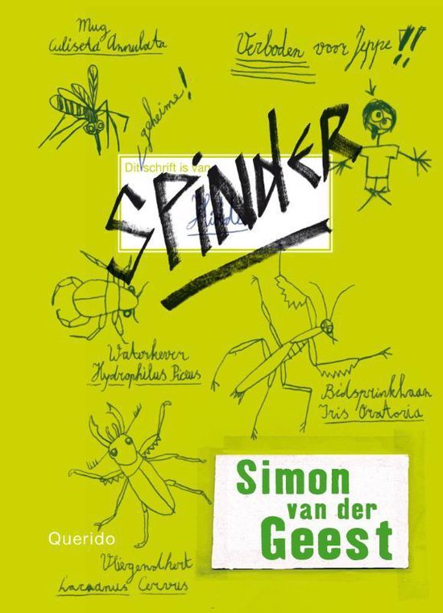
Samenvatting: "Spinder" vertelt het verhaal van Hidde, een jongen die opgroeit op een boerderij waar zijn vader en broer een geheim laboratorium hebben gebouwd in de kelder. In het laboratorium houden ze spinnen voor wetenschappelijke experimenten. Als zijn broer plotseling overlijdt, moet Hidde zorgen voor de honderden spinnen die in de kelder worden gehouden. Hij wordt geconfronteerd met verschillende uitdagingen, waaronder het beschermen van het geheim van het laboratorium en het omgaan met zijn rouw. Tegelijkertijd moet Hidde omgaan met de pestkop Gino, die dreigt het geheim te onthullen.

Genre: Fictie – Jeugdliteratuur
Aantal sterren en onderbouwing:
★★★★★
Dit boek verdient vijf sterren vanwege zijn meeslepende verhaal en intrigerende personages. Het verhaal over een tweeling die betrokken raakt bij een geheimzinnig project van hun vader is spannend en vol onverwachte wendingen. De levendige personages en boeiende plot houden de lezer geboeid van begin tot eind. Het past goed binnen het basisonderwijs vanwege de spannende thema's en de mogelijkheid om te praten over familie, geheimen en moed.

- "Gips" door Anna Woltz
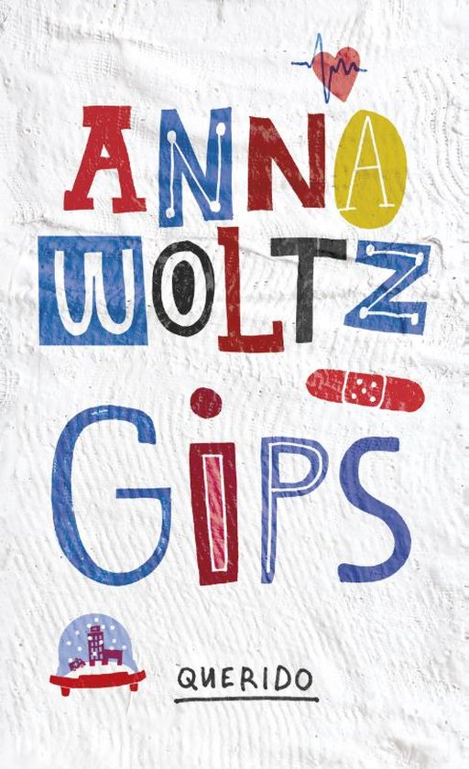
Samenvatting: "Gips" vertelt het verhaal van Fitz, een meisje dat haar zomervakantie in een rolstoel moet doorbrengen nadat ze haar been heeft gebroken. Terwijl haar vrienden op vakantie zijn, voelt Fitz zich geïsoleerd en eenzaam. Gelukkig ontmoet ze op een dag Tommy, een jongen die ook in het ziekenhuis verblijft vanwege zijn astma. Samen beleven ze avonturen in en rondom het ziekenhuis, en ontdekken ze dat vriendschap overal kan ontstaan, zelfs in moeilijke tijden.

Genre: Fictie – Jeugdliteratuur
Aantal sterren en onderbouwing:
★★★★
Dit boek verdient vier sterren vanwege zijn levendige personages en meeslepende verhaal. Het verhaal over een meisje dat haar been breekt en haar zomer doorbrengt in het ziekenhuis is ontroerend en humoristisch tegelijk. De grappige dialogen en herkenbare situaties zorgen voor veel leesplezier. Het past goed binnen het basisonderwijs vanwege de herkenbare thema's en de mogelijkheid om te praten over vriendschap, doorzettingsvermogen en veerkracht.

- "Oorlogswinter" door Jan Terlouw - Gouden Griffel (1973)
Boek: "Oorlogswinter" door Jan Terlouw
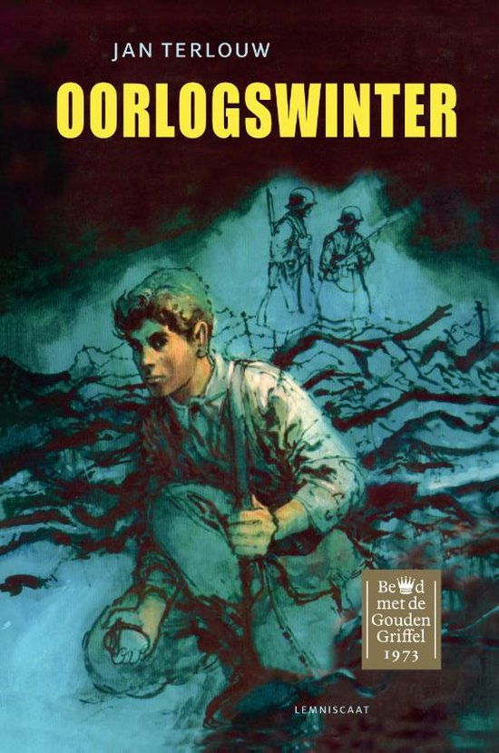
Samenvatting: "Oorlogswinter" speelt zich af tijdens de laatste winter van de Tweede Wereldoorlog in Nederland. De veertienjarige Michiel van Beusekom woont in een dorp dat wordt bezet door de Duitsers. Wanneer hij per toeval een neergestorte Britse piloot vindt, wordt zijn leven op zijn kop gezet. Michiel besluit de piloot te helpen en raakt zo betrokken bij het verzet tegen de bezetters. Tijdens deze gevaarlijke periode ontdekt Michiel de ware betekenis van moed, vriendschap en opoffering.

Genre: Fictie – Jeugdliteratuur
Aantal sterren en onderbouwing:
★★★★
Dit boek verdient vier sterren vanwege zijn meeslepende verhaal en historische context. Het verhaal over een jongen die betrokken raakt bij het verzet tijdens de Tweede Wereldoorlog is spannend en indrukwekkend. De gedetailleerde beschrijvingen en levendige personages nemen de lezer mee terug in de tijd. "Oorlogswinter" heeft de Gouden Griffel 1973 gewonnen, wat aangeeft dat het boek al decennia lang wordt gewaardeerd door jonge lezers. Het past goed binnen het basisonderwijs vanwege de historische waarde en de mogelijkheid om te praten over oorlog, moed en rechtvaardigheid.

- "De brief voor de koning" door Tonke Dragt – beste kinderboek van het jaar (1963)
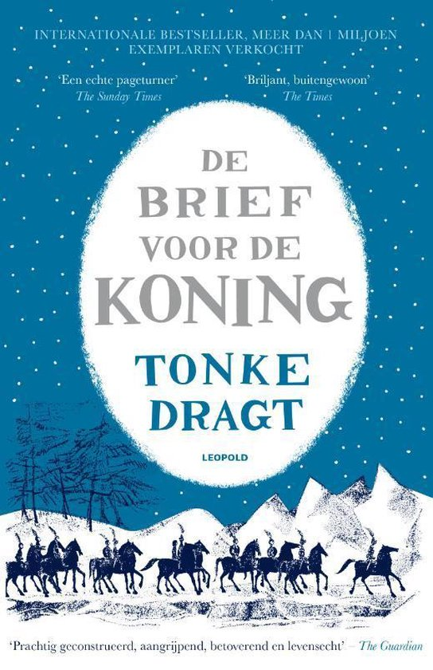
Samenvatting: "De brief voor de koning" vertelt het verhaal van de zestienjarige Tiuri, die op het punt staat tot ridder te worden geslagen. Op de avond voor zijn ridderslag wordt hij echter benaderd door een stervende ridder, die Tiuri vraagt een geheime brief naar de koning van het naburige rijk te brengen. Tiuri stemt toe en begint aan een gevaarlijke en avontuurlijke reis om zijn belofte na te komen. Tijdens zijn reis wordt Tiuri geconfronteerd met verschillende uitdagingen, vriendschappen en vijanden, en ontdekt hij het belang van loyaliteit, moed en doorzettingsvermogen.

Genre: Fictie – Jeugdliteratuur
Aantal sterren en onderbouwing:
★★★★★
Dit boek verdient vijf sterren vanwege zijn epische verhaal en tijdloze kwaliteit. Het verhaal over een jonge ridder die een belangrijke brief moet bezorgen, is spannend en avontuurlijk. De rijke wereld en boeiende personages zorgen ervoor dat de lezer wordt meegesleept in een onvergetelijk avontuur. "De brief voor de koning" heeft het beste kinderboek van het jaar 1963 gewonnen, wat aantoont dat het boek al generaties lang geliefd is bij jonge lezers. Het past goed binnen het basisonderwijs vanwege de mogelijkheid om te praten over moed, loyaliteit en avontuur.

- "Eilanddagen" door Gideon Samson
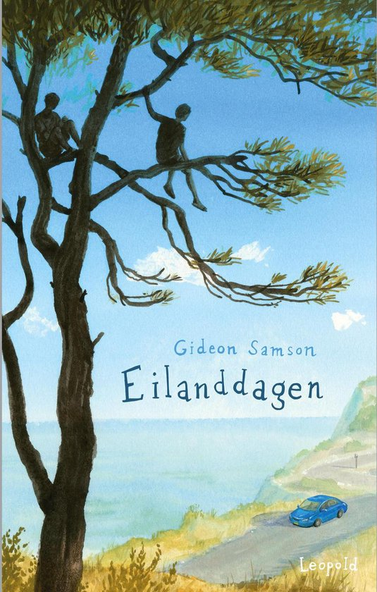
Samenvatting: "Eilanddagen" volgt het verhaal van tweelingbroers Mels en Jools, die samen met hun vader op een afgelegen eiland wonen. Tijdens de zomervakantie moeten de broers zichzelf vermaken terwijl hun vader werkt. Ze beleven avonturen op het eiland, ontmoeten nieuwe mensen en ontdekken meer over zichzelf en hun relatie als tweeling. Langzaam maar zeker komen ze erachter dat het eiland geheimen en verrassingen in petto heeft die hun band als broers op de proef stellen.

Genre: Fictie – Jeugdliteratuur
Aantal sterren en onderbouwing:
★★★★
Dit boek verdient vier sterren vanwege zijn gevoelige verhaal en treffende dialogen. Het verhaal over een jongen die zijn vakantie doorbrengt op een eiland en vriendschap sluit met een bijzonder meisje is ontroerend en herkenbaar. De eerlijke beschrijvingen van gevoelens en emoties maken het boek bijzonder en indrukwekkend. Het past goed binnen het basisonderwijs vanwege de mogelijkheid om te praten over vriendschap, identiteit en emotionele ontwikkeling.

20.)"De fantastische vliegwedstrijd" door Tjibbe Veldkamp en Sebastiaan Van Doninck
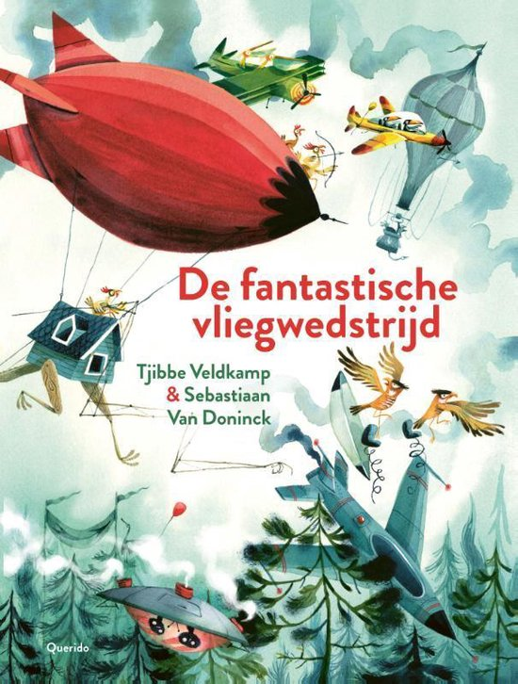
Samenvatting: In "De fantastische vliegwedstrijd" worden we meegenomen op een spannende reis waarin een groep dieren deelneemt aan een ongewone wedstrijd: een vliegwedstrijd. Alle dieren zijn vastberaden om te winnen, maar ze worden geconfronteerd met verschillende uitdagingen en obstakels tijdens hun vlucht. Onderweg leren ze belangrijke lessen over teamwork, doorzettingsvermogen en vriendschap.

Genre: Fictie - Prentenboek
Aantal sterren en onderbouwing:
★★★★
Dit boek verdient vier sterren vanwege zijn fantasierijke verhaal en humoristige illustraties. Het verhaal over een muis die mee wil doen aan een vliegwedstrijd voor vogels is grappig en verrassend. De kleurrijke tekeningen en vrolijke tekst zorgen voor veel leesplezier. Het past goed binnen het basisonderwijs vanwege de humor, de fantasierijke elementen en de mogelijkheid om te praten over doorzettingsvermogen en creativiteit.

1B Van 6 boeken de waardering onderbouwd uitwerken

Boek 1
Toelichting sterren & onderbouwing theorie:
1.) "Een huis voor Harry" door Leo Timmers:
★★★★★
Dit boek verdient vijf sterren vanwege zijn charmante verhaal en prachtige illustraties. Het taalgebruik is eenvoudig en toegankelijk voor jonge lezers, wat bijdraagt aan de identificatiemogelijkheden van de lezers met het hoofdpersonage. De verhaalstructuur is goed opgebouwd, met een duidelijke begin, midden en einde. Het thema van vriendschap en avontuur spreekt kinderen aan en biedt ruimte voor reflectie op hun eigen ervaringen. De woordkeus en zinsbouw zijn passend voor de doelgroep en dragen bij aan de leesbaarheid van het boek. Het vertelperspectief vanuit het hoofdpersonage Harry zorgt voor een directe betrokkenheid van de lezers bij het verhaal. De illustraties zijn kleurrijk en gedetailleerd, wat de verhaalbeleving versterkt. De argumenten, zoals het oproepen van gevoelens van warmte en geborgenheid, dragen bij aan de waardering van het boek. Ook de intentionele argumenten, zoals de duidelijke boodschap van het belang van vriendschap, maken dit boek waardevol binnen het basisonderwijs. Van Den Brand et al. (2018)

Welke functie komt dit boek mij tegemoet:
Dit boek is een uitstekend hulpmiddel voor startende docenten in het basisonderwijs vanwege zijn eenvoudige taalgebruik en levendige illustraties. Het verhaal biedt mogelijkheden om lessen te geven over vriendschap, avontuur en het belang van een thuis. Als docent kun je dit boek gebruiken om de taalvaardigheid van leerlingen te ontwikkelen door middel van voorleessessies, gevolgd door discussies en creatieve opdrachten zoals tekenen of schrijven. Bovendien kan het boek worden ingezet om sociale vaardigheden te bevorderen, zoals empathie en samenwerking, door middel van groepsactiviteiten en rollenspellen.

Boek 2
Toelichting sterren & onderbouwing theorie:

2.) "Mama kwijt" door Chris Haughton:
★★★★★
Dit boek verdient vijf sterren vanwege zijn humoristische verhaal en expressieve illustraties. Het taalgebruik is speels en past goed bij de belevingswereld van jonge kinderen. De verhaalstructuur is eenvoudig maar effectief, met een duidelijke opbouw naar een verrassende ontknoping. Het thema van verloren zijn en weer herenigd worden spreekt tot de verbeelding van de jonge lezers en biedt ruimte voor gesprekken over emoties en familie. De woordkeus en zinsbouw zijn afgestemd op de leeftijd van de doelgroep en dragen bij aan de leesbaarheid en het begrip van het verhaal. Het vertelperspectief vanuit verschillende dieren draagt bij aan de variatie en dynamiek van het verhaal. De illustraties zijn expressief en ondersteunen de tekst op een krachtige manier. De realistische argumenten, zoals de herkenbare situaties en emoties, maken dit boek geschikt voor gebruik in het basisonderwijs. Van Den Brand et al. (2018)

Welke functie komt dit boek mij tegemoet:
Dit boek is een waardevolle aanvulling voor startende docenten vanwege zijn humoristische verhaal en expressieve illustraties. Het biedt mogelijkheden om lessen te geven over emoties, familiebanden en het oplossen van problemen. Als docent kun je dit boek gebruiken om voorleessessies te organiseren en vervolgens discussies te voeren over thema's zoals vertrouwen en veiligheid. Daarnaast kan het boek worden gebruikt om de verbeeldingskracht van leerlingen te stimuleren door middel van creatieve opdrachten zoals het maken van een eigen verhaal of het ontwerpen van een nieuwe kaft voor het boek.

Boek 3
Toelichting sterren & onderbouwing theorie:

3.) "Spinder" door Simon van der Geest:
★★★★★
Dit boek verdient vijf sterren vanwege zijn meeslepende verhaal en diepgaande thematiek. Het taalgebruik is rijk en poëtisch, wat bijdraagt aan de literaire kwaliteit van het boek. De verhaalstructuur is gelaagd en goed doordacht, met spannende plotwendingen en onverwachte ontwikkelingen. Het thema van familie, geheimen en loyaliteit biedt stof tot nadenken en nodigt uit tot reflectie op eigen ervaringen. De identificatiemogelijkheden met de hoofdpersonages zijn sterk, waardoor lezers zich betrokken voelen bij het verhaal. De woordkeus en zinsbouw zijn uitdagend maar toegankelijk voor jonge lezers, wat bijdraagt aan de literaire ontwikkeling. Het vertelperspectief vanuit verschillende personages geeft een genuanceerd beeld van de gebeurtenissen. De illustraties zijn afwezig, maar dit past bij het genre van het boek. De intentionele argumenten, zoals de diepgaande thematiek en de universele boodschap, maken dit boek geschikt voor gebruik in het basisonderwijs. Van Den Brand et al. (2018)

Welke functie komt dit boek mij tegemoet:
Dit boek biedt startende docenten in het basisonderwijs waardevolle mogelijkheden om literaire competenties bij leerlingen te ontwikkelen. Het rijke taalgebruik en de complexe thematiek maken het geschikt voor het stimuleren van begrijpend lezen en literaire analyse. Als docent kun je dit boek gebruiken voor leeskringen, waarbij leerlingen samen de tekst verkennen, discussiëren over interpretaties en reflecteren op de betekenis van het verhaal. Daarnaast biedt het boek mogelijkheden voor vakoverstijgende projecten, bijvoorbeeld in combinatie met geschiedenislessen over familiegeschiedenis en de Tweede Wereldoorlog.

Boek 4
Toelichting sterren & onderbouwing theorie:
4.) "Gips" door Anna Woltz:
★★★★★
Dit boek verdient vijf sterren vanwege zijn levendige vertelstijl en universele thema's. Het taalgebruik is levendig en eigentijds, wat aansluit bij de belevingswereld van hedendaagse jongeren. De verhaalstructuur is dynamisch en boeiend, met onverwachte plotwendingen en interessante personages. Het thema van vriendschap, identiteit en volwassen worden biedt stof tot nadenken en nodigt uit tot gesprekken over persoonlijke ontwikkeling. De identificatiemogelijkheden met de hoofdpersonages zijn sterk, waardoor lezers zich kunnen inleven in hun ervaringen. De woordkeus en zinsbouw zijn hedendaags en vlot, wat bijdraagt aan de leesbaarheid van het boek. Het vertelperspectief vanuit de hoofdpersonages geeft een genuanceerd beeld van hun gedachten en gevoelens. De illustraties zijn afwezig, maar dit past bij het genre van het boek. De intentionele argumenten, zoals de universele thema's en de krachtige boodschap, maken dit boek waardevol binnen het basisonderwijs. Van Den Brand et al. (2018)

Welke functie komt dit boek mij tegemoet:
Dit boek is een waardevolle aanvulling voor startende docenten vanwege zijn eigentijdse taalgebruik en universele thema's. Het biedt mogelijkheden om lessen te geven over vriendschap, identiteit en volwassen worden. Als docent kun je dit boek gebruiken voor leesbevorderingsactiviteiten, zoals boekenkringen en leesverslagen, om de leesmotivatie van leerlingen te stimuleren. Daarnaast kan het boek worden ingezet voor gesprekken over persoonlijke ontwikkeling en het maken van keuzes, wat waardevol is voor de sociaal-emotionele ontwikkeling van leerlingen.

Boek 5
Toelichting sterren & onderbouwing theorie:
5.) "Oorlogswinter" door Jan Terlouw:
★★★★
Dit boek verdient vier sterren vanwege zijn indringende verhaal en historische waarde. Het taalgebruik is sober maar krachtig, wat past bij het ernstige onderwerp van de Tweede Wereldoorlog. De verhaalstructuur is lineair en goed te volgen, met een duidelijke opbouw naar een spannende climax. Het thema van moed, verzet en vriendschap biedt leerlingen de mogelijkheid om na te denken over ethische kwesties en morele dilemma's. De woordkeus en zinsbouw zijn tijdloos en dragen bij aan de literaire kwaliteit van het boek. Het vertelperspectief vanuit de jonge hoofdpersoon geeft een persoonlijke inkijk in de gebeurtenissen. De illustraties zijn afwezig, maar dit past bij het genre van het boek. De realistische argumenten, zoals de historische achtergrond en de geloofwaardige personages, maken dit boek geschikt voor gebruik in het basisonderwijs. Van Den Brand et al. (2018)

Welke functie komt dit boek mij tegemoet:
Dit boek biedt startende docenten in het basisonderwijs waardevolle mogelijkheden om lessen te geven over geschiedenis, ethiek en burgerschap. Het realistische verhaal en de historische achtergrond maken het geschikt voor het bespreken van de Tweede Wereldoorlog en de impact daarvan op individuen en gemeenschappen. Als docent kun je dit boek gebruiken voor interactieve geschiedenislessen, waarbij leerlingen onderzoek doen naar de historische context en debatteren over morele kwesties. Daarnaast biedt het boek mogelijkheden voor vakoverstijgende projecten, bijvoorbeeld in combinatie met kunstzinnige vorming of maatschappijleer.

Boek 6
Toelichting sterren & onderbouwing theorie:
6.) "De brief voor de koning" door Tonke Dragt:
★★★★
Dit boek verdient vier sterren vanwege zijn meeslepende avontuur en rijke verbeeldingskracht. Het taalgebruik is poëtisch en beeldend, wat bijdraagt aan de sfeer van het middeleeuwse verhaal. De verhaalstructuur is klassiek en goed opgebouwd, met spannende plotwendingen en interessante personages. Het thema van moed, loyaliteit en opoffering biedt stof tot nadenken en nodigt uit tot gesprekken over ethische dilemma's en persoonlijke groei. De woordkeus en zinsbouw zijn uitdagend maar toegankelijk voor jonge lezers, wat bijdraagt aan de literaire ontwikkeling. Het vertelperspectief vanuit de jonge ridder geeft een directe betrokkenheid bij de avonturen. De illustraties zijn afwezig, maar dit past bij het genre van het boek. De intentionele argumenten, zoals de tijdloze thema's en de universele boodschap, maken dit boek waardevol binnen het basisonderwijs. Van Den Brand et al. (2018)

Welke functie komt dit boek mij tegemoet:
Dit boek biedt startende docenten waardevolle mogelijkheden om lessen te geven over avontuur, moed en doorzettingsvermogen. Het klassieke verhaal en de rijke verbeeldingskracht maken het geschikt voor het stimuleren van de fantasie en creativiteit van leerlingen. Als docent kun je dit boek gebruiken voor voorleessessies en vervolgens activiteiten organiseren zoals rollenspellen, waarbij leerlingen zich inleven in de personages en situaties uit het verhaal. Daarnaast biedt het boek mogelijkheden voor taalontwikkeling, bijvoorbeeld door het schrijven van brieven vanuit het perspectief van de hoofdpersonages.

1C van de gewaardeerde boeken uit de paragraaf 1b de praktische bruikbaarheid uitwerken

Boek 1
Praktische bruikbaarheid op stage:
1.) "Een huis voor Harry" door Leo Timmers:
Praktische bruikbaarheid: Dit boek is zeer geschikt voor gebruik in het basisonderwijs, met name in de onderbouwgroepen (groep 1 t/m 3). Het kan worden ingezet voor het bespreken van thema's als vriendschap, avontuur, en het ontdekken van nieuwe plekken.

Inzet tijdens het lesgeven: Als docent kun je dit boek gebruiken voor interactieve voorleessessies, waarbij je de leerlingen betrekt door vragen te stellen en hun reacties te bespreken. Een geschikt fragment om voor te lezen is het moment waarop Harry verdwaald is en op zoek gaat naar een nieuw huis. Dit biedt de mogelijkheid om met de leerlingen in gesprek te gaan over thema's als zelfstandigheid, moed en het verkennen van nieuwe omgevingen.

Gespreksonderwerpen en vragen: Tijdens het gesprek kun je vragen stellen als: "Heb jij wel eens iets nieuws ontdekt?", "Wat maakt een huis een thuis voor jou?", en "Hoe voelde Harry zich toen hij zijn huis kwijt was?". Daarnaast kun je de leerlingen uitnodigen om te praten over hun eigen ervaringen met verandering en het ontdekken van nieuwe dingen.

Andere activiteiten: Naast het voorlezen van het boek kun je verschillende activiteiten koppelen, zoals het knutselen van een huisje voor Harry met verschillende materialen, het maken van een plattegrond van de buurt waar Harry verdwaalt, of het organiseren van een speurtocht waarbij de leerlingen op zoek gaan naar verschillende 'huizen' in de school of buiten op het schoolplein.

Boek 2
Praktische bruikbaarheid op stage:
2.) "Mama kwijt" door Chris Haughton:
Praktische bruikbaarheid: Dit boek is zeer geschikt voor gebruik in het basisonderwijs, met name in de onderbouwgroepen (groep 1 t/m 3). Het kan worden ingezet voor het bespreken van thema's als verlies, vriendschap en het vinden van hulp.

Inzet tijdens het lesgeven: Als docent kun je dit boek gebruiken voor interactieve voorleessessies, waarbij je de leerlingen betrekt door vragen te stellen en hun reacties te bespreken. Een geschikt fragment om voor te lezen is het moment waarop de kleine uil op zoek gaat naar zijn mama en verschillende dieren tegenkomt die hem willen helpen. Dit biedt de mogelijkheid om met de leerlingen in gesprek te gaan over thema's als hulpvaardigheid, samenwerking en het belang van vriendschap.

Gespreksonderwerpen en vragen: Tijdens het gesprek kun je vragen stellen als: "Heb jij wel eens hulp nodig gehad?", "Hoe voelde de kleine uil zich toen hij zijn mama kwijt was?", en "Wat zou jij doen als je iemand zag die verdwaald was?". Daarnaast kun je de leerlingen uitnodigen om te praten over hun eigen ervaringen met verlies en hoe ze anderen kunnen helpen.

Andere activiteiten: Naast het voorlezen van het boek kun je verschillende activiteiten koppelen, zoals het maken van een knutselwerkje waarbij de leerlingen een uil maken met wie ze zich identificeren, het organiseren van een rollenspel waarbij de leerlingen de dieren uit het boek naspelen en elkaar helpen, of het schrijven van een briefje aan de kleine uil waarin ze hem vertellen dat alles goed zal komen.

Boek 3
Praktische bruikbaarheid op stage:
3.) "Spinder" door Simon van der Geest:
Praktische bruikbaarheid: Dit boek is geschikt voor gebruik in de bovenbouw van de basisschool, met name in groep 7 en 8. Het kan worden ingezet bij het bespreken van thema's als familie, vriendschap, en omgaan met moeilijke situaties.

Inzet tijdens het lesgeven: Als docent kun je dit boek gebruiken voor interactieve voorleessessies, waarbij je de leerlingen betrekt door vragen te stellen en hun reacties te bespreken. Een geschikt fragment om voor te lezen is wanneer Hidde geheimen ontdekt in de kelder van zijn boerderij en hij moet beslissen wat hij ermee gaat doen. Dit biedt de mogelijkheid om met de leerlingen in gesprek te gaan over thema's als moed, loyaliteit en ethische dilemma's.

Gespreksonderwerpen en vragen: Tijdens het gesprek kun je vragen stellen als: "Wat zou jij doen als je in Hidde zijn situatie was?", "Wat betekent loyaliteit voor jou?", en "Hoe denk je dat Hidde zich voelt nu hij deze geheimen ontdekt heeft?". Daarnaast kun je de leerlingen uitnodigen om te praten over hun eigen ervaringen met geheimen en hoe ze omgaan met moeilijke beslissingen.

Andere activiteiten: Naast het voorlezen van het boek kun je verschillende activiteiten koppelen, zoals het organiseren van een discussie over ethische dilemma's aan de hand van de gebeurtenissen in het boek, het maken van een collage waarop de leerlingen hun eigen familiewaarden en normen weergeven, of het schrijven van een brief aan Hidde waarin ze advies geven over wat hij moet doen met de geheimen die hij heeft ontdekt.

Boek 4
Praktische bruikbaarheid op stage:
4.) "Gips" door Anna Woltz:
Praktische bruikbaarheid: Dit boek is geschikt voor gebruik in de bovenbouw van de basisschool, met name in groep 7 en 8. Het kan worden ingezet bij het bespreken van thema's als vriendschap, identiteit, en het omgaan met veranderingen.

Inzet tijdens het lesgeven: Als docent kun je dit boek gebruiken voor interactieve voorleessessies, waarbij je de leerlingen betrekt door vragen te stellen en hun reacties te bespreken. Een geschikt fragment om voor te lezen is wanneer Fitz en Liv ontdekken dat hun vriendschap op de proef wordt gesteld door de komst van een nieuw meisje in de klas. Dit biedt de mogelijkheid om met de leerlingen in gesprek te gaan over thema's als loyaliteit, jaloezie en het accepteren van veranderingen.

Gespreksonderwerpen en vragen: Tijdens het gesprek kun je vragen stellen als: "Hoe zou jij reageren als er een nieuw kind in de klas komt?", "Wat betekent vriendschap voor jou?", en "Hoe denk je dat Fitz en Liv zich voelen nu ze merken dat hun vriendschap verandert?". Daarnaast kun je de leerlingen uitnodigen om te praten over hun eigen ervaringen met vriendschap en hoe ze omgaan met veranderingen in hun omgeving.

Andere activiteiten: Naast het voorlezen van het boek kun je verschillende activiteiten koppelen, zoals het organiseren van een rollenspel waarbij de leerlingen situaties uit het boek naspelen en oplossingen bedenken voor problemen tussen vrienden, het maken van een mind-map waarop de leerlingen hun eigen ideeën over vriendschap en identiteit weergeven, of het schrijven van een verhaal waarin ze hun eigen ervaringen met veranderingen delen.

Boek 5
Praktische bruikbaarheid op stage:
5.) "Oorlogswinter" door Jan Terlouw:
Praktische bruikbaarheid: Dit boek is geschikt voor gebruik in de bovenbouw van de basisschool, met name in groep 7 en 8. Het kan worden ingezet bij het bespreken van thema's als oorlog, moed, en vriendschap.

Inzet tijdens het lesgeven: Als docent kun je dit boek gebruiken voor interactieve voorleessessies, waarbij je de leerlingen betrekt door vragen te stellen en hun reacties te bespreken. Een geschikt fragment om voor te lezen is wanneer Michiel ontdekt dat hij in een gevaarlijke situatie terecht is gekomen en moet beslissen wat hij moet doen. Dit biedt de mogelijkheid om met de leerlingen in gesprek te gaan over thema's als moed, rechtvaardigheid en de gevolgen van oorlog.

Gespreksonderwerpen en vragen: Tijdens het gesprek kun je vragen stellen als: "Wat zou jij doen als je in Michiel zijn schoenen stond?", "Wat betekent moed voor jou?", en "Hoe denk je dat Michiel zich voelt nu hij in deze gevaarlijke situatie zit?". Daarnaast kun je de leerlingen uitnodigen om te praten over hun eigen ideeën over rechtvaardigheid en hoe ze omgaan met moeilijke keuzes.

Andere activiteiten: Naast het voorlezen van het boek kun je verschillende activiteiten koppelen, zoals het organiseren van een debat over de vraag of geweld gerechtvaardigd is in bepaalde situaties, het maken van een tijdbalk waarop de leerlingen belangrijke gebeurtenissen uit de Tweede Wereldoorlog weergeven, of het schrijven van een brief aan Michiel waarin ze hem advies geven over wat hij moet doen in de gevaarlijke situatie waarin hij zich bevindt.

Boek 6
Praktische bruikbaarheid op stage:
6.) "De brief voor de koning" door Tonke Dragt:
Praktische bruikbaarheid: Dit boek is geschikt voor gebruik in de bovenbouw van de basisschool, met name in groep 7 en 8. Het kan worden ingezet bij het bespreken van thema's als avontuur, moed, en loyaliteit.

Inzet tijdens het lesgeven: Als docent kun je dit boek gebruiken voor interactieve voorleessessies, waarbij je de leerlingen betrekt door vragen te stellen en hun reacties te bespreken. Een geschikt fragment om voor te lezen is wanneer Tiuri de opdracht krijgt om een geheime brief af te leveren en hij moet beslissen of hij de opdracht aanneemt. Dit biedt de mogelijkheid om met de leerlingen in gesprek te gaan over thema's als moed, doorzettingsvermogen en het maken van ethische keuzes.

Gespreksonderwerpen en vragen: Tijdens het gesprek kun je vragen stellen als: "Wat zou jij doen als je in Tiuri haar schoenen stond?", "Wat betekent loyaliteit voor jou?", en "Hoe denk je dat Tiuri zich voelt nu hij voor een moeilijke keuze staat?". Daarnaast kun je de leerlingen uitnodigen om te praten over hun eigen ideeën over avontuur en hoe ze omgaan met uitdagingen en obstakels.

Andere activiteiten: Naast het voorlezen van het boek kun je verschillende activiteiten koppelen, zoals het organiseren van een rollenspel waarbij de leerlingen situaties uit het boek naspelen en oplossingen bedenken voor problemen waar Tiuri mee te maken krijgt, het maken van een kaart waarop de leerlingen de reis van Tiuri volgen en belangrijke locaties uit het verhaal markeren, of het schrijven van een brief aan Tiuri waarin ze hem aanmoedigen en advies geven over hoe hij de opdracht moet volbrengen.

Hoofdstuk 2 verwekingsopdrachten

2a twee verplichte verwerkingsopdrachten maken

Opdracht 1
- Er zijn een aantal negatieve motivatiefactoren die met leesvermijding in verband zijn gebracht: het ervaren van een gebrek aan controle, het moeten lezen van teksten die als (te) moeilijk of als betekenisloos worden beschouwd, de afwezigheid van persoonlijke leerdoelen (beheersingsdoelen dan wel prestatiedoelen), de afwezigheid van ondersteuning, of afwijzing vanuit de omgeving en sociale isolatie. Dit soort factoren kunnen leesvermijding voorspellen, nog los van (de afwezigheid van) positieve motivatiefactoren. (Van Den Eijnden & Stichting Lezen, 2021)
Als aanstaande leerkracht is het cruciaal om inzicht te hebben in de diverse factoren die van invloed kunnen zijn op de motivatie van leerlingen, met name als het gaat om leesvermijding. Deze tekst benadrukt enkele negatieve motivatiefactoren die kunnen bijdragen aan leesvermijding, zoals een gevoel van gebrek aan controle, de perceptie van teksten als te moeilijk of betekenisloos, het ontbreken van persoonlijke leerdoelen, gebrek aan ondersteuning en sociale isolatie.
Als voormalig lastig te motiveren leerling, ben ik mij bewust van het belang van deze informatie voor mijn toekomstige rol als leerkracht. Door te begrijpen welke factoren leesvermijding kunnen veroorzaken, kan ik proactief handelen om dergelijke situaties te voorkomen en de motivatie van mijn leerlingen te stimuleren. Deze kennis stelt mij in staat om gepersonaliseerde onderwijsstrategieën te ontwikkelen die aansluiten bij de individuele behoeften en interesses van mijn leerlingen, waardoor zij zich meer betrokken zullen voelen bij het leerproces.
Bovendien biedt deze informatie mij concrete handvaten om een ondersteunende en inclusieve leeromgeving te creëren waarin alle leerlingen zich gewaardeerd en gesteund voelen. Door te zorgen voor een stimulerende omgeving waarin leerlingen worden aangemoedigd om hun eigen leerdoelen te stellen en te streven naar persoonlijke groei, kan ik bijdragen aan het voorkomen van leesvermijding en het bevorderen van een positieve leescultuur binnen mijn klaslokaal.

- Om de leesmotivatie van kinderen hoog te houden, loont het om in te zetten op het vergroten van hun leeszelfvertrouwen, en om vroege negatieve ervaringen met lezen te voorkomen. (Van Den Eijnden & Stichting Lezen, 2021)
Na het lezen van deze tekst besef ik als toekomstige leerkracht het belang van het behouden van een hoge leesmotivatie bij kinderen. Het benadrukt de waarde van het vergroten van het leeszelfvertrouwen en het voorkomen van vroege negatieve ervaringen met lezen.
Als voormalig leerling die zelf worstelde met leesmotivatie, begrijp ik hoe cruciaal het is om een omgeving te creëren waarin kinderen zich zelfverzekerd voelen in hun leesvaardigheid. Door positieve ervaringen te stimuleren en kinderen te ondersteunen bij het overwinnen van eventuele uitdagingen, kan ik bijdragen aan het opbouwen van hun leeszelfvertrouwen. Dit kan worden bereikt door het aanbieden van diversiteit in leesmateriaal dat aansluit bij de interesses en niveaus van de kinderen, evenals het geven van constructieve feedback en aanmoediging.
Bovendien ben ik me nu meer bewust van het belang van het voorkomen van vroege negatieve ervaringen met lezen. Door kinderen te voorzien van ondersteuning en begeleiding die past bij hun individuele behoeften en door een positieve leescultuur te bevorderen, kan ik bijdragen aan het creëren van een omgeving waarin kinderen plezier hebben in het lezen en gemotiveerd blijven om hun leesvaardigheid verder te ontwikkelen.

- Leesmotivatie, literaire competentie en persoonlijke ontwikkeling Niet alleen met het oog op leesvaardigheid, maar ook met het oog op de literaire competentie en persoonlijke ontwikkeling van kinderen en jongeren is het zinvol om in te zetten op leesmotivatie. (Fictie)lezen brengt een heel scala aan opbrengsten met zich mee: het is ontspannend, het prikkelt de fantasie, het leert ons om onszelf en de wereld om ons heen beter te begrijpen, het kan ons op nieuwe ideeën brengen en het kan troost of hoop bieden in moeilijke tijden, om maar een paar opbrengsten te noemen.3 Hoe gemotiveerder kinderen zijn voor het lezen van boeken, hoe vaker zij deze opbrengsten van lezen zullen ervaren, en hoe groter de kans dat zij zich zullen ontwikkelen tot literair competente lezers, die zowel goed belevend, interpretatief, beoordelend als met narratief begrip kunnen lezen (Cornelissen, 2016). (Van Den Eijnden & Stichting Lezen, 2021)

Een belangrijk feit uit het rapport is dat het bevorderen van leesmotivatie niet alleen van belang is voor de leesvaardigheid van kinderen, maar ook voor hun literaire competentie en persoonlijke ontwikkeling. Dit feit is voor mij als beginnende leerkracht belangrijk omdat het benadrukt hoe waardevol het is om een ​​positieve leescultuur te creëren in de klas. Door kinderen te motiveren om te lezen, kunnen ze niet alleen hun leesvaardigheid verbeteren, maar ook hun vermogen ontwikkelen om literaire teksten te begrijpen, interpreteren en waarderen. Bovendien kan lezen bijdragen aan hun persoonlijke groei door hen te helpen nieuwe ideeën te ontdekken, hun verbeeldingskracht te prikkelen en hen troost te bieden tijdens moeilijke tijden. Als leerkracht wil ik een omgeving creëren waarin mijn leerlingen worden aangemoedigd en gemotiveerd om te lezen, zodat ze kunnen profiteren van de vele opbrengsten die lezen met zich meebrengt en zich kunnen ontwikkelen tot literair competente en geletterde individuen.

- De kern van motivatie: intrinsiek versus extrinsiek De slogan stay hungry vertelt ons veel over de manier waarop we over motivatie nadenken. Échte motivatie is als een niet te stillen honger: je kunt niet anders dan wéér je hardloopschoenen aantrekken of die ene gitaarsolo voor de honderdste keer oefenen, het is alsof je hier door onzichtbare krachten toe wordt aangezet. Motivatie staat zo bekeken gelijk aan de hevigheid waarmee je iets verlangt. Hoe krachtiger de drijfveer, hoe groter de motivatie. (Van Den Eijnden & Stichting Lezen, 2021)

Een belangrijk inzicht uit deze tekst is het onderscheid tussen intrinsieke en extrinsieke motivatie. Dit inzicht is relevant voor mij als beginnende leerkracht omdat het benadrukt hoe belangrijk het is om te streven naar intrinsieke motivatie bij mijn leerlingen. Intrinsieke motivatie wordt beschreven als een innerlijke drive die voortkomt uit persoonlijke interesse en plezier in de activiteit zelf. Dit staat in contrast met extrinsieke motivatie, die ontstaat uit externe beloningen of druk, zoals beloningen of straffen. Als leerkracht is het mijn doel om een ​​leeromgeving te creëren die leerlingen inspireert en motiveert vanuit intrinsieke bronnen, zoals nieuwsgierigheid, autonomie en het gevoel van competentie. Door activiteiten en lessen te ontwerpen die aansluiten bij de interesses en behoeften van mijn leerlingen, kan ik hen helpen om een diepere en duurzamere motivatie te ontwikkelen die hen stimuleert om te leren en te groeien.

- Uit leesonderzoek weten we daarnaast dat ouders, vrienden en docenten die lees-bevorderend gedrag vertonen, een gunstig effect hebben op de leesmotivatie. Onder ‘lees-bevorderend gedrag’ worden in dit geval activiteiten verstaan zoals praten over boeken, het aanraden van boeken, zelf boeken lezen en het goedkeuren van lezen. Lees-bevorderende ouders maken de kans dat een leerling een boekenliefhebber wordt bijna vijf keer zo groot. Voor een vriend of vriendin is dit drie en een half keer, voor een docent anderhalf keer (Stalpers, 2007) (Van Den Eijnden & Stichting Lezen, 2021)

Een belangrijk inzicht uit deze tekst is de invloed van ouders, vrienden en docenten op de leesmotivatie van leerlingen. Als beginnende leerkracht is het voor mij essentieel om me bewust te zijn van mijn rol bij het bevorderen van leesmotivatie bij mijn leerlingen. De tekst benadrukt het belang van lees-bevorderend gedrag, zoals het praten over boeken, het aanbevelen van boeken, zelf boeken lezen en het positief waarderen van lezen. Dit inzicht onderstreept het belang van mijn rol als rolmodel en stimulator van leesplezier binnen de klas. Door zelf enthousiast te zijn over boeken, door boeken aan te bevelen en door open gesprekken te voeren over leeservaringen, kan ik bijdragen aan het creëren van een leesvriendelijke omgeving die de leesmotivatie van mijn leerlingen bevordert.

2B Vier verwerkingsopdrachten maken uit de keuzeopdrachten

Gedicht bespreken
Ja, ik herken zeker de elementen die de jury beschrijft in het gedicht "Overal en nergens" van Bette Westera. Het gedicht behandelt een groot thema, namelijk de aanwezigheid van een geliefde overal in de natuur, en doet dit op een indringende en poëtische manier. Westera omarmt en onderzoekt het thema van liefde en verbondenheid op een diepgaande en universele manier, vergelijkbaar met hoe ze in het boek "Doodgewoon" de dood behandelt.

Als liefhebber van de natuur en een grote fan van goed geschreven gedichten, voel ik me sterk aangetrokken tot dit gedicht. Het verkent de schoonheid en kracht van de natuurlijke wereld op een manier die resoneert met mijn eigen waardering voor de natuur en de subtiele nuances van de menselijke emotie.

De taal in het gedicht is vormvast en beeldend, en de illustraties die in de tekst worden opgeroepen zijn levendig en rijk aan beeldkracht, waardoor de lezer zich gemakkelijk kan inleven in de emoties en ervaringen die worden beschreven. Net als in "Doodgewoon" weet Westera in dit gedicht een complex en levensgroot thema op een toegankelijke en ontroerende manier te behandelen.

Het gedicht "Overal en nergens" raakt de lezer diep door de manier waarop het thema van liefde en verbondenheid wordt verkend, en de wijze waarop de natuur als metafoor wordt gebruikt om deze emoties te illustreren. Dit maakt het gedicht een treffend voorbeeld van hoe Westera en Weve in "Doodgewoon" het thema van de dood hebben benaderd, en verklaart waarom het juryrapport de kracht en diepgang van hun werk in "Doodgewoon" benadrukt.
Na het lezen van dit gedicht ben ik weer verder op onderzoek gegaan naar andere gedichten en heb ik zelfs mijn dochter geholpen om gedichten te maken. Het heeft me geïnspireerd om dieper in de wereld van poëzie te duiken en mijn passie voor het schrijven en delen van gedichten te versterken.

Als bijlage voeg ik graag een foto toe van het werk van mijn dochter, een gedicht dat ze zelf heeft geschreven terwijl ik stond te douchen en er geen zicht op had. Het is geweldig om te zien hoe ook zij geïnspireerd raakt door de kracht van poëzie en hoe ze haar eigen creativiteit ontwikkelt.

2.)
Ouders en opvoeders van begin twintigste eeuw waren vaak niet te spreken over het kwajongenboek "Pietje Bell" vanwege de ondeugende streken van de hoofdpersoon, Pietje Bell. Het boek beschrijft zijn avonturen en die van zijn vrienden, waarbij ze regelmatig regels overtreden, zoals spijbelen, practical jokes uithalen en kleine diefstallen plegen. Ze vreesden dat het boek kinderen zou aanmoedigen om soortgelijk gedrag na te bootsen, wat een slechte invloed zou hebben op hun ontwikkeling.

Voorbeelden uit het zesde hoofdstuk van "Pietje Bell" zouden kunnen laten zien hoe de hoofdpersoon, Pietje Bell, zich bezighoudt met ongehoorzaamheid, ongepaste grappen of misschien zelfs kleine misdaden. Dit soort gedrag zou ouders en opvoeders van die tijd verontrust hebben, omdat ze bang waren dat het de normen en waarden van hun kinderen zou beïnvloeden en hun respect voor gezag zou ondermijnen.

In tegenstelling tot vroeger wordt "Pietje Bell" nu vaker gezien als een klassieker van de Nederlandse jeugdliteratuur, met historische waarde en culturele relevantie. Veel ouders begrijpen de context van het boek beter en waarderen het om zijn humor en levendige personages. Sommigen zien de streken van Pietje Bell als een normale ontwikkeling van kinderen en gebruiken het boek als een manier om met hen te praten over verantwoordelijkheid nemen voor je acties.

Na het lezen van een hoofdstuk van dit boek heb ik in de bibliotheek besloten om het te bestellen. Ik denk dat ik veel van mijn jeugd zal herkennen in de kwajongensstreken uit dit boek. Hopelijk kan ik na het lezen ervan een les-idee voor een taalles uitwerken en het boek opnemen in mijn volgende taalleesdossier.

3.) Boeken zoeken voor verschillende leerlingen
Om de vraag te beantwoorden, moeten we eerst kijken naar de kenmerken van de vijf geselecteerde leerlingen: D, N, Y, F en R, en vervolgens de verschillende typen lezers identificeren op de website https://leesbevorderingindeklas.nl/tiplijsten/. Op basis van de interesses en leesvaardigheden van elke leerling kunnen we vervolgens passende boeken aanbevelen.

D: D is een leerling die boven niveau kan lezen en heeft mogelijk interesse in avontuurlijke en fantasierijke verhalen. Voor D kunnen boeken zoals "De Griezelbus" van Paul van Loon, "De Hongerspelen" van Suzanne Collins, of "Percy Jackson en de Olympiërs" van Rick Riordan geschikt zijn.

N: N is ook een bovengemiddelde lezer. Hij toont mogelijk interesse in boeken met een element van mysterie en spanning. Aanbevelingen voor N kunnen zijn: "De Grijze Jager" serie van John Flanagan, "Harry Potter" serie van J.K. Rowling, of "Het geheim van de Gouden Hockeystick" van Vivian den Hollander.

Y: Y kan een liefhebber zijn van humoristische en grappige verhalen. Boeken zoals "Het leven van een loser" serie van Jeff Kinney, "Dagboek van een muts" serie van Rachel Renée Russell, of "Dummie de Mummie" serie van Tosca Menten kunnen passend zijn voor Y.

F: F toont mogelijk interesse in verhalen met een vleugje magie of boeken die zich afspelen in een andere wereld. Voor F kunnen boeken zoals "Matilda" van Roald Dahl, "De Kronieken van Narnia" serie van C.S. Lewis, of "Eragon" serie van Christopher Paolini geschikt zijn.

R: R kan een leerling zijn die houdt van realistische fictie of boeken die zich in de moderne wereld afspelen. Mogelijke aanbevelingen voor R zijn: "Spijt!" van Carry Slee, "Hoe overleef ik" serie van Francine Oomen, of "De Waanzinnige Boomhut" serie van Andy Griffiths.

Deze aanbevelingen zijn gebaseerd op het niveau van de leerlingen en hun mogelijke interesses, zoals beschreven in de opdracht. Het is echter altijd goed om de specifieke interesses en voorkeuren van de leerlingen te bespreken en te overwegen bij het selecteren van boeken voor hen.

5.) Sprookjes
Hans en Grietje
Aspect | Versie 1 (jonge kinderen) | Versie 2 (oudere kinderen)
Lengte | Kort | Gemiddeld
Moeilijkheidsgraad | Eenvoudig | Gemiddeld
Aantal episodes | Beperkt | Meerdere
Voorkennis | Weinig vereist | Enige vereist
Prentenboek aspecten | Grote illustraties, eenvoudige tekst | Meer tekst, gedetailleerdere illustraties
Roodkapje
Aspect | Versie 1 (jonge kinderen) | Versie 2 (oudere kinderen)
Lengte | Kort | Gemiddeld
Moeilijkheidsgraad | Eenvoudig | Gemiddeld
Aantal episodes | Beperkt | Meerdere
Voorkennis | Weinig vereist | Enige vereist
Prentenboek aspecten | Grote illustraties, eenvoudige tekst | Meer tekst, gedetailleerdere illustraties
Aladdin
Aspect | Versie 1 (jonge kinderen) | Versie 2 (oudere kinderen)
Lengte | Kort | Gemiddeld/lang
Moeilijkheidsgraad | Eenvoudig | Gemiddeld
Aantal episodes | Beperkt | Meerdere
Voorkennis | Weinig vereist | Enige vereist
Prentenboek aspecten | Grote illustraties, eenvoudige tekst | Meer tekst, gedetailleerdere illustraties

Voorbeeld van verschil in moeilijkheidsgraad:
Hans en Grietje (jonge kinderen): "Hans en Grietje liepen door het bos. Ze waren verdwaald. Gelukkig vonden ze een huisje van snoep. Maar daar woonde een gemene heks."
Hans en Grietje (oudere kinderen): "Hans en Grietje, twee kinderen, verdwaalden in het bos en ontdekten een huis gemaakt van snoep. Ze werden gevangen genomen door een boze heks die van plan was hen op te eten."
Voorbeeld van verschil in prentenboek aspecten:
Roodkapje (jonge kinderen): Grote kleurrijke illustraties van Roodkapje die door het bos loopt en de wolf ontmoet.
Roodkapje (oudere kinderen): Meer gedetailleerde illustraties die verschillende scènes uit het verhaal weergeven, zoals Roodkapje die bloemen plukt, de ontmoeting met de wolf en de redding door de jager.

Hoofdstuk 3 Nederlands in de praktijk

3A Een taalles ontwerpen en uitvoeren in minimaal een domein


Lesbeschrijvingsformulier

Stageschool: Obs Buttinga/Cbs de Parel | Student: Jelmer Sikma | Moduleperiode:  Leerjaar 2 semester 2
Mentor: Marjanne Hindriks/Jorrit Cuperus | Groep: | Aantal kinderen:
Korte omschrijving van de activiteit:  Verbreden van de woordenschat  Les Taaldomein: Woordenschat | Ontwikkelingsgebied/Vakgebied: Taal | Datum:

Betekenissen | Beginsituatie | Doel en activiteit(en)
De aan te bieden activiteiten hebben naar mijn idee de volgende betekenis voor kinderen. | Beschrijf zo nauwkeurig mogelijk wat de kinderen al weten en kunnen. Leg hierbij de relatie met het doel van de activiteit. Raadpleeg je mentor. | Geef concreet aan wat de kinderen aan het eind van de activiteit beheersen  Formuleer het doel SMART
Betekenis:
Kennismaking met nieuwe woorden: Door middel van visuele ondersteuning en interactieve instructie leren de kinderen nieuwe woorden over dieren. Dit vergroot hun woordenschat en helpt hen om de wereld om hen heen beter te begrijpen.

Verdieping van begrip: De activiteiten waarbij de kinderen woordkaartjes van dieren ordenen, zorgen ervoor dat ze de nieuwe woorden actief verwerken en koppelen aan de juiste dieren. Dit versterkt hun begrip van de woorden en hun betekenis.

Samenwerking en sociale vaardigheden: Door in groepjes te werken aan opdrachten, leren de kinderen samen te werken, elkaar te helpen en te communiceren. Dit stimuleert hun sociale vaardigheden en draagt bij aan een positieve groepssfeer.

Creativiteit en expressie: Het bedenken en schrijven van een kort verhaal stimuleert de creativiteit van de kinderen. Ze worden aangemoedigd om hun verbeeldingskracht te gebruiken en hun ideeën op een creatieve manier uit te drukken.

Zelfreflectie en evaluatie: Door aan het einde van de les te reflecteren op wat ze hebben geleerd en hun eigen leerproces te evalueren, worden de kinderen aangemoedigd om bewust te worden van hun eigen leermomenten en vooruitgang. Dit helpt hen om verantwoordelijkheid te nemen voor hun eigen leren en groei.
Beginsituatie:

Voorkennis en vaardigheden van de kinderen:

De kinderen hebben al enige voorkennis over dieren en enkele basiswoorden met betrekking tot verschillende diersoorten. Ze hebben ervaring met het benoemen van eenvoudige dieren zoals hond, kat, en vogel. Ook hebben ze begrip van eenvoudige instructies en kunnen ze eenvoudige opdrachten uitvoeren in kleine groepen.

Relatie met het doel van de activiteit:

Deze voorkennis en vaardigheden van de kinderen zijn relevant voor het doel van de activiteit, omdat ze een basis vormen waarop we kunnen voortbouwen. Door voort te borduren op wat de kinderen al weten, kunnen we hun woordenschat uitbreiden en hun begrip van dieren verdiepen. Het doel is om de kinderen nieuwe woorden over dieren te leren en hen te helpen deze woorden te begrijpen en te gebruiken in context.

Aandacht voor individuele behoeften:

Extra aandacht moet worden besteed aan A. en F., aangezien deze leerlingen nog achterlopen op de leerlijn. Dit betekent dat ze mogelijk meer ondersteuning en herhaling nodig hebben om de nieuwe woorden te begrijpen en toe te passen. Differentiatie kan worden toegepast door extra tijd en individuele begeleiding te bieden aan A. en F. tijdens de activiteiten. Daarnaast kunnen visuele ondersteuning en concrete voorbeelden hen helpen om de nieuwe woorden beter te begrijpen.
Doel: Lesdoel: Aan het einde van de les kunnen de leerlingen minstens vijf nieuwe woorden over dieren benoemen en begrijpen wat deze woorden betekenen.

Persoonlijk leerdoel:
Mijn persoonlijk leerdoel voor deze opdracht is om effectief te differentiëren en tegemoet te komen aan de individuele behoeften van alle leerlingen, met name A. en F., die nog achterlopen op de leerlijn. Ik wil mijn vaardigheden verbeteren in het identificeren van de specifieke behoeften van deze leerlingen en het aanpassen van mijn instructie en begeleiding om hen te ondersteunen bij het behalen van de lesdoelen. Dit omvat het gebruik van diverse onderwijsstrategieën, zoals visuele ondersteuning, concrete voorbeelden en extra tijd en begeleiding, om ervoor te zorgen dat alle leerlingen betrokken en succesvol zijn tijdens de les. Door mijn differentiatievaardigheden te versterken, wil ik een inclusieve leeromgeving creëren waarin alle leerlingen kunnen gedijen en hun potentieel kunnen bereiken.
Gebruikte bronnen: (boeken, naslagwerken, methoden)
Methode :

Ontwerp
Tijd | Ontwerp van de activiteit | Didactische werkvormen en leerling-activiteiten | Organisatie en middelen
1.)10 min  2.)15 min | Inleiding:  Introductie (10 minuten):  Begin de les door de leerlingen te vertellen dat jullie vandaag nieuwe woorden gaan leren die te maken hebben met dieren.  Toon afbeeldingen van verschillende dieren en vraag de leerlingen welke dieren ze herkennen.  Bespreek kort wat de leerlingen al weten over deze dieren.  Introduceren van nieuwe woorden (15 minuten):  Laat de leerlingen om de beurt een afbeelding kiezen van een dier dat ze nog niet kennen.  Toon de afbeelding aan de klas en vraag de leerlingen om te raden wat voor dier het is.  Benoem vervolgens het dier en leg uit wat voor soort dier het is.  Schrijf het nieuwe woord op het bord en laat de leerlingen het woord hardop herhalen.  Herhaal dit proces met nog vier andere nieuwe woorden over dieren. | Klassikale discussie: Leerlingen delen wat ze al weten over dieren.  Visuele ondersteuning: Afbeeldingen van verschillende dieren worden getoond om de interesse van de leerlingen te wekken.  Interactieve instructie: 2.)Leerkracht introduceert nieuwe woorden door afbeeldingen te tonen en de betekenis ervan uit te leggen.  Herhaling: Leerlingen herhalen de nieuwe woorden door ze hardop te herhalen na de leerkracht. | Afbeeldingen van verschillende dieren  Woordkaartjes met de namen van de dieren  Magnetisch bord of flanelbord
3.)10 min  4.)10 min | Kern:  3.) Verdieping (10 minuten):  Gebruik de woordkaartjes van de dieren en leg ze verspreid op tafels of op de grond.  Noem een van de nieuwe woorden en vraag de leerlingen om het juiste woordkaartje te vinden en bij het bijbehorende dier te leggen.  Herhaal dit met de andere nieuwe woorden, waarbij je steeds meer tempo aanhoudt.  4.) Toepassing (10 minuten):  Laat de leerlingen in tweetallen of groepjes een kort verhaaltje verzinnen waarin ze de nieuwe woorden over dieren gebruiken.  Moedig de leerlingen aan om creatief te zijn en verschillende dieren in hun verhaal op te nemen.  Laat enkele groepjes hun verhaaltje aan de klas presenteren. | 3.) Actieve participatie: Leerlingen zoeken woordkaartjes van dieren en plaatsen ze bij het juiste dier.  Samenwerking: Leerlingen werken in groepjes om de juiste woordkaartjes te vinden en te ordenen.  4.) Creatief schrijven: Leerlingen bedenken in groepjes een kort verhaal waarin ze de nieuwe woorden over dieren gebruiken.  Presentatie: Groepjes presenteren hun verhaaltjes aan de klas, waarbij ze de nieuwe woorden toepassen. | Afbeeldingen van verschillende dieren  Woordkaartjes met de namen van de dieren  Magnetisch bord of flanelbord
5.)5min | Afsluiting:  5.) Afsluiting:  Bespreek kort met de klas welke nieuwe woorden ze hebben geleerd en hoe ze deze kunnen gebruiken in hun eigen verhalen.  Herhaal het doel van de les en vraag de leerlingen of ze dit doel hebben bereikt. | 5.) Reflectie: Leerkracht bespreekt kort met de klas wat ze hebben geleerd en of ze het doel van de les hebben bereikt.  Evaluatie: Leerlingen reflecteren op hun eigen leerproces en beoordelen of ze de nieuwe woorden begrijpen en kunnen gebruiken. | Afbeeldingen van verschillende dieren  Woordkaartjes met de namen van de dieren  Magnetisch bord of flanelbord

Feedback mentor/begeleider en gesprekspunten met student
Je hebt een goed opgebouwde les gepresenteerd waarin de leerlingen actief betrokken waren bij de opdracht. Het was merkbaar dat je rekening hebt gehouden met de behoeften van A. en F., wat positief heeft bijgedragen aan hun betrokkenheid en leerproces. Je nadert ook je leerdoel, wat een goede prestatie is. Voor toekomstige lessen raad ik je aan om nog verder na te denken over hoe je differentiatie kunt toepassen tussen de sterke, zwakke en gemiddelde leerlingen in de klas. Dit zal helpen om nog meer effectiviteit te bereiken in je lesgeven. Blijf zo doorgaan en blijf streven naar verbetering!
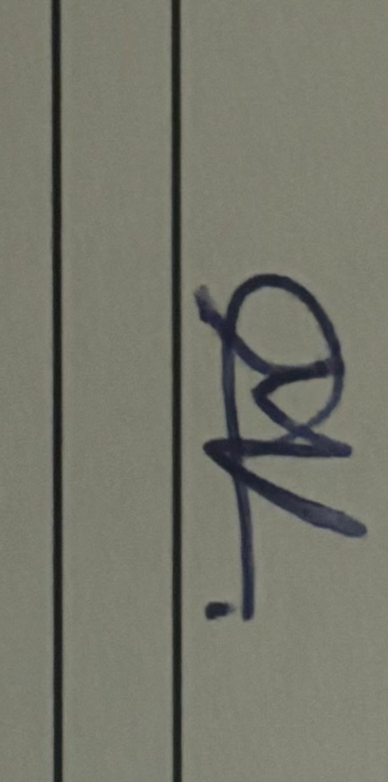
Paraaf mentor/ stagebegeleider:

Evaluatie en reflectie door student
Evaluatie van de activiteit
- Heb je het doel van de activiteit wel/niet bereikt? Licht dit toe.

Op basis van de ontvangen feedback kan ik concluderen dat mijn doel grotendeels is behaald. De docent heeft aangegeven dat ik effectief heb gedifferentieerd en rekening heb gehouden met de behoeften van leerlingen A. en F., wat heeft bijgedragen aan hun betrokkenheid en leerproces. Dit betekent dat mijn inspanningen om mijn differentiatievaardigheden te versterken vruchten hebben afgeworpen en dat ik in staat was om mijn persoonlijke leerdoel deels te realiseren.

Hoewel de docent erkent dat ik mijn doel benader en dat mijn les goed was opgebouwd, heeft hij ook aangegeven dat er nog ruimte is voor verbetering. Specifiek wordt geadviseerd om verder na te denken over hoe ik differentiatie kan toepassen tussen de sterke, zwakke en gemiddelde leerlingen in de klas. Dit betekent dat ik mijn differentiatiepraktijken nog verder kan verfijnen om ervoor te zorgen dat alle leerlingen optimaal kunnen profiteren van mijn instructie.

Over het geheel genomen ben ik tevreden met de vooruitgang die ik heb geboekt en de erkenning dat ik effectief heb gedifferentieerd. Ik zal de suggestie van de docent ter harte nemen en blijven streven naar verbetering, zodat ik een nog inclusievere leeromgeving kan creëren waarin alle leerlingen kunnen gedijen.

Reflectie op de activiteit
- Terugblik: wat is er gebeurd?
- Bewustwording: wat vond ik hierin belangrijk?
- Besluit: wat zijn alternatieven voor een vervolgactiviteit?

Terugblik:
Tijdens de les heb ik geprobeerd mijn persoonlijke leerdoel te bereiken door effectief te differentiëren en rekening te houden met de individuele behoeften van alle leerlingen, met name A. en F. Ik heb diverse onderwijsstrategieën toegepast om ervoor te zorgen dat alle leerlingen betrokken waren en succesvol konden deelnemen aan de lesactiviteiten.

Bewustwording:
Het was voor mij belangrijk om te zien dat mijn inspanningen om te differentiëren vruchten hebben afgeworpen en dat ik een inclusieve leeromgeving heb kunnen creëren waarin alle leerlingen de kans kregen om te gedijen. Ik heb gemerkt dat het aanpassen van mijn instructie en begeleiding op basis van de individuele behoeften van de leerlingen een positieve invloed had op hun betrokkenheid en leerproces. Dit benadrukte voor mij het belang van gedifferentieerde instructie en de impact ervan op het leren van de leerlingen.

Besluit:
Als alternatief voor een vervolgactiviteit zou ik kunnen overwegen om nog meer gedifferentieerde taken aan te bieden die aansluiten bij de specifieke behoeften en interesses van verschillende groepen leerlingen. Dit zou kunnen inhouden dat ik extra ondersteuning bied aan leerlingen die achterlopen op de leerlijn, terwijl ik tegelijkertijd uitdagende taken aanbied aan leerlingen die boven niveau presteren. Door nog verder te differentiëren, kan ik de betrokkenheid en het leren van alle leerlingen nog verder versterken.

Reflectie op het persoonlijk leerdoel
- Wat is er gebeurd?
- Wat vond ik hierin belangrijk?
- Wat betekent dit voor je (volgend) persoonlijke leerdoel?

Wat is er gebeurd?
Tijdens de les heb ik geprobeerd mijn persoonlijke leerdoel te bereiken door effectief te differentiëren en rekening te houden met de individuele behoeften van alle leerlingen, met name A. en F. Ik heb diverse onderwijsstrategieën toegepast om ervoor te zorgen dat alle leerlingen betrokken waren en succesvol konden deelnemen aan de lesactiviteiten. Ik heb feedback ontvangen van de docent die mijn les heeft beoordeeld, waarin werd aangegeven dat mijn differentiatie-inspanningen effectief waren en dat ik mijn doel bijna had bereikt.

Wat vond ik hierin belangrijk?
Het was voor mij belangrijk om te zien dat mijn inspanningen om te differentiëren vruchten hebben afgeworpen en dat ik een inclusieve leeromgeving heb kunnen creëren waarin alle leerlingen de kans kregen om te gedijen. Ik heb gemerkt dat het aanpassen van mijn instructie en begeleiding op basis van de individuele behoeften van de leerlingen een positieve invloed had op hun betrokkenheid en leerproces. Dit benadrukte voor mij het belang van gedifferentieerde instructie en de impact ervan op het leren van de leerlingen.

Wat betekent dit voor je (volgend) persoonlijke leerdoel?
De positieve feedback die ik heb ontvangen en het bijna bereiken van mijn leerdoel hebben mij aangemoedigd om door te gaan met mijn inspanningen om effectief te differentiëren en tegemoet te komen aan de diverse behoeften van mijn leerlingen. Voor mijn volgend persoonlijk leerdoel betekent dit dat ik me verder wil richten op het verfijnen van mijn differentiatievaardigheden, met name in het identificeren en aanpakken van specifieke leerbehoeften binnen verschillende groepen leerlingen. Ik wil blijven streven naar een inclusieve leeromgeving waarin alle leerlingen kunnen gedijen en hun potentieel kunnen bereiken.

Didactische verantwoording:

In de context van woordenschatdidactiek zijn diverse principes en keuzes van belang bij het ontwikkelen van een doeltreffende les. Differentiatie is bijvoorbeeld cruciaal om aan te sluiten bij de uiteenlopende woordenschatniveaus van de leerlingen. Dit kan worden gerealiseerd door het aanbieden van verschillende instructieniveaus en activiteiten die passen bij de individuele leerbehoeften en -niveaus.

Interactieve woordenschatonderwijs vormt ook een wezenlijk onderdeel, waarbij leerlingen actief betrokken worden bij de woordenschatactiviteiten. Dit bevordert niet alleen de uitbreiding van de woordenschat, maar ook de participatie en motivatie van de leerlingen. Door interactie worden woordenschatvaardigheden zoals luisteren, spreken, lezen en schrijven gestimuleerd en versterkt.

Verder is het van belang om een stimulerende leeromgeving te creëren waarin woordenschat centraal staat. Dit kan worden bereikt door het gebruik van diverse en relevante woordenschatcontexten die aansluiten bij de interesses en ervaringen van de leerlingen. Door woordenschat te integreren in verschillende vakgebieden en activiteiten worden de woordenschatontwikkeling en het functioneel gebruik van woorden bevorderd.

Tot slot is het essentieel om formatieve evaluatie in te zetten om de woordenschatontwikkeling van de leerlingen te monitoren en indien nodig bij te sturen. Gerichte feedback en reflectie stellen de leerlingen in staat om hun woordenschatvaardigheden te verbeteren en hun woordenschatbegrip en -gebruik te vergroten.

3B twee taallessen ontwerpen en uitvoeren waarbij minimaal aan twee taaldomeinen gewerkt wordt

Les 2
Lesbeschrijvingsformulier

Stageschool: Obs Buttinga/Cbs de Parel | Student: Jelmer Sikma | Moduleperiode:  Leerjaar 2 semester 2
Mentor: Marjanne Hindriks/Jorrit Cuperus | Groep: 3 | Aantal kinderen: 12
Korte omschrijving van de activiteit:  De gegeven activiteit omvat differentiatie en individuele ondersteuning voor leerlingen zoals Djelano, Aya en Sem, die achterlopen in hun leesontwikkeling en nog niet alle letters beheersen, tijdens een les gericht op het lezen van mkmm-woorden zoals "klap", "stip" en "gras". | Ontwikkelingsgebied/Vakgebied: Taal | Datum: 08-02-2024

Betekenissen | Beginsituatie | Doel en activiteit(en)
De aan te bieden activiteiten hebben naar mijn idee de volgende betekenis voor kinderen. | Beschrijf zo nauwkeurig mogelijk wat de kinderen al weten en kunnen. Leg hierbij de relatie met het doel van de activiteit. Raadpleeg je mentor. | Geef concreet aan wat de kinderen aan het eind van de activiteit beheersen  Formuleer het doel SMART
Betekenis:
De aan te bieden activiteiten, met als doel om leerlingen van groep 3 ten minste 80% van de mkmm-woorden nauwkeurig en vloeiend te laten lezen en uitspreken, hebben naar mijn idee een diepgaande betekenis voor kinderen.

Deze activiteiten zijn niet alleen gericht op het ontwikkelen van technische leesvaardigheden, maar dragen ook bij aan hun zelfvertrouwen en motivatie om te leren. ‘

Motivatie is de drive die zorgt voor volharding in de activiteit. Het is belangrijk dat kinderen gemotiveerd zijn voor hun taak. Een tekort aan motivatie is een belemmerende factor bij het presteren. In het onderwijs kan het gebrek aan uitdaging leiden tot gedemotiveerde leerlingen. (Motivatie - uitleg begrippen onderwijs, z.d.)

Door het beheersen van deze specifieke woordpatronen, zoals "klap", "stip" en "gras", krijgen kinderen niet alleen een stevigere greep op het leesproces, maar worden ze ook aangemoedigd om hun eigen vooruitgang te zien en te vieren.

Dit kan resulteren in een positieve leerervaring die hun algehele leesvaardigheid en zelfbeeld als lezer versterkt.

Daarnaast kunnen deze activiteiten een brug slaan tussen school en thuis, waarbij kinderen mogelijk de geleerde woorden in hun dagelijkse omgeving herkennen en gebruiken, wat hun betrokkenheid en enthousiasme voor leren verder kan vergroten. Kortom, de activiteiten zijn niet alleen van praktisch belang voor het bereiken van het specifieke doel, maar hebben ook diepere implicaties voor het welzijn en de ontwikkeling van de leerlingen.

Beginsituatie:

Bij het plannen van de activiteit, gericht op het lezen van mkmm-woorden zoals "klap", "stip" en "gras", moeten we rekening houden met de individuele behoeften van de leerlingen, met name de zwakkere leerlingen in de klas: Djelano, Aya en Erik. Deze leerlingen bevinden zich nog steeds in een vroeger stadium van hun leesontwikkeling en hebben nog niet alle letters onder de knie. In tegenstelling tot de rest van de klas die al in kern 7 zit, bevinden zij zich nog steeds op het niveau van kern 3.

Djelano, Aya en Erik hebben moeite met het bijhouden van het tempo van de rest van de klas en lopen achter in hun leesontwikkeling. Ze hebben nog niet hetzelfde niveau van letterherkenning en fonemisch bewustzijn bereikt als hun klasgenoten. Dit betekent dat ze extra ondersteuning en differentiatie nodig hebben om deel te nemen aan de activiteit en vooruitgang te boeken.

Bij het plannen van de activiteit moeten we ervoor zorgen dat deze leerlingen extra ondersteuning krijgen, zoals individuele instructie, begeleide oefeningen en gebruik van visuele hulpmiddelen. De activiteit moet worden aangepast aan hun niveau van leesvaardigheid en ontwikkeling, zodat ze kunnen deelnemen en succesvol kunnen zijn. Het is belangrijk om hun zelfvertrouwen te behouden en hen te motiveren om vooruitgang te blijven boeken, ondanks hun achterstand in vergelijking met hun klasgenoten.
Doel:
Tegen het einde van de lesperiode zullen de leerlingen van groep 3 ten minste 80% van de mkmm-woorden nauwkeurig en vloeiend kunnen lezen en uitspreken, zoals "klap", "stip" en "gras".

Specifiek: Het doel is gericht op het vermogen van leerlingen van groep 3 om mkmm-woorden nauwkeurig en vloeiend te lezen en uit te spreken.

Meetbaar: Het meetbare aspect van dit doel is dat ten minste 80% van de mkmm-woorden correct wordt gelezen en uitgesproken door de leerlingen aan het einde van de lesperiode.

Acceptabel: Dit doel is passend en acceptabel binnen het curriculum van groep 3 en sluit aan bij de verwachtingen voor leesvaardigheid op dit niveau.

Realistisch: Het doel is haalbaar gezien de leeftijd en het taalniveau van de leerlingen in groep 3, en het vermogen om mkmm-woorden te lezen en uit te spreken is een geschikte uitdaging voor hun ontwikkelingsniveau.

Tijdgebonden: Het doel moet worden bereikt tegen het einde van de lesperiode, wat een specifieke tijdsperiode aangeeft waarbinnen de leerlingen hun leesvaardigheid in mkmm-woorden moeten demonstreren.
Persoonlijk leerdoelen:
Het goed kunnen aanbieden van een lesovergang.
Het goed kunnen uitwerken van een lesvoorbereidingsformulier na de verkregen feedback van mijn docent meneer Fijen.
Gebruikte bronnen: (boeken, naslagwerken, methoden)
Zie boven de feedback.
Methode :
Veilig leren lezen -> eigen invulling en extra toevoegingen

Ontwerp
Tijd | Ontwerp van de activiteit | Didactische werkvormen en leerling-activiteiten | Organisatie en middelen
5 min | Inleiding:  - Terugblik voorgaande les en uitleg regels:  - Je blikt terug naar de vorige gegeven les en vraagt of de leerlingen de steunkaarten weten te vinden.  - Je verteld je regels die tijdens de les gelden.  * Wanneer ik praat zijn jullie …  * Wanneer het werk klaar is ga je lezen in het veilig leren lezen leesboek.  * Heb je een vraag dan …  * Werk je niet tijdens de les? Dan werk je tijdens de pauze.  * Word er goed gewerkt speel ik voetbal mee tijdens de pauze.  - Letters flitsen:  Laat een selectie letters flitsen via de LA-VLL. De letterkennis wordt hiermee goed onderhouden. | De leerlingen blikken terug naar de voorgaande les en luisteren naar de regels.  De leerlingen flitsen letters klassikaal. | Lesvoorbereidingsformulier  Digibord  Handleiding  Leesboeken kern 7 en kern 3  Werkboeken
30 min | Kern:  - Oriëntatie op het leerdoel:  Vertel de kinderen welk nieuw woordtype ze vandaag gaan leren: “Vandaag leren jullie woorden lezen die twee medeklinkers aan het eind hebben, zoals: kast, werk, pols.”  - Instructie nieuw woordtype:  De LA-VLL toont het woord ‘paar’. “We hebben al heel wat woorden gelezen als ‘paar’. Vandaag leren we woorden lezen zoals ‘paars’. Luister goed naar dit woord: paars. Hoe maak je van het woord ‘paar’, het woord ‘paars’? Welke klanken hoor je? Nu komen er twee medeklinkers achteraan, kijk maar mee.” Op de LA-VLL verschijnt: paar – paars. Nadat u of een kind de woorden heeft gelezen, worden ze nog eens in koor gelezen. Op de LA-VLL verschijnt nu: paar – paars – kaars. Laat deze woorden door een kind lezen, waarna ze weer in koor worden gelezen. Doe dit op dezelfde manier met deze woorden: hak – hark – hart. Het is belangrijk dat u de woorden met kleefletters (zoals ‘hark’) zonder tussenklank uitspreekt bij het lezen, dus niet ‘harrek’ maar ‘hark’.  - Veilig en vlot maan pagina 10:  De leerlingen nemen nu hun boekje Veilig & vlot maan, pagina 10 voor zich. Toon deze pagina via de LA-VLL. Maak de kinderen attent op het leerdoel dat boven aan de pagina staat (ik leer: laars, helm). De blauwe kleur geeft het kenmerk aan van het nieuwe woordtype: het woord bevat twee medeklinkers achteraan. Lees de pagina vervolgens samen met de leerlingen op de gebruikelijke wijze, via voor-koor-zelf. Geef de volgende strategietip: “Probeer woorden met twee medeklinkers achteraan vlot te lezen. Lukt dit nog niet, zoem de laatste letters dan achter elkaar.”  - Werkinstructie maan en ster:  De leerlingen van de maan- en de ster-aanpak kunnen nu ook zelfstandig aan het werk, individueel of in tweetallen. Voor de leerlingen van de ster-aanpak is tijd gereserveerd voor verlengde instructie en begeleide oefening. Voorbespreking van de werkbladen kan met behulp van de LA-VLL. Benoem in ieder geval de plaatjes bij de tweede opdracht van werkblad 10: hut, buur, zout, hout, muur, put. Noteer onderstaande opdrachten op het planbord. | De leerlingen luisteren naar de oriëntatie op het leerdoel.  De leerlingen oefenen met de nieuwe woorden.  De leerlingen lezen klassikaal met mij pagina 10.  De leerlingen luisteren naar de uitleg van het werkboek en stellen waar nodig vragen. | Lesvoorbereidingsformulier  Digibord  Handleiding  Leesboeken kern 7 en kern 3  Werkboeken
5 min | Afsluiting:  - Aflsuiten les door terug te blikken op de gegeven les:  - Je bespreekt met de leerlingen hoe de les verlopen is/  - Hoe was de inzet tijdens de les?  - Wat vond je moeilijk?  - Wat ging er goed?  - Wat kon beter?  - Je blikt vooruit naar de volgende les.  - Kijk in je werkboek naar de volgende bladzijde.  - Vraag waar de volgende les over zal gaan.  - Bedank de leerlingen voor hun inzet en sluit de les af.  - Vertel de leerlingen dat ze rustig hun spullen mogen opruimen en naar buiten mogen om te spelen. | De leerlingen blikken terug op de gegeven les en beantwoorden de vragen.  De leerlingen kijken vooruit in hun werkboek naar de volgende les. | Lesvoorbereidingsformulier  Digibord  Handleiding  Leesboeken kern 7 en kern 3  Werkboeken

Bron: - Motivatie - uitleg begrippen onderwijs. (z.d.). https://wij-leren.nl/motivatie.php#:~:text=Motivatie%20is%20de%20drive%20die,gemotiveerd%20zijn%20voor%20hun%20taak.&text=Een%20tekort%20aan%20motivatie%20is,uitdaging%20leiden%20tot%20gedemotiveerde%20leerlingen.

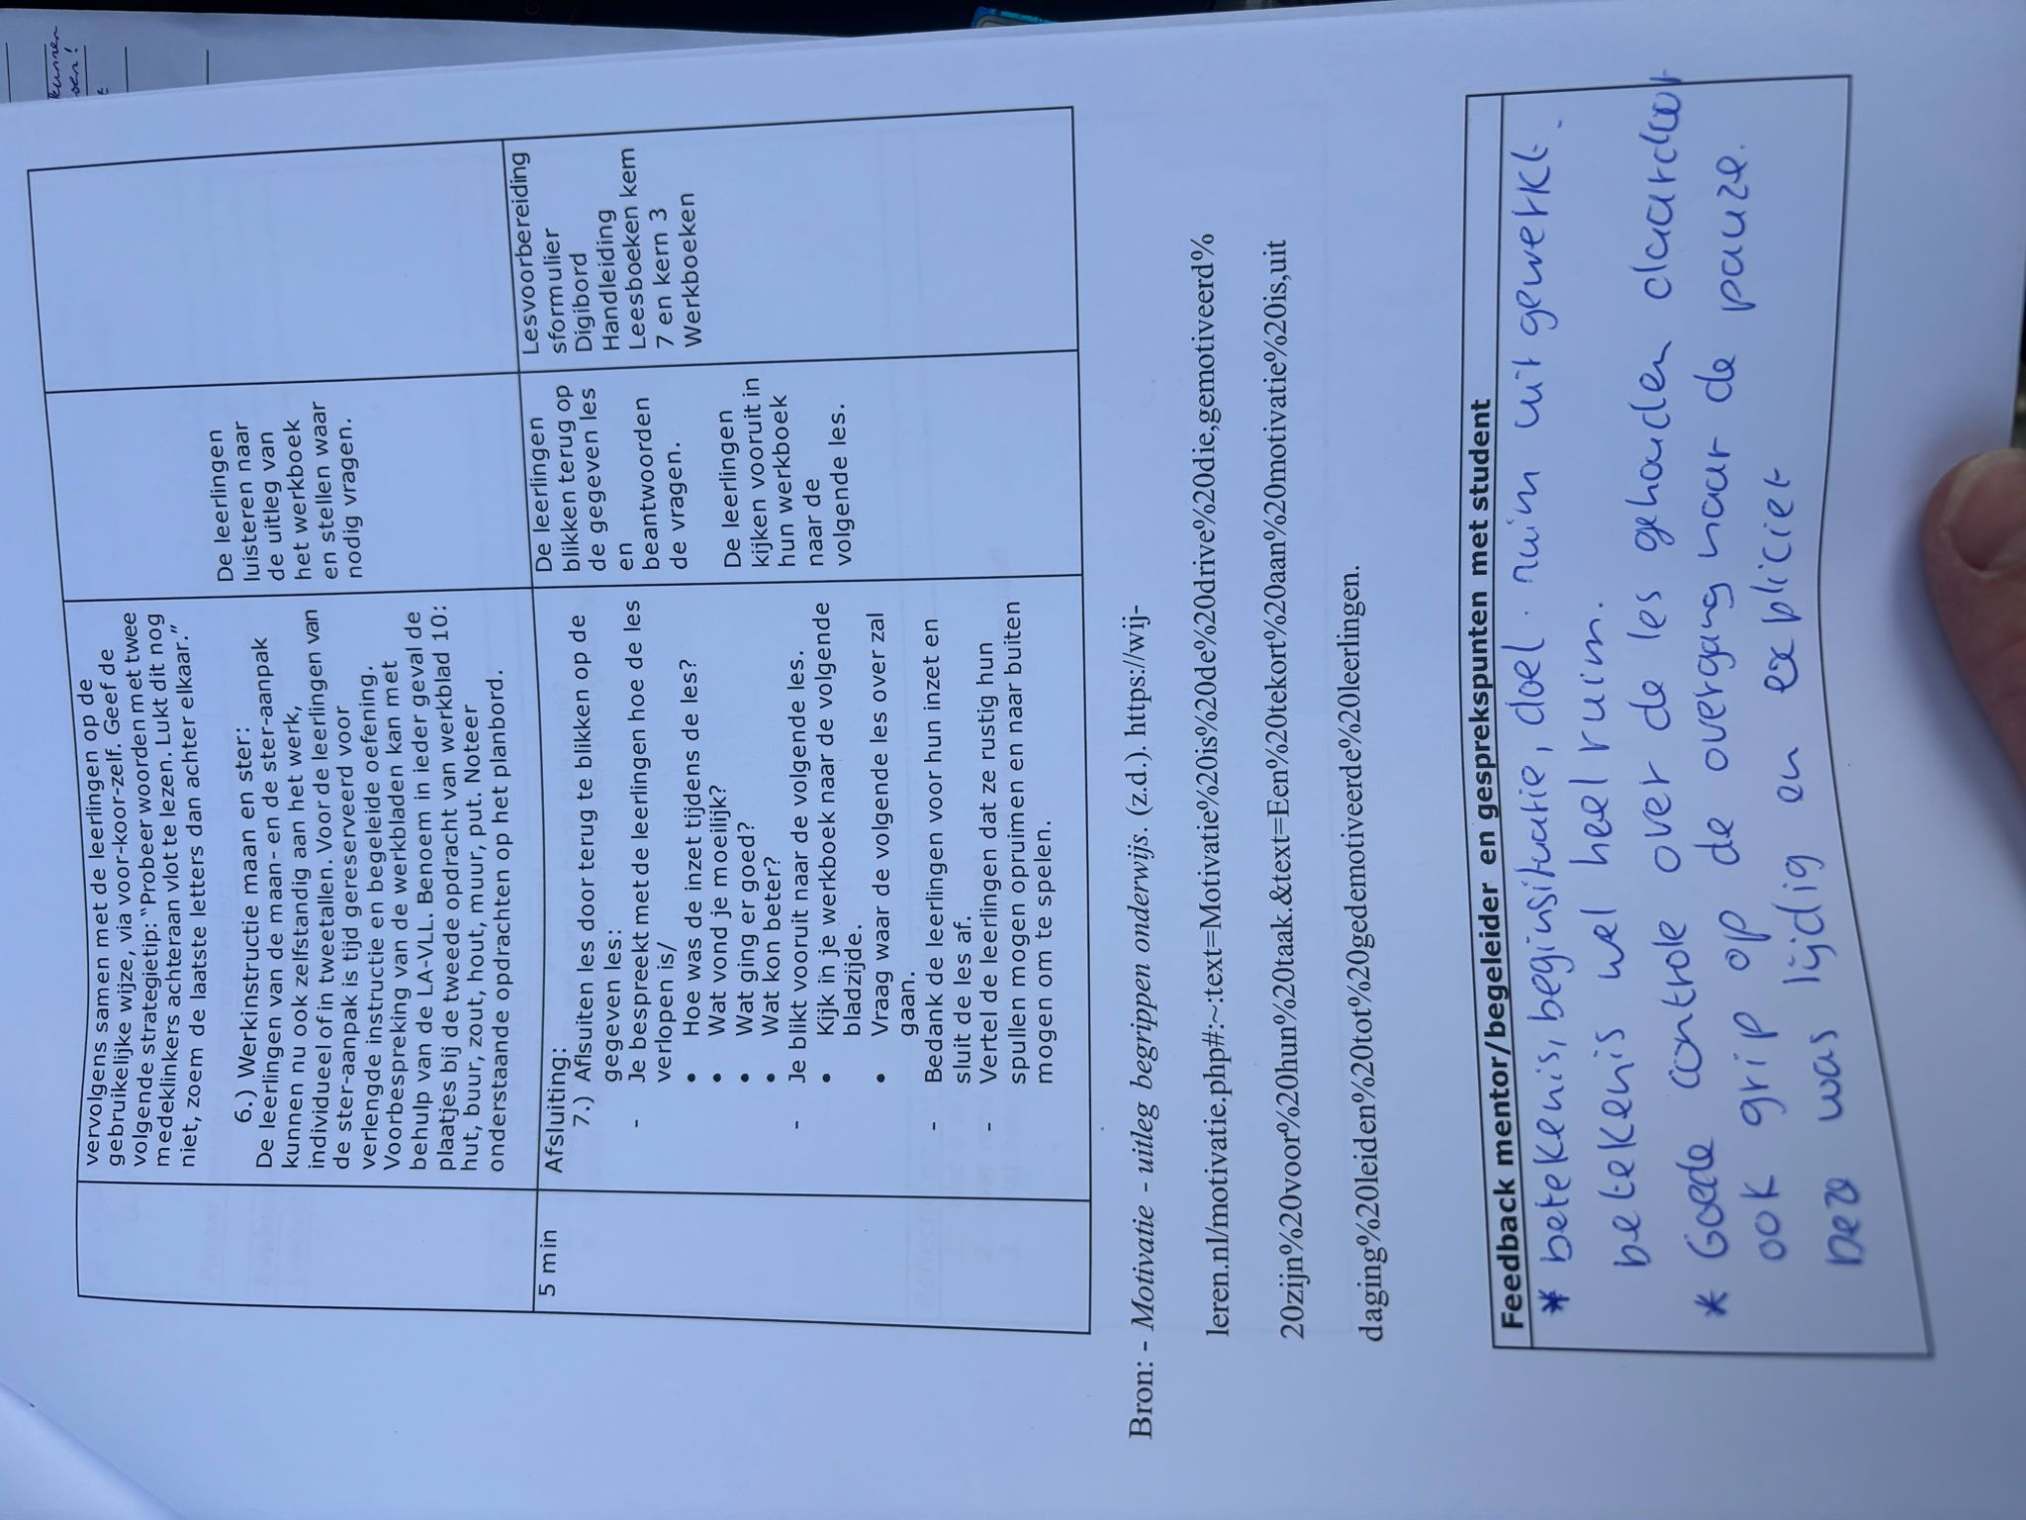
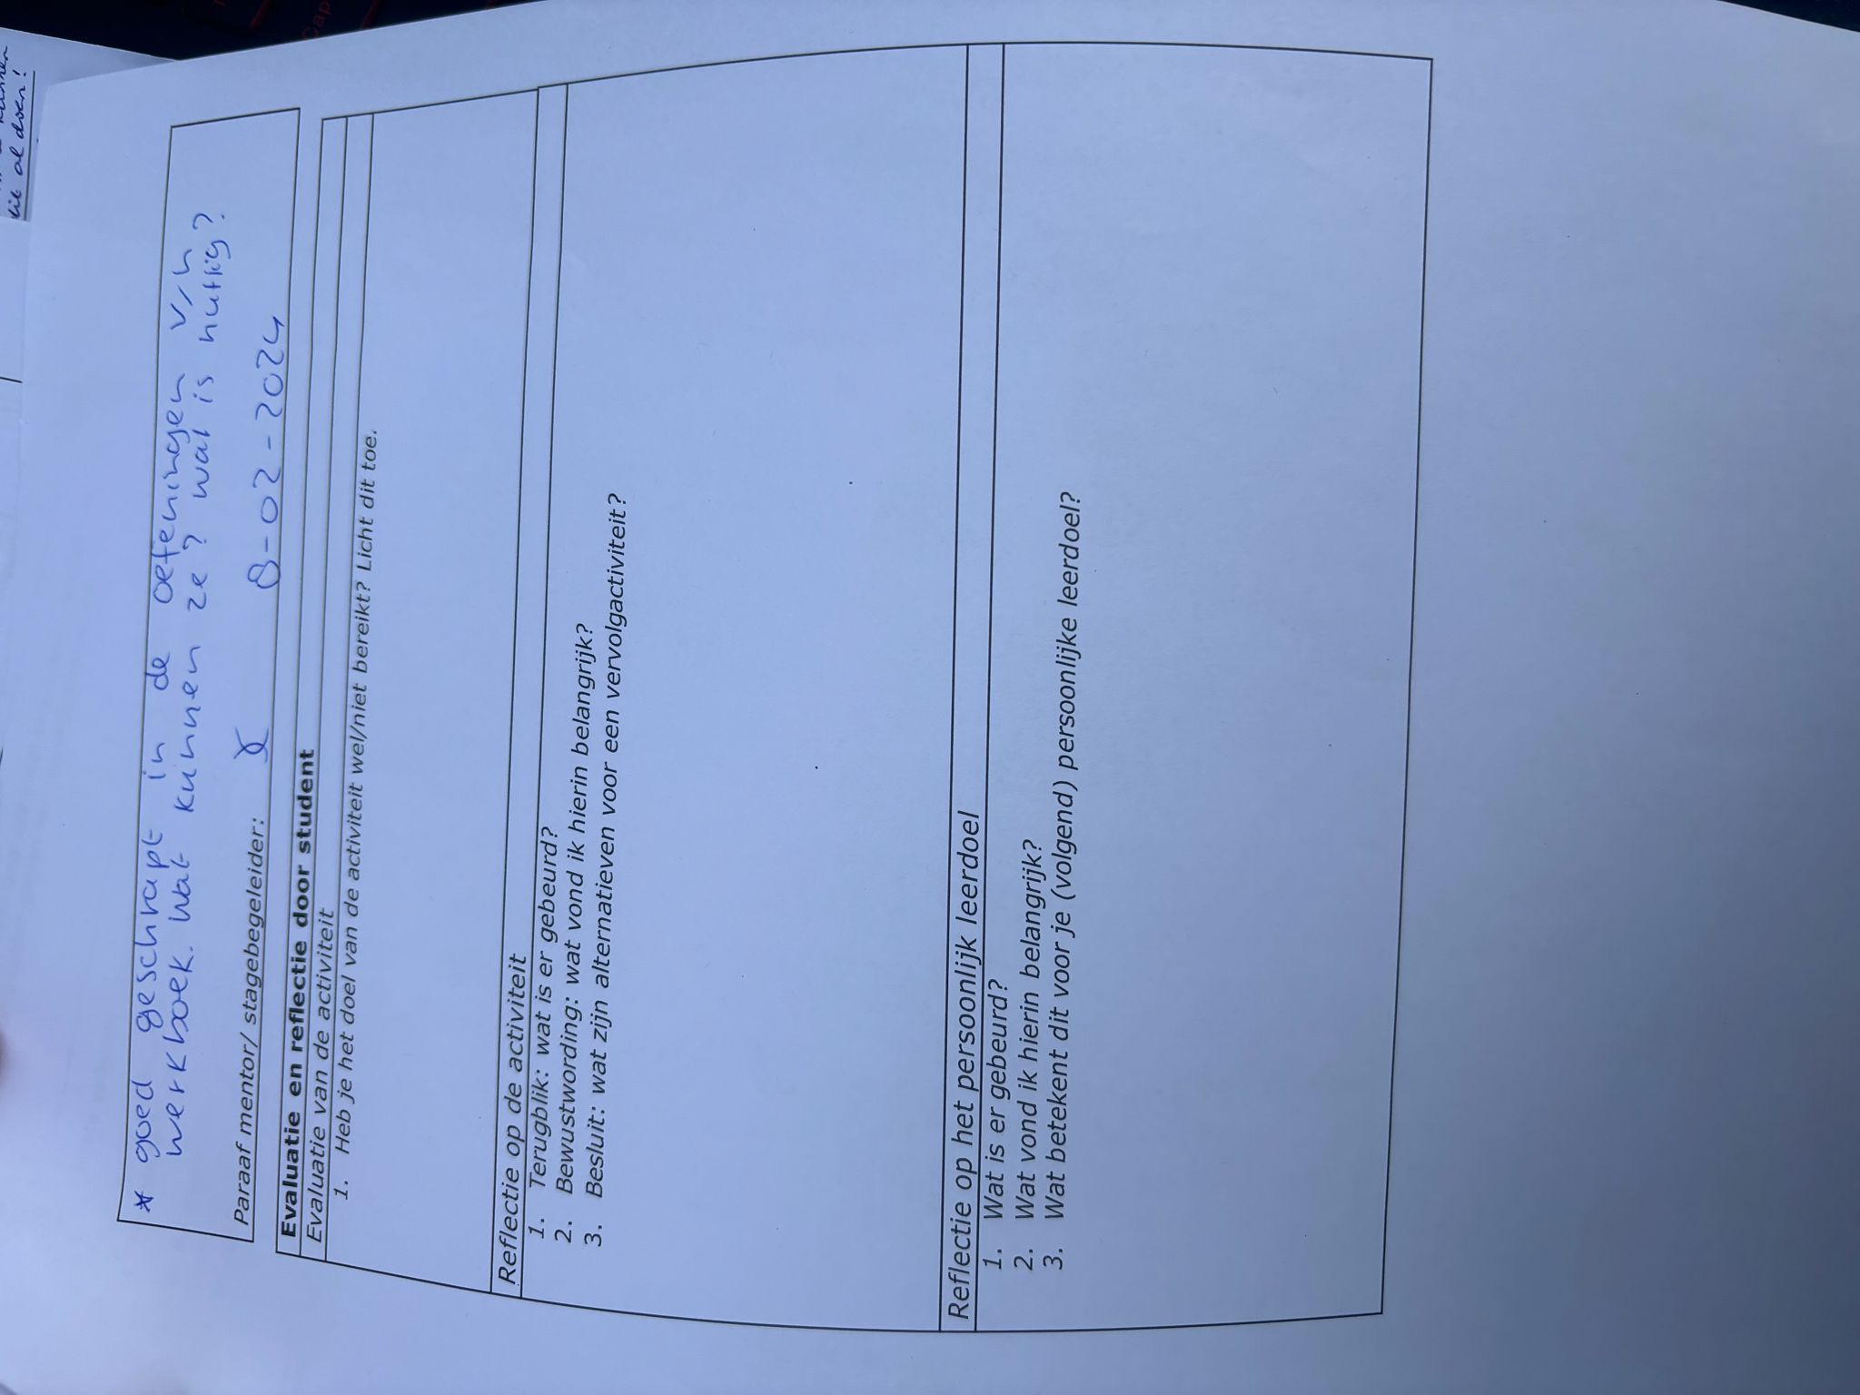
Feedback mentor/begeleider en gesprekspunten met student
Paraaf mentor/ stagebegeleider:

Evaluatie en reflectie door student
Evaluatie van de activiteit
- Heb je het doel van de activiteit wel/niet bereikt? Licht dit toe.
2.) Het doel van mijn activiteit was om tegen het einde van de lesperiode ten minste 80% van de mkmm-woorden nauwkeurig en vloeiend te laten lezen en uitspreken door de leerlingen van groep 3. Tijdens de evaluatie van de activiteit heb ik vastgesteld dat het gestelde doel gedeeltelijk is bereikt. Hoewel sommige leerlingen aanzienlijke vooruitgang hebben geboekt in het nauwkeurig en vloeiend lezen van mkmm-woorden, zijn niet alle leerlingen op het beoogde niveau gekomen.
Reflectie op de activiteit
- Terugblik: wat is er gebeurd?
- Bewustwording: wat vond ik hierin belangrijk?
- Besluit: wat zijn alternatieven voor een vervolgactiviteit?
4.) Tijdens de activiteit heb ik zorgvuldig de voortgang van de leerlingen geobserveerd en beoordeeld. Ik heb gemerkt dat sommige leerlingen meer moeite hadden met bepaalde klankcombinaties dan anderen. Om dit aan te pakken, heb ik differentiatie toegepast door extra ondersteuning te bieden aan de leerlingen die het nodig hadden, terwijl ik tegelijkertijd uitdagende activiteiten heb aangeboden aan de meer gevorderde leerlingen.

5.) Belangrijk voor mij was om tijdens de activiteit bewust te blijven van de individuele behoeften en vaardigheden van de leerlingen. Ik heb geprobeerd om flexibel te zijn in mijn aanpak en snel te reageren op eventuele problemen of obstakels die zich tijdens de les voordeden. Door mijn aandacht te richten op de specifieke behoeften van elke leerling, kon ik een inclusieve leeromgeving creëren waarin alle leerlingen de kans kregen om te groeien en te leren.

6.) Voor een vervolgactiviteit zou ik kunnen overwegen om meer gedifferentieerde leesactiviteiten aan te bieden, waarbij ik de focus leg op specifieke klankcombinaties die nog steeds problematisch zijn voor sommige leerlingen. Daarnaast zou ik kunnen werken aan het versterken van de individuele leesvaardigheid door middel van gerichte oefeningen en feedback. Dit zou kunnen helpen om de voortgang van elke leerling te versnellen en ervoor te zorgen dat het gestelde doel in de volgende lesperiode wordt bereikt.
Reflectie op het persoonlijk leerdoel
- Wat is er gebeurd?
- Wat vond ik hierin belangrijk?
- Wat betekent dit voor je (volgend) persoonlijke leerdoel?
4.)Tijdens de activiteit heb ik mijn aandacht gericht op het vlot en soepel laten verlopen van de lesovergangen. Ik heb ervoor gezorgd dat de overgangen tussen verschillende onderdelen van de les duidelijk waren gecommuniceerd en dat de leerlingen wisten wat er van hen werd verwacht bij elke overgang. Hierbij heb ik gebruikgemaakt van heldere signalen en instructies, waardoor de overgangen efficiënt verliepen en er geen kostbare lestijd verloren ging.

5.)Het creëren van een vloeiende lesovergang was voor mij van groot belang, omdat het de continuïteit van het leerproces bevordert en een gevoel van structuur en routine geeft aan de leerlingen. Door ervoor te zorgen dat de overgangen soepel verliepen, kon ik de aandacht van de leerlingen behouden en een positieve leeromgeving handhaven. Daarnaast bood het de mogelijkheid om de lesactiviteiten naadloos op elkaar te laten aansluiten, waardoor de leerlingen gemakkelijker konden focussen en betrokken konden blijven bij de les.

6.)Deze ervaring heeft me doen inzien dat het goed kunnen aanbieden van een lesovergang en het goed kunnen uitwerken van een lesvoorbereidingsformulier essentiële vaardigheden zijn voor een effectieve lespraktijk. Het stelt me in staat om de les vloeiend te laten verlopen en de leerlingen actief betrokken te houden bij het leerproces. Voor mijn persoonlijk leerdoel betekent dit dat ik me verder wil blijven ontwikkelen in het creëren van gestructureerde en georganiseerde lessen, waarbij de overgangen tussen verschillende lesactiviteiten naadloos verlopen en bijdragen aan een optimaal leerklimaat.

Verantwoording domeinen : In deze les, gericht op het verbeteren van de schrijfvaardigheid en grammaticale vaardigheden van leerlingen in groep 3, wordt een specifieke focus gelegd op het leren en toepassen van mkmm-woorden. Deze activiteiten hebben een diepgaande betekenis voor kinderen, zoals blijkt uit onderzoek dat motivatie koppelt aan prestatie in het onderwijs.

Schrijfvaardigheid en Grammatica:
De activiteiten zijn zo ontworpen dat leerlingen niet alleen nieuwe mkmm-woorden leren, maar ook oefenen met het correct toepassen van grammaticale structuren tijdens het schrijven. Door middel van creatieve schrijfopdrachten waarbij ze de geleerde woorden moeten gebruiken in zinnen of korte verhalen, worden ze gestimuleerd om hun taalvaardigheden te ontwikkelen. Dit biedt een praktische toepassing van de grammaticale regels die ze leren, zoals de juiste vorming van zinnen en het gebruik van werkwoorden in de tegenwoordige tijd.

Leesvaardigheid:
Terwijl ze schrijven, worden leerlingen ook aangemoedigd om hun eigen werk te lezen en te controleren op fouten. Dit verhoogt niet alleen hun bewustzijn van grammaticale structuren, maar draagt ook bij aan hun leesvaardigheid. Door hun eigen geschreven teksten te lezen, leren ze omgaan met mkmm-woorden in context, wat hun nauwkeurigheid en vloeiendheid in het lezen verbetert. Dit is essentieel voor het behalen van het doel om minstens 80% van de mkmm-woorden nauwkeurig en vloeiend te lezen en uit te spreken.

Diepere Betekenis:
Naast het verbeteren van technische leesvaardigheden en grammaticale kennis, dragen deze activiteiten bij aan het zelfvertrouwen en de motivatie van de leerlingen. Door succesvolle ervaringen te creëren waarin ze hun eigen vooruitgang kunnen zien en vieren, worden ze aangemoedigd om gemotiveerd te blijven en vol te houden in hun leerproces. Bovendien kunnen de geleerde woorden een brug vormen tussen school en thuis, waardoor kinderen hun betrokkenheid en enthousiasme voor leren behouden, zelfs buiten het klaslokaal.

In essentie zijn deze activiteiten niet alleen van belang om het specifieke doel van het beheersen van mkmm-woorden te bereiken, maar hebben ze ook diepere implicaties voor het welzijn en de ontwikkeling van de leerlingen, zowel op het gebied van taalvaardigheid als motivatie voor leren.

Les 2

Lesbeschrijvingsformulier

Stageschool: Cbs de Parel | Student: Jelmer Sikma | Moduleperiode: 3
Mentor: Jorrit Cuperus | Groep: | Aantal kinderen:
Korte omschrijving van de activiteit:  Aanleren nieuwe letter ‘ei’ | Ontwikkelingsgebied/Vakgebied: Taal | Datum:  18-01-2024

Betekenissen | Beginsituatie | Doel en activiteit(en)
De aan te bieden activiteiten hebben naar mijn idee de volgende betekenis voor kinderen. | Beschrijf zo nauwkeurig mogelijk wat de kinderen al weten en kunnen. Leg hierbij de relatie met het doel van de activiteit. Raadpleeg je mentor. | Geef concreet aan wat de kinderen aan het eind van de activiteit beheersen  Formuleer het doel SMART
Betekenis:
Het herkennen van de letters is de basis voor het leren lezen. Het kind ziet de vorm van de letter, leert welke klank daarbij hoort en hoe de letter gemaakt wordt. Schrijven maakt de herkenning van letters beter. En daardoor heeft het positieve invloed op het vloeiend leren lezen. (Kikkert, 2021)

Het leren van de nieuwe letter 'ei' in groep 3 is cruciaal omdat het de basis legt voor leesvaardigheid. De letter 'ei' komt veel voor in de Nederlandse taal en het begrip ervan stelt leerlingen in staat om woorden correct te lezen en te spellen. Dit draagt bij aan hun taalontwikkeling en vergroot de leesvaardigheid, wat essentieel is voor verdere academische groei.
Beginsituatie:
In de huidige fase van ons taalonderwijs hebben de leerlingen al kennis van enkele letters. Nu is het tijd om de focus te leggen op een nieuwe letter: de 'ei'. Deze letter is een belangrijke toevoeging aan hun lees- en schrijfvaardigheden. Door de voorkennis van eerdere letters kunnen de leerlingen nu gericht leren over de klank en vorm van de 'ei'. De les zal interactieve activiteiten bevatten om de leerlingen actief te betrekken bij het verkennen van deze nieuwe letter.
Doel:
Tegen het einde van de les kunnen de leerlingen de nieuwe letter 'ei' praktisch toepassen door zelfstandig woorden te creëren bij plaatjes waar de letter ‘ei’ in zit. Ze zullen in staat zijn om met zelfvertrouwen woorden te vormen waarin de 'ei'-klank correct wordt gebruikt, waardoor hun begrip van deze letter wordt versterkt.
Persoonlijk leerdoel:
Een goed klassenmanagement realiseren.

Theorie:
Goed klassenmanagement zorgt ervoor dat je succesvol en opbrengstgericht les kunt geven. Als het klassenmanagement op orde is, kun je veel problemen voorkomen. Het gaat onder andere om:

Overzicht over de klas hebben
Aandacht over meerdere zaken tegelijk verdelen
Duidelijk en consequent zijn en evenwichtig reageren
Lesgeven vanuit een visie en op een manier die bij je past(Leraar24, 2022)

In mijn taalles over de letter "ei" in groep 3 behoud ik overzicht, verdeel ik aandacht effectief, en ben ik duidelijk, consequent en evenwichtig in mijn aanpak. Mijn klassenmanagement faciliteert een gestructureerde en ondersteunende leeromgeving, waardoor ik succesvol en opbrengstgericht lesgeef.
Gebruikte bronnen: (boeken, naslagwerken, methoden)
Kikkert, D. (2021, 12 april). Waarom is leren schrijven zo belangrijk. Door Ergotherapie. https://doorergotherapie.nl/waarom-is-leren-schrijven-zo-belangrijk/#:~:text=Het%20herkennen%20van%20de%20letters,op%20het%20vloeiend%20leren%20lezen.
Leraar24. (2022, 24 juni). Goed klassenmanagement zorgt voor een effectieve leeromgeving. https://www.leraar24.nl/51410/goed-klassenmanagement-zorgt-voor-een-effectieve-leeromgeving/
Methode :
VLL

Ontwerp
Tijd | Ontwerp van de activiteit | Didactische werkvormen en leerling-activiteiten | Organisatie en middelen
15min  12 min | Inloop:  Tijdens de inloop verdelen we de leerlingen.De leerlingen worden in de volgende groepen ingedeeld.  - Kinderen gaan bouwen in de bouwhoek  - Kinderen gaan werken op de gromebooks  - Kinderen gaan VLL spelletjes doen  - Kinderen gaan een kleurplaat kleuren  - Kinderen gaan lezen  Wanneer de inloop klaar is zullen de leerlingen hun plek in nemen in het klaslokaal en zal ik de VLL les beginnen.  Vertellen dat meneer Fijen aanwezig is en mijn les komt bekijken.  Inleiding:  Regels tijdens mijn les:  -Wanneer ik praat zijn jullie stil.  -Heb je een vraag ? Steek je de vinger op.  -We werken op onze eigen plek.  -Doe je niet goed mee tijdens de les dan werken we in de pauze verder.  -Ben je klaar met werken? Dan ga je lezen in het leesboek over de letter ‘ei’.  - Letters flitsen  Herhaal met de LA-VLL de letters die tot nu toe aan de orde zijn geweest.  - Woorden flitsen (optioneel)  In deze oefening komen mkm-woorden voor met bekende letters.  - Structureerwoord maken  “We gaan samen ontdekken welke nieuwe letter vandaag op het letterbord komt.”  De LA-VLL toont het woord ‘gat’. Klik op Zoem en lees zoemend samen met de kinderen het woord  ‘gat’. Eronder verschijnt een nieuwe hakstrook zonder letter in de middenpositie: <g-t>. Toon de  wandplaat ‘geit’ (de kant met alleen de afbeelding).  “Wat zie je op deze plaat? Welk woord zouden we nu gaan maken? Heel goed, we gaan het woord  ‘geit’ maken. Wie kan het woord /geit/ in losse klanken hakken? Want zo kunnen we goed horen  welke letters we nodig hebben om het woord te maken.”  Een kind hakt het woord in losse klanken: /g-ei-t/.  “Goed zo, het woord /geit/ bestaat uit drie klanken. Luister maar: /g-ei-t/.”  Het woord wordt nog een keer gezamenlijk gehakt, waarbij u tegelijkertijd de vakken van de  hakstrook aanwijst.  “Welke letter moet in het midden in het woord komen? Ja goed zo, de letter <ei>.”  Klik op Zoem. “Kijk, de letter <ei> staat nu in het midden in het woord.”  Lees het woord ‘geit’ zoemend met de woordschuif. | De leerlingen luisteren naar mijn uitleg en gaan klassikaal ontdekken wat de nieuwe letter is. | Digibord  Lesvoorbereiding  Handleiding  Belletje  Werkschriften  Nieuwe letter ei  Wandplaat  leesboekjes
20 min  15 min | Kern:  - Oriëntatie op het leerdoel(optioneel)  Toon het letterblad via de LA-VLL. “We gaan vandaag dus de letter <ei> goed leren. Zie je de letter  <ei> ook op het letterblad? Als we de letter <ei> goed kennen, gaan we er straks een rondje om  tekenen.”  - Instructie letter ei  Bij deze activiteit maakt u gebruik van het letterbord.  “We ontdekten net dat de middelste letter van het woord <geit> de letter <ei> is. De letter <ei> gaan  we nu goed leren. Kijk, dit is de letter <ei>.”  Toon het letterbordkaartje <ei> en plaats het op de zeppelin van Zoem op het letterboard. “We gaan nog eens goed luisteren naar de klank van deze letter. Doe je ogen dicht en luister goed:  /ei/.” Spreek de letter duidelijk uit. “Nu jullie. Laat de klank maar duidelijk horen: /ei/. Wat voel je als  je /ei/ zegt? Voel maar eens aan je mond en je lippen. Die bewegen terwijl je /ei/ zegt. Gek, hè?  Voel maar eens aan je mond, die gaat steeds meer dicht. We proberen het nog een keer: /ei/. Heb  je het gevoeld? Goed zo!”  “Bij welke letterfamilie zou de letter <ei> horen? Kijk maar eens goed op het letterbord. Dan kun je  het zien. Goed zo, de letter <ei> is een klinker, het is een tweetekenklinker.”  Laat een van de leerlingen de letter <ei> in het juiste vak op het letterbord plaatsen.  “De letter <ei> is de nieuwe letter die we vandaag geleerd hebben. Het is een tweetekenklinker. De  letter <ei> moeten jullie goed onthouden.”  De kinderen zullen u er ongetwijfeld op wijzen dat ze nu alle letters hebben geleerd, want ook het  vak met de tweetekenklinkers is nu vol. Laat de tweetekenklinkers nog een keer verklanken.  Twijfelen de kinderen bij bepaalde tweetekenklinkers? Hebben ze ook ontdekt dat de letter <ei>  hetzelfde klinkt als de letter <ij>?  - Auditieve analyse /ei/  e LA-VLL toont achtereenvolgens drie afbeeldingen van woorden (kei, sein, wei) met onder elk  woord een hakstrook. “We gaan luisteren of we de klank /ei/ in een woord horen. Luister maar heel  goed. Hoor je /ei/ in /kei/? Zeg het woord maar.”  Laat het woord vervolgens in klanken hakken en stel samen met de kinderen vast dat je de klank  /ei/ inderdaad hoort in het woord /kei/. Vraag naar de positie van de klank en zet een kruisje in het  goede vakje. Doe dit ook zo met /sein/ en /wei/.  - Zoekwoorden maken  Met behulp van de LA-VLL gaat u samen met de kinderen zoekwoorden maken met de nieuwe letter <ei>. Als eerste verschijnt het woord ‘geit’. Door telkens één letter te vervangen door een andere letter ontstaan nieuwe woorden. Bij het laatste woord wordt één letter toegevoegd en ontstaat hierdoor een woord met een begincluster. Uiteindelijk ontstaat met de hulp van Zoem het volgende rijtje: geit – gein – hein – hei – kei – klei – klein. Lees ten slotte de woorden samen met de leerlingen volgens de werkwijze ‘zoemend voor - zoemend koor’ en vervolgens volgens de werkwijze ‘vlot voor – vlot koor’. Met de dobbelsteen kunt u dit rijtje husselen en meerdere keren laten lezen.  - Nieuwe letter in klikklakboekje  De letter <ei> wordt in de middenpositie in het klikklakboekje gehangen. Alle letters zitten nu in het klikklakboekje. Laat de leerlingen een woord maken in het klikklakboekje. Laat de gevonden woorden vervolgens hardop voorlezen.  - Veilig en vlot pagina 26(ei) (optioneel)  De leerlingen nemen hun boekje Veilig & vlot maan, pagina 26 (ei1) voor zich. Toon deze pagina via de LA-VLL. Lees de pagina samen met de leerlingen op de gebruikelijke wijze.  - Werkinstructie maan en zon  In de nu volgende lesfase is er ook voor de leerlingen van de maan- en de ster-aanpak gelegenheid om zelfstandig aan het werk te gaan, individueel of in tweetallen.  Voorbespreking van de werkbladen kan met behulp van de LA-VLL. Toon in ieder geval werkblad 21 en benoem de plaatjes: kei, vin, geit; pit, giet, sein; wiel, wei, vier; zeil, dik, riem.  Benoemen -> klaar ? -> zelfstandig lezen in leesboekje VLL. | De leerlingen gaan klassikaal oefenen met de nieuwe letter om vervolgens zelfstandig aan het werk te gaan met de nieuwe letter in het werkboekje. | Digibord  Lesvoorbereiding  Handleiding  Belletje  Werkschriften  Nieuwe letter ei  Wandplaat  leesboekjes
5 min  15 min | Afsluiting:  - Inleveren werkboekje.  De leerlingen leveren hun werk in en gaan zelfstandig lezen uit het leesboekje.  - Afsluiten les.  Ik sluit de les af door op het belletje te drukken. Ik bedank de leerlingen voor hun aandacht en inzet tijdens mijn les.  De leerlingen mogen de jas aan trekken en rustig naar buiten gaan om te spelen.  Buiten spelen:  De leerlingen gaan buiten spelen op het plein. | De leerlingen leveren hun werk in en gaan zelfstandig lezen. | Digibord  Lesvoorbereiding  Handleiding  Belletje  Werkschriften  Nieuwe letter ei  Wandplaat  leesboekjes
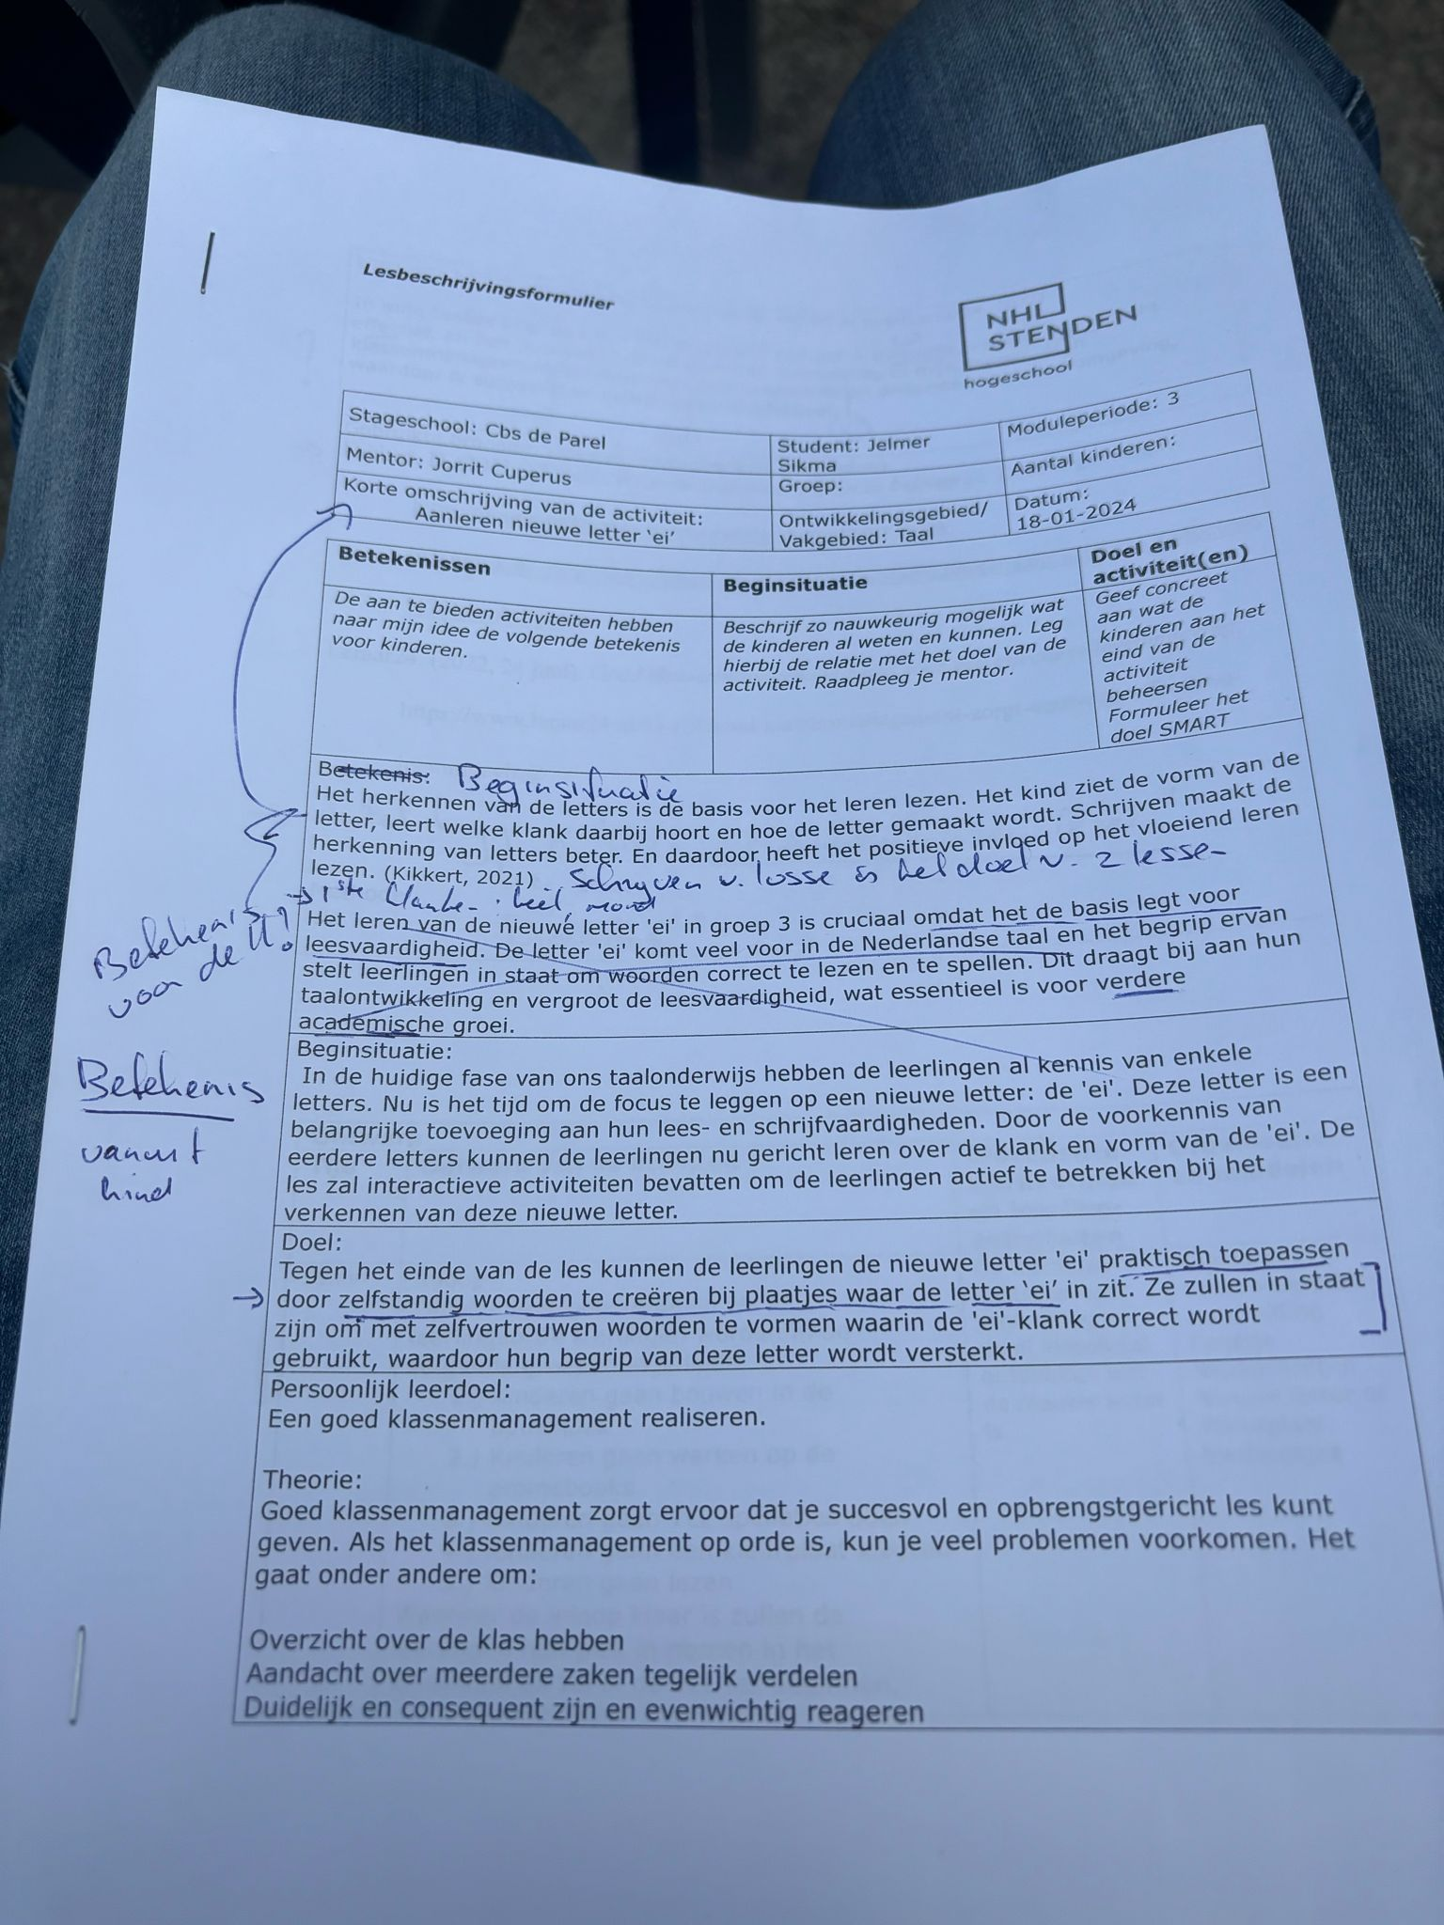
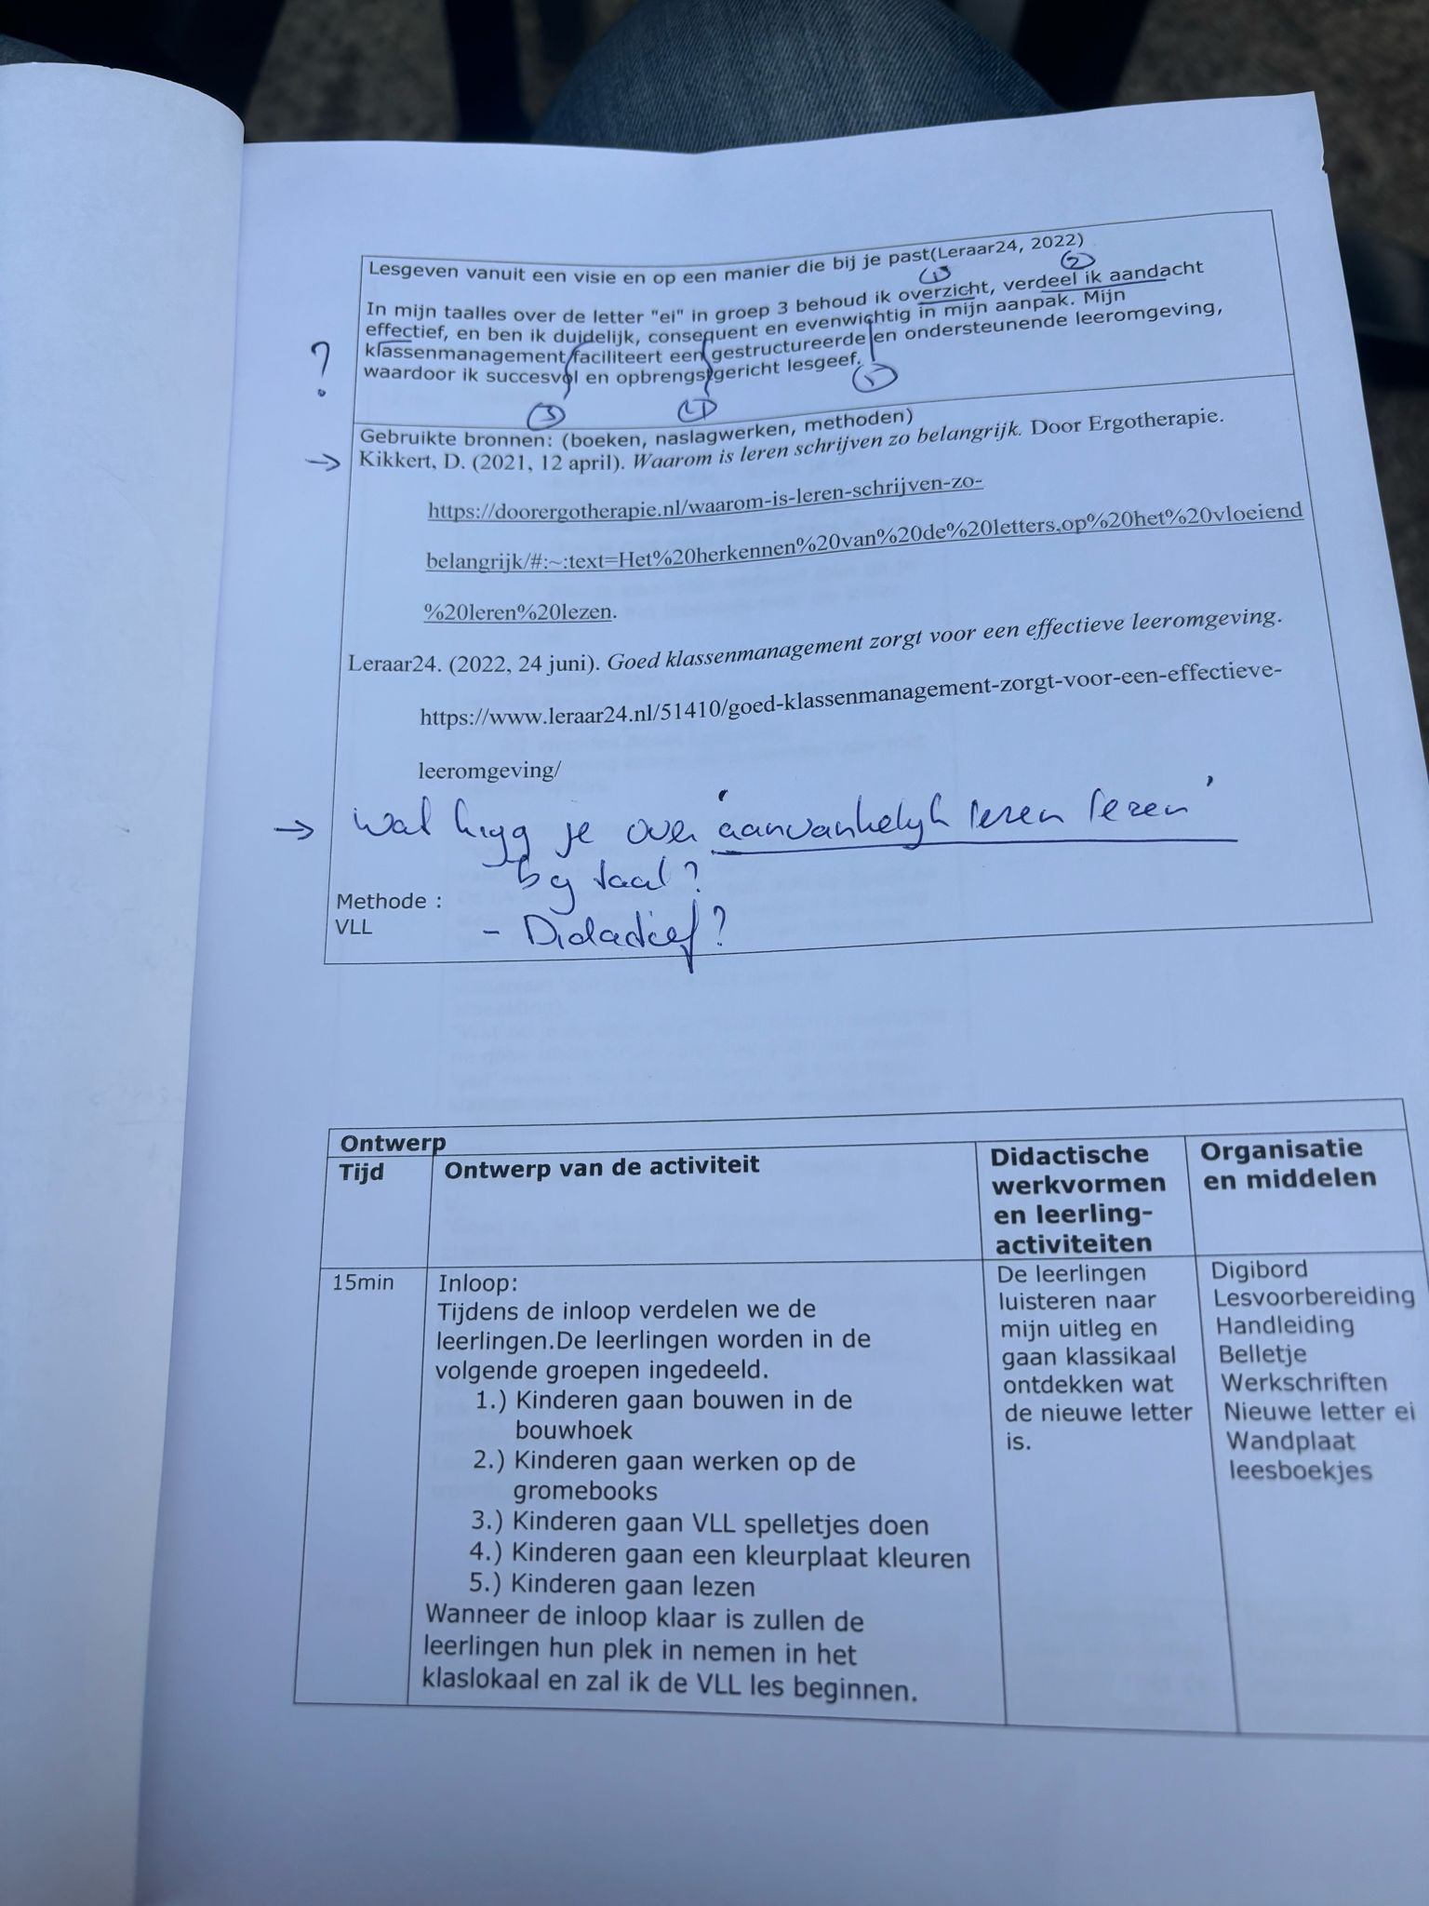
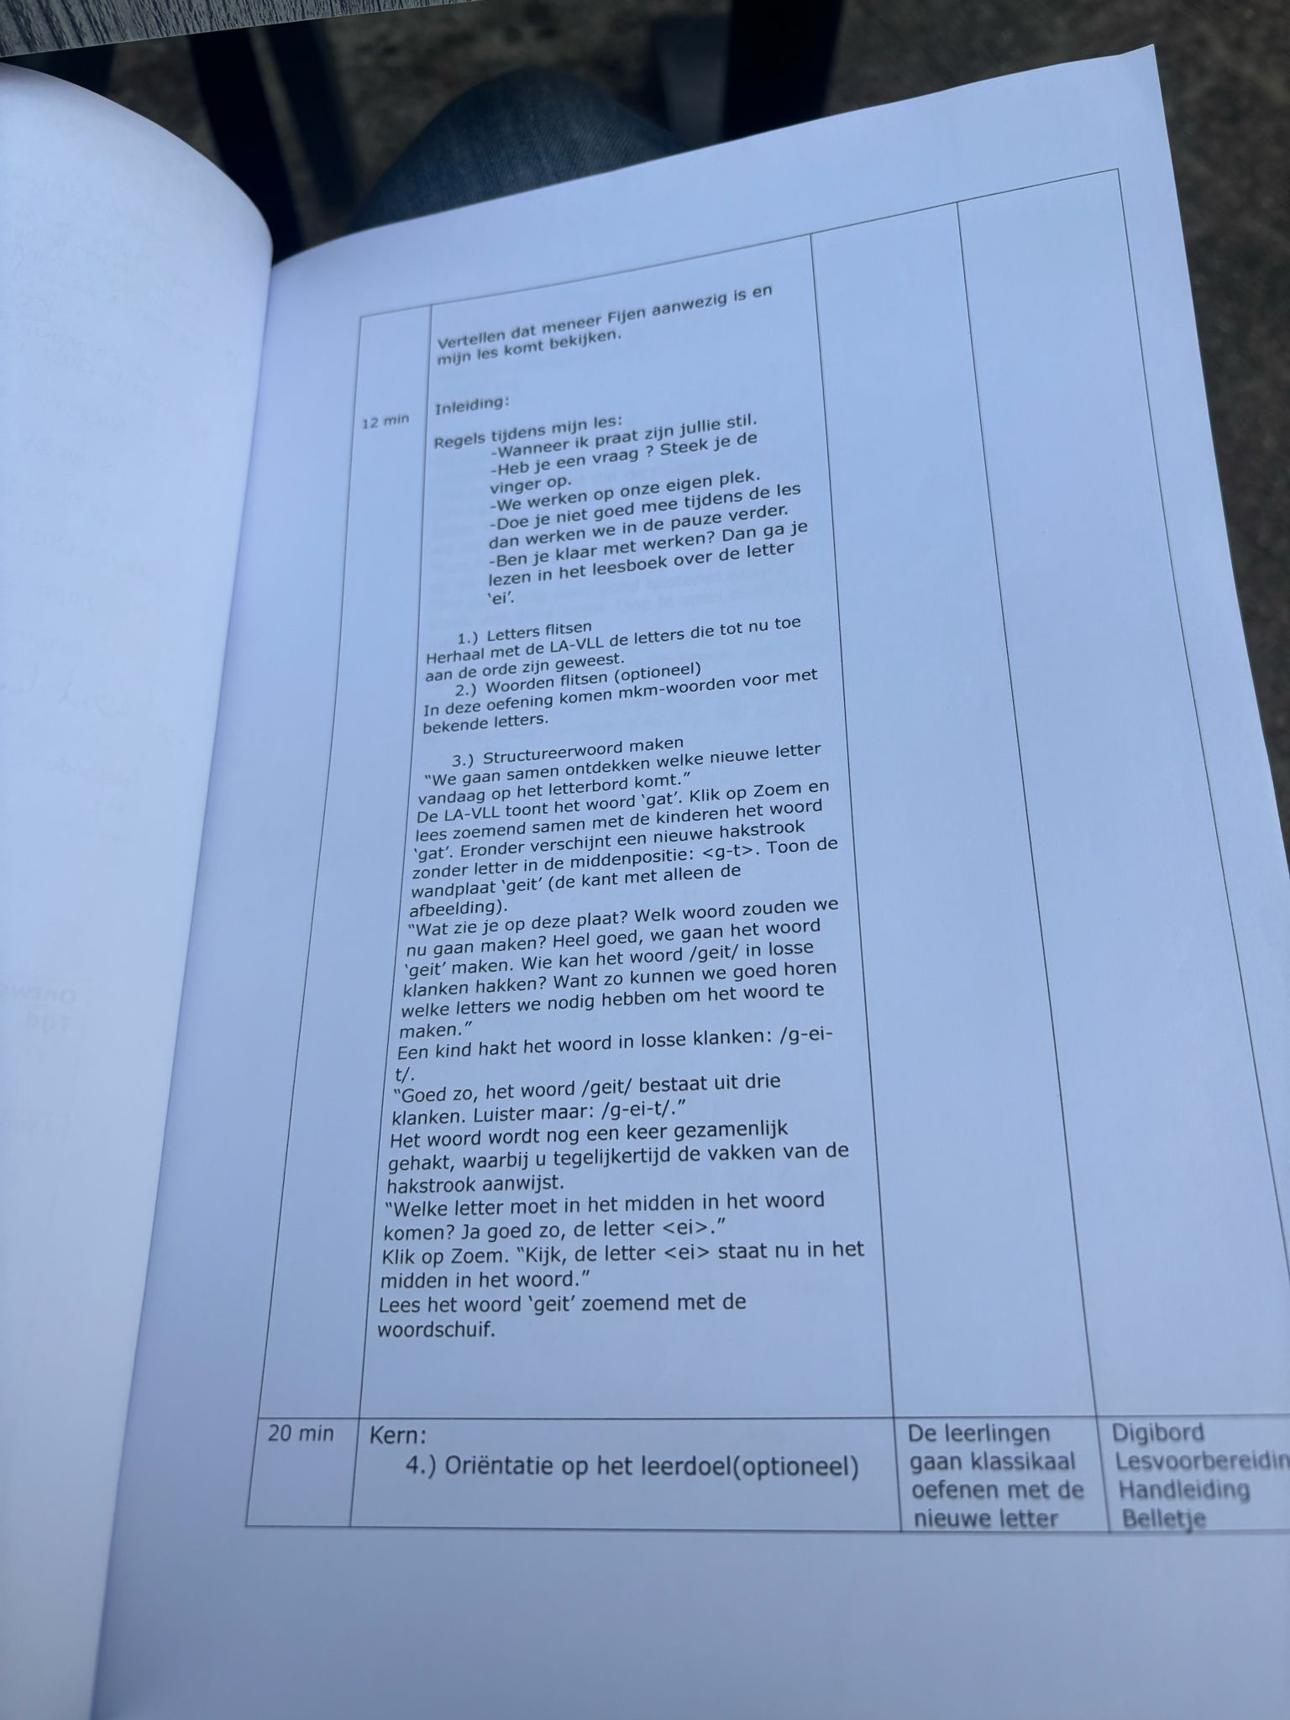
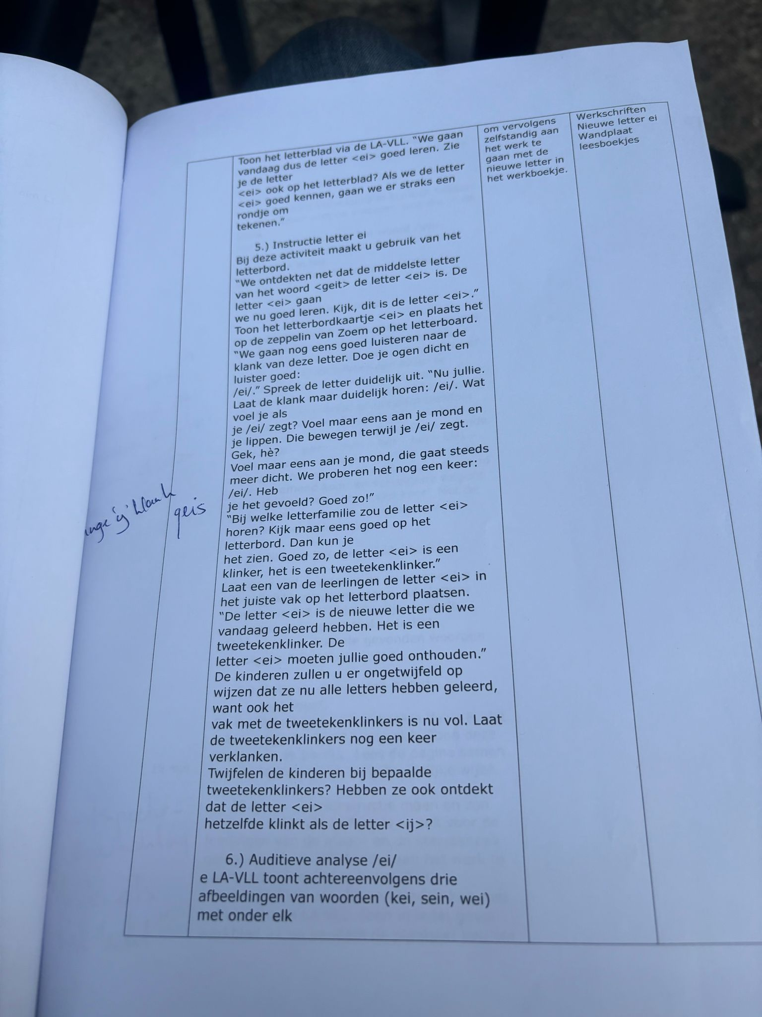
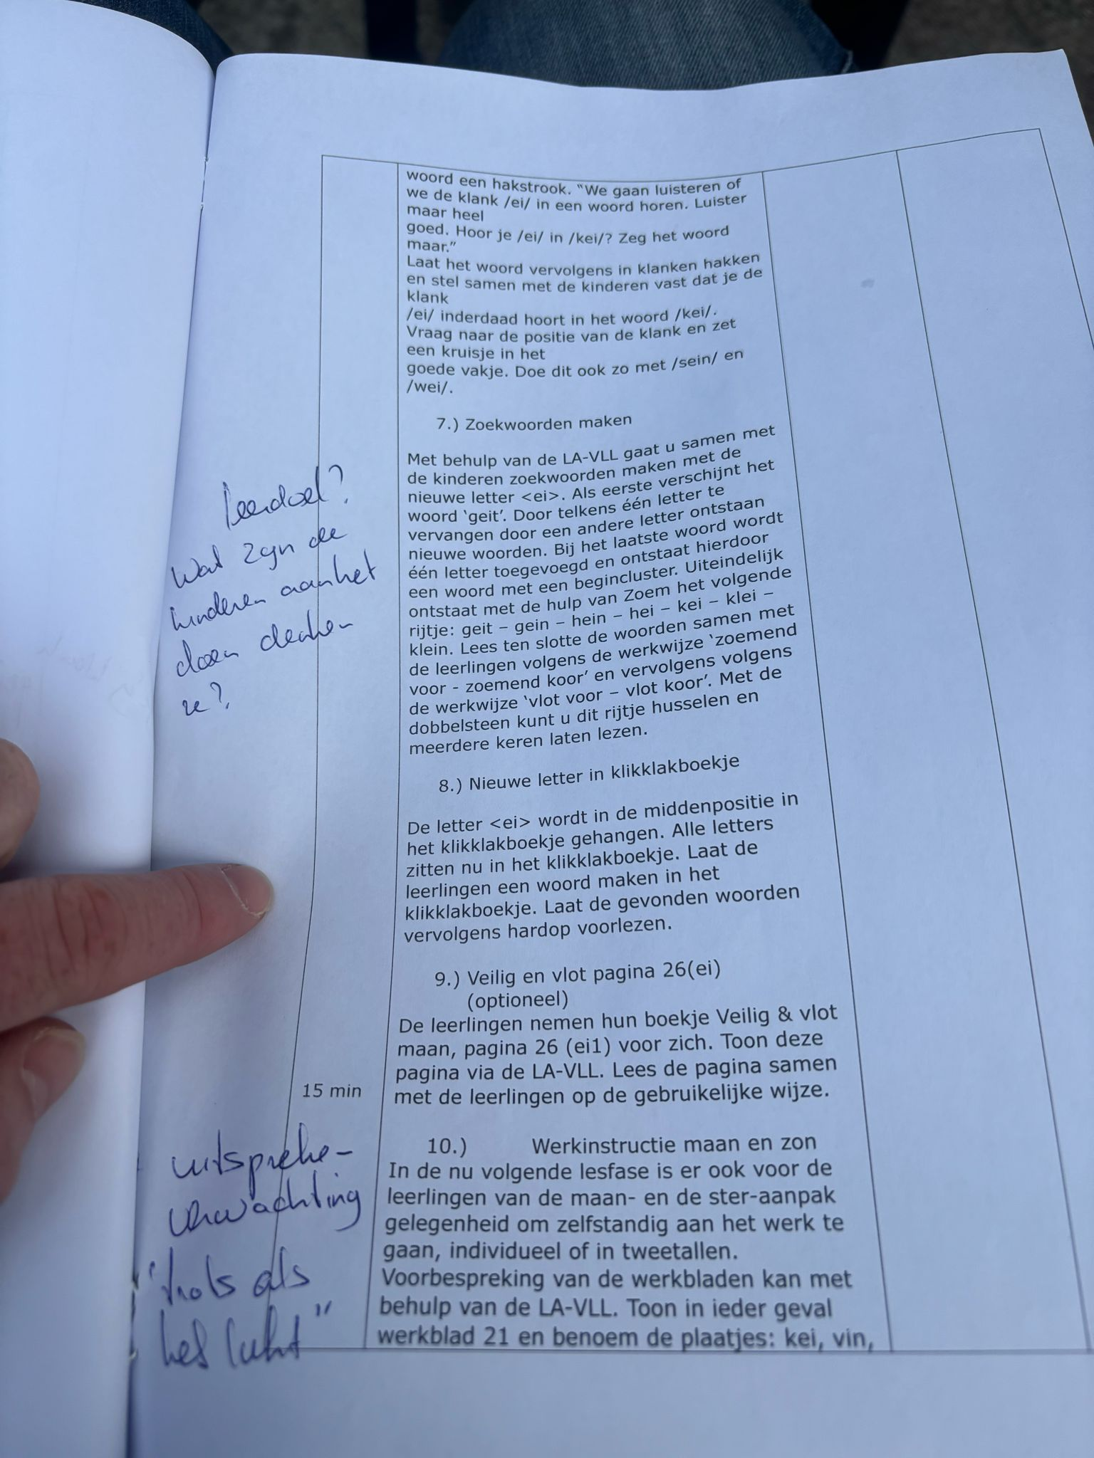

Feedback mentor/begeleider en gesprekspunten met student
Paraaf mentor/ stagebegeleider:

Evaluatie en reflectie door student
Evaluatie van de activiteit
- Heb je het doel van de activiteit wel/niet bereikt? Licht dit toe.
3.)Het doel van mijn activiteit was om de leerlingen tegen het einde van de les in staat te stellen de nieuwe letter 'ei' praktisch toe te passen door zelfstandig woorden te creëren bij plaatjes waar de letter 'ei' in voorkomt. Ze zouden zelfvertrouwen moeten ontwikkelen in het vormen van woorden waarin de 'ei'-klank correct wordt gebruikt, waardoor hun begrip van deze letter wordt versterkt.
Reflectie op de activiteit
- Terugblik: wat is er gebeurd?
- Bewustwording: wat vond ik hierin belangrijk?
- Besluit: wat zijn alternatieven voor een vervolgactiviteit?
7.)Tijdens de activiteit hebben de leerlingen actief deelgenomen aan de opdracht door woorden te vormen bij verschillende plaatjes die de letter 'ei' bevatten. Ze werkten zelfstandig en toonden enthousiasme bij het ontdekken en gebruiken van de 'ei'-klank in verschillende contexten. Ik heb individuele ondersteuning geboden aan leerlingen die moeite hadden met het vormen van woorden, en ik heb positieve feedback gegeven om hun zelfvertrouwen te vergroten.
8.) Het belangrijkste aspect van deze activiteit was het stimuleren van zelfstandigheid en zelfvertrouwen bij de leerlingen in het toepassen van de nieuwe letter 'ei'. Door hen de ruimte te geven om zelf woorden te vormen, konden ze hun begrip van de letter consolideren en hun taalvaardigheden verder ontwikkelen. Het was essentieel om een ondersteunende en aanmoedigende leeromgeving te creëren waarin elke leerling zich vrij voelde om te experimenteren en fouten te maken.
9.) Als alternatief voor een vervolgactiviteit zou ik kunnen overwegen om een gezamenlijke brainstormsessie te organiseren waarbij de leerlingen samen nieuwe woorden bedenken die de 'ei'-klank bevatten. Hierdoor kunnen ze hun woordenschat uitbreiden en samenwerken om verschillende ideeën te verkennen. Daarnaast zou ik kunnen werken aan het integreren van de 'ei'-klank in zinsconstructies en het schrijven van korte verhalen, om zo de toepassing van de letter in een bredere context te bevorderen.
Reflectie op het persoonlijk leerdoel
- Wat is er gebeurd?
- Wat vond ik hierin belangrijk?
- Wat betekent dit voor je (volgend) persoonlijke leerdoel?
7.)Tijdens de activiteit heb ik ervaren dat het klassenmanagement effectief was doordat ik in staat was om een ondersteunende en gestructureerde leeromgeving te creëren. Ik hield toezicht op de leerlingen en zorgde voor een soepele overgang naar de activiteit. Door de leerlingen actief te betrekken en individuele ondersteuning te bieden waar nodig, verliep de activiteit zonder grote verstoringen.

8.)Het belangrijkste aspect van het effectieve klassenmanagement tijdens deze activiteit was het handhaven van structuur en orde, terwijl tegelijkertijd ruimte werd geboden voor participatie en zelfstandigheid bij de leerlingen. Door duidelijke instructies te geven en consequent te handelen, creëerde ik een positieve en ondersteunende sfeer waarin de leerlingen zich veilig voelden om te leren en te experimenteren.

9.)Voor mijn persoonlijke leerdoel van het realiseren van een goed klassenmanagement betekent dit dat ik mijn vaardigheden verder wil blijven ontwikkelen door te blijven werken aan het handhaven van structuur, het effectief communiceren met de leerlingen en het adequaat reageren op verschillende situaties in de klas. Ik zal de verkregen feedback gebruiken om mijn aanpak te verbeteren en mijn doel te bereiken om een nog effectievere leraar te worden.
In deze les, gericht op het verbeteren van de schrijfvaardigheid en grammaticale vaardigheden van leerlingen in groep 3, wordt een specifieke focus gelegd op het leren en toepassen van de lettercombinatie "ei". Deze activiteiten hebben een diepgaande betekenis voor kinderen, zoals blijkt uit onderzoek dat motivatie koppelt aan prestatie in het onderwijs.

Schrijfvaardigheid en Grammatica:
De activiteiten zijn zo ontworpen dat leerlingen niet alleen nieuwe woorden met de "ei" leren, maar ook oefenen met het correct toepassen van grammaticale structuren tijdens het schrijven. Door middel van creatieve schrijfopdrachten waarbij ze de geleerde woorden moeten gebruiken in zinnen of korte verhalen, worden ze gestimuleerd om hun taalvaardigheden te ontwikkelen. Dit biedt een praktische toepassing van de grammaticale regels die ze leren, zoals de juiste vorming van zinnen en het gebruik van werkwoorden in de tegenwoordige tijd.

Leesvaardigheid:
Terwijl ze schrijven, worden leerlingen ook aangemoedigd om hun eigen werk te lezen en te controleren op fouten. Dit verhoogt niet alleen hun bewustzijn van grammaticale structuren, maar draagt ook bij aan hun leesvaardigheid. Door hun eigen geschreven teksten te lezen, leren ze omgaan met woorden met "ei" in context, wat hun nauwkeurigheid in het lezen verbetert. Dit is essentieel voor het behalen van het doel om minstens 80% van de woorden met "ei" nauwkeurig en vloeiend te lezen en uit te spreken.

Diepere Betekenis:
Naast het verbeteren van technische leesvaardigheden en grammaticale kennis, dragen deze activiteiten bij aan het zelfvertrouwen en de motivatie van de leerlingen. Door succesvolle ervaringen te creëren waarin ze hun eigen vooruitgang kunnen zien en vieren, worden ze aangemoedigd om gemotiveerd te blijven en vol te houden in hun leerproces. Bovendien kunnen de geleerde woorden een brug vormen tussen school en thuis, waardoor kinderen hun betrokkenheid en enthousiasme voor leren behouden, zelfs buiten het klaslokaal.

In essentie zijn deze activiteiten niet alleen van belang om het specifieke doel van het beheersen van woorden met "ei" te bereiken, maar hebben ze ook diepere implicaties voor het welzijn en de ontwikkeling van de leerlingen, zowel op het gebied van taalvaardigheid als motivatie voor leren.

3C Taalronde

Bijlage IV Lesformulier Taalronde
Formulier Voorbereiding Taalronde
Voor
Onderwerp  Doelen van de les | - Bij mij thuis.  - De leerlingen kunnen voor het einde van de les hun getekende huisdier presenteren voor de klas.
Materiaal | - A4 papier  - Potloden

Tijdens
- Introduceer het onderwerp door een vraag voor een kort rondje (kinderen reageren hier slechts met 1 woord of 1 zin) | - Wie heeft er thuis een huisdier of zou thuis een huisdier willen?
- Introductie onderwerp  (leesfragment/filmfragment/schilderij/eigen ervaring/verhaal leerkracht) | - Eigen verhaal vertellen over mijn hond.  - Foto laten zien van mijn hond en ik.
- Korte vertelronde nav startvraag  (Wie heeft ook weleens…..? De leerkracht start met een eigen voorbeeld, daarna mogen 3 kinderen vertellen) | - Wie heeft er wel een gedroomd over een huisdier wat je niet zou kunnen hebben?  - Eigen voorbeeld: Een olifant
- Opdracht voor (teken)lijstje maken  (kinderen tekenen of schrijven 3 situaties/verhalen die ze kunnen vertellen) | - Teken drie huisdieren die je graag zou willen hebben thuis.  - Mogen ook huisdieren zijn die misschien in de dierentuin leven of die je gezien hebt op vakantie.  - Ieder dier mag getekend worden.
- Tweetalgesprek (kinderen vertellen in 2-tallen het gekozen verhaal) | - De leerlingen gaan in gesprek met elkaar over hun favoriete dieren die ze graag thuis zouden willen hebben
- De schrijfopdracht en aan de slag | - De leerlingen kiezen hun favoriete dier uit van de drie huisdieren die ze hebben getekend.  - De leerlingen tekenen hun favoriete huisdier met hun eigen huis erbij en denken na over waar het dier moet zijn(in de tuin ? in de woonkamer? Boven op het huis?).
- Voorleesronde (en tekstbespreking of de tekstbespreking als vervolgles- zie formulier tekstbespreking-vanaf groep 4 kies je voor een vervolgles tekstbespreking) | - De leerlingen presenteren hun getekende huisdier voor de klas en vertellen een verhaal erbij waarom dit gekozen dier en waar bevind het dier zich thuis.  - De klas mag 1 vraag stellen per presentatie.

Leerlingen begeleiden | Hoe?
Leerlingen, die niet op gang komen…. | Ernaast gaan zitten en hulpvragen stellen, bijv.  - denk terug aan dat moment….  - wat voelde je….  - wat zag je eerst…  - wat zag je erna….  - hoe zag dat er precies uit
Leerlingen, die snel klaar zijn | De opdracht op het bord laten lezen en checken of overal aan is voldaan.  Hulpvragen n.a.v. tekst stellen, bijv.  - je schrijft over een huis….was dat een groot huis? Hoe zag dat eruit?  - ik lees een bal….welke kleur had die bal? Was het een tennisbal? Of een voetbal?  - Wat vond X ervan, dat hij het huis niet kon vonden?

Tekenlijstjes
Lesvoorbereiding Taalronde fase 2: De tekstbespreking en inhoudelijke revisie
Voor groep 4 tot en met 8
Kies een voorbeeldtekst om onderstaande punten klassikaal te bespreken
Tekstbespreking | Waar op letten?
Bespreken van een tekst
Waar moeten de kinderen op letten? Wat was je inhoudelijk doel?
(Het bespreken is vooral gericht op de inhoud en of deze begrijpelijk is voor de lezer. In deze fase wordt nog geen aandacht besteed aan spelling en interpunctie.)
Bespreken van een tekst in tweetallen/groepjes
Wat was je schrijfdoel?
(Bespreek vooraf met de kinderen waar de feedback op gericht moet zijn en wat de spelregels zijn van het bespreken.)
Reviseren van de tekst
Kinderen zijn zelfstandig met hun eigen tekst bezig

Uitvoering Taalronde fase 3: revisie (spelling etc.), voorlezen en publiceren
Voor groep 4 tot en met 8
Reviseren van de tekst
Kinderen zijn zelfstandig met hun eigen tekst bezig.
Ze letten in deze fase ook op spelling en interpunctie.

Voorlezen van de tekst

Reviseren van de tekst
Kinderen zijn zelfstandig met hun eigen tekst bezig.
Ze letten in deze fase ook op spelling en interpunctie.

Bijlage V Beoordelingsformulier Taalronde 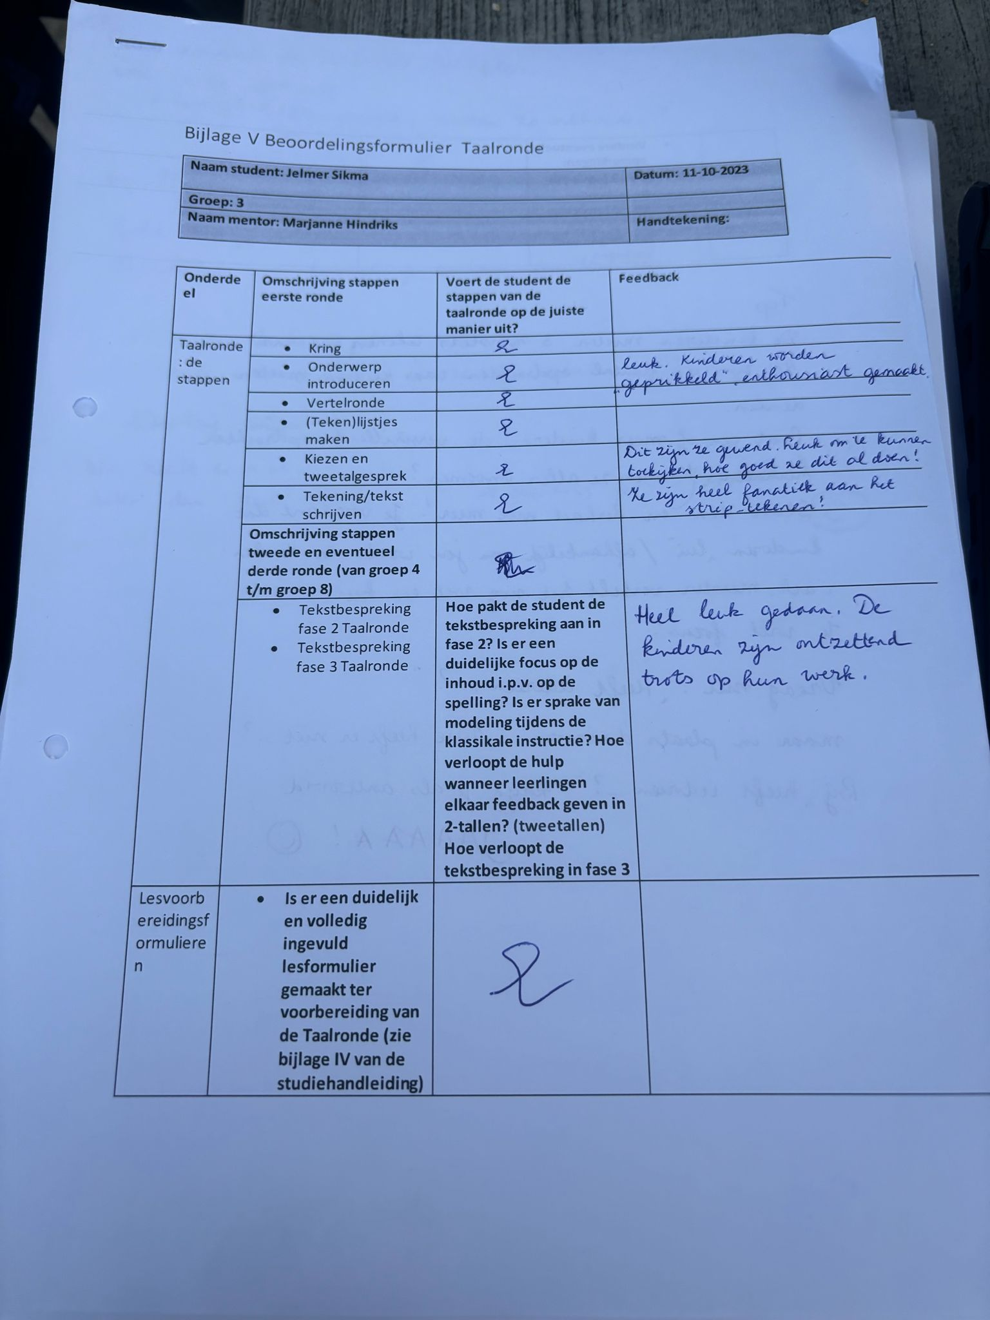
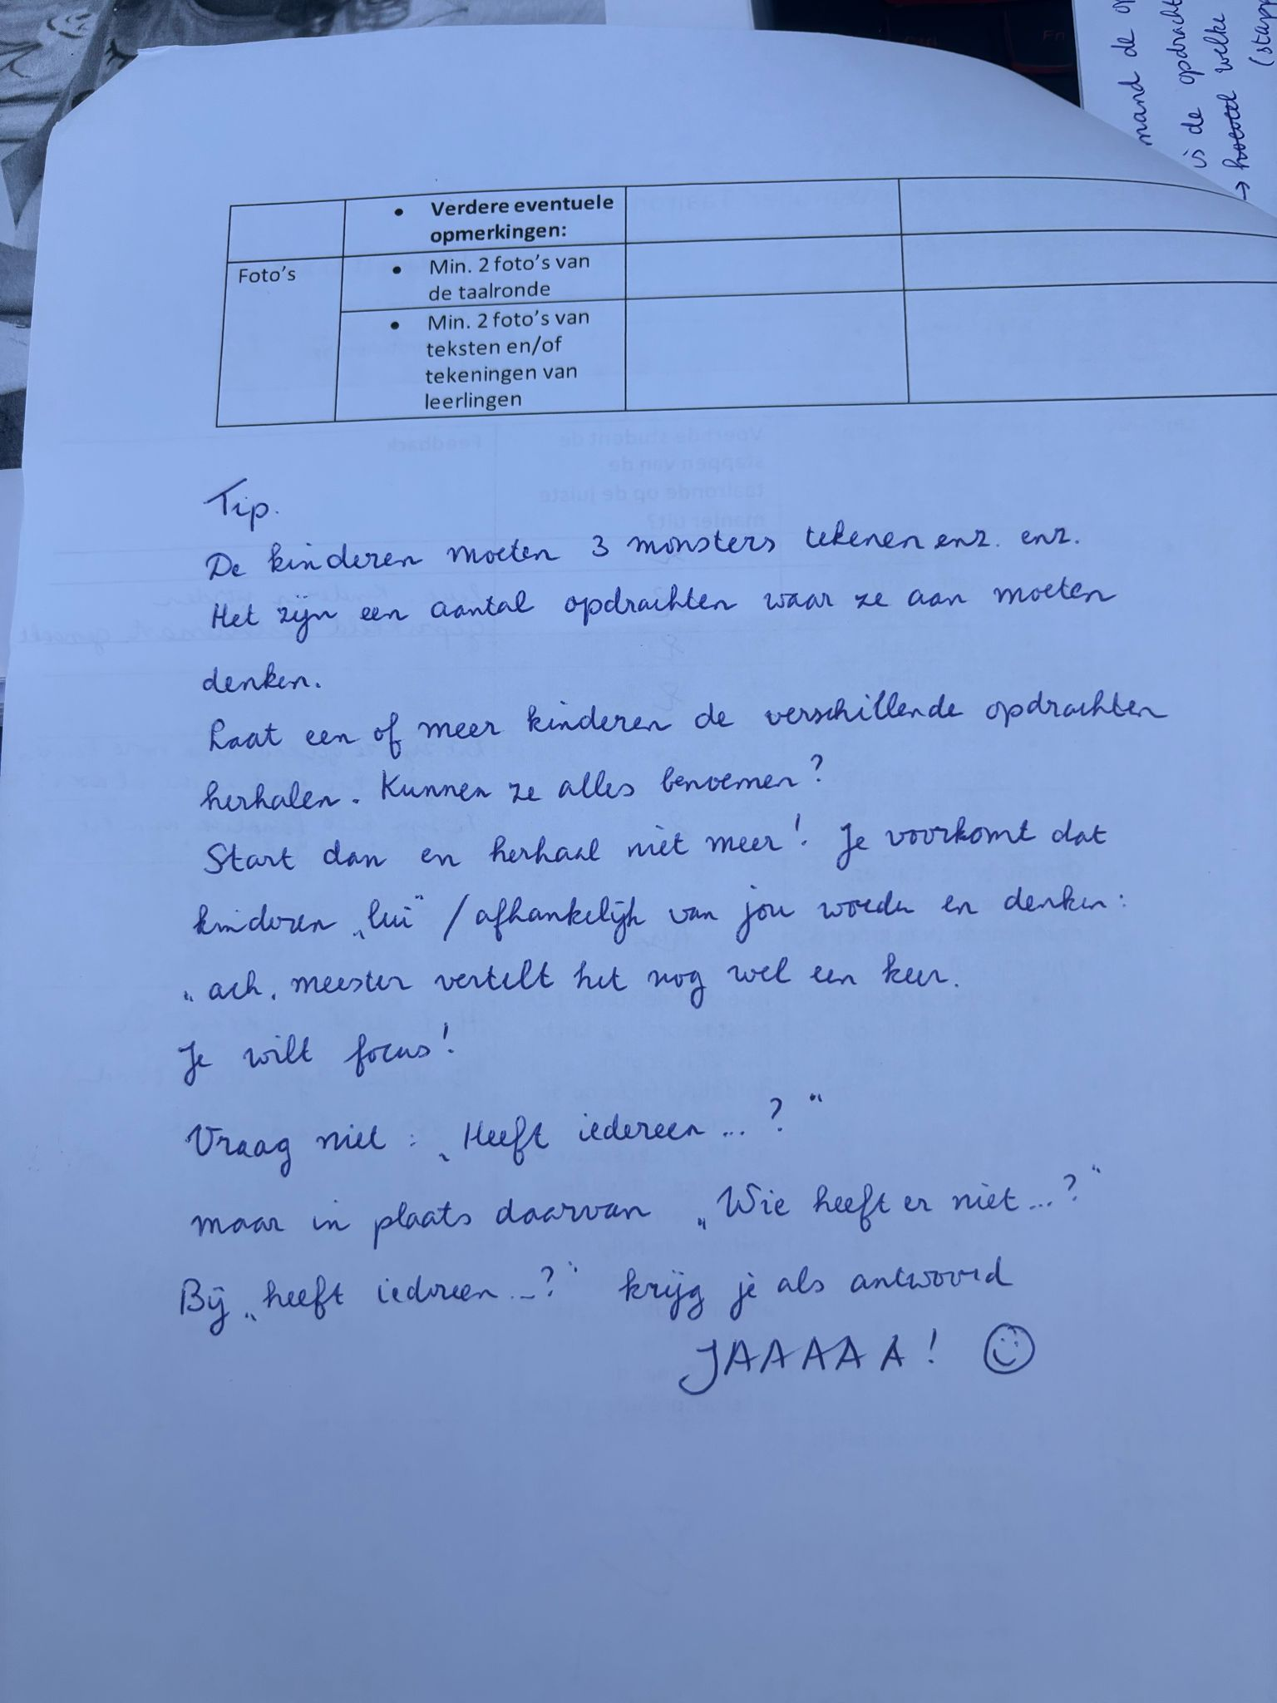
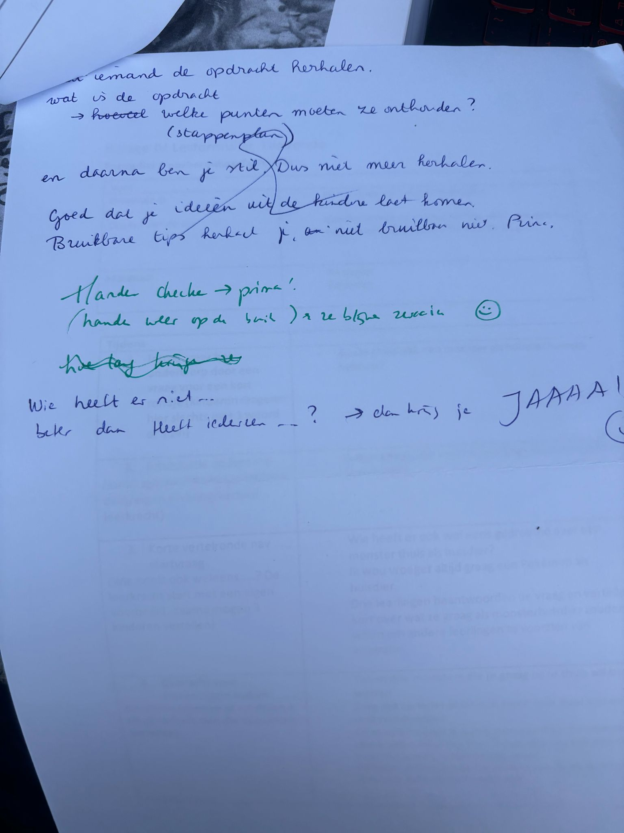
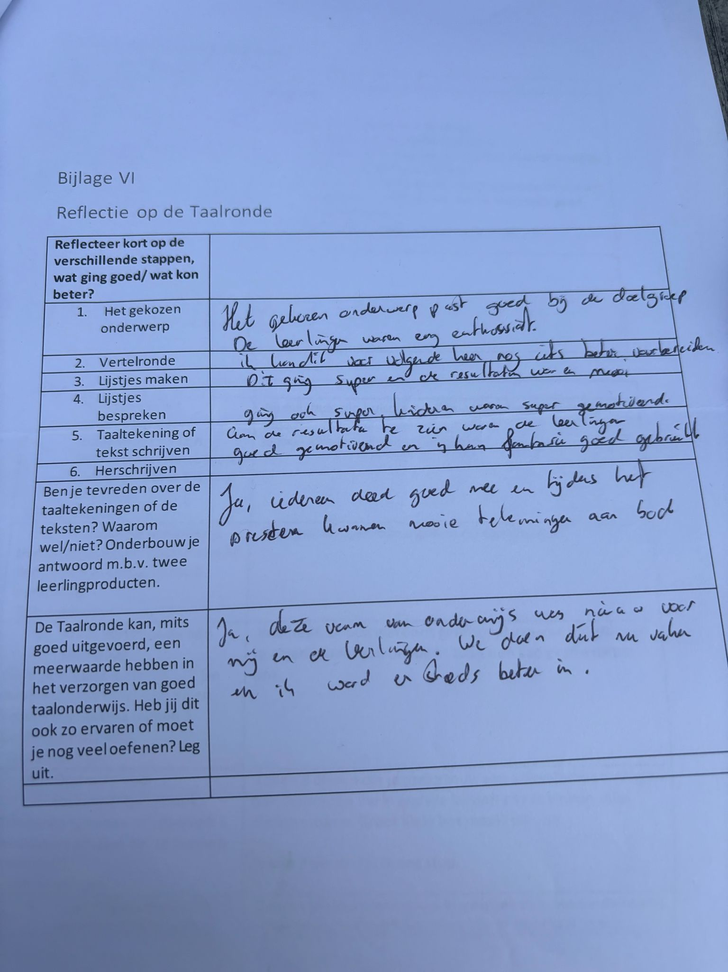
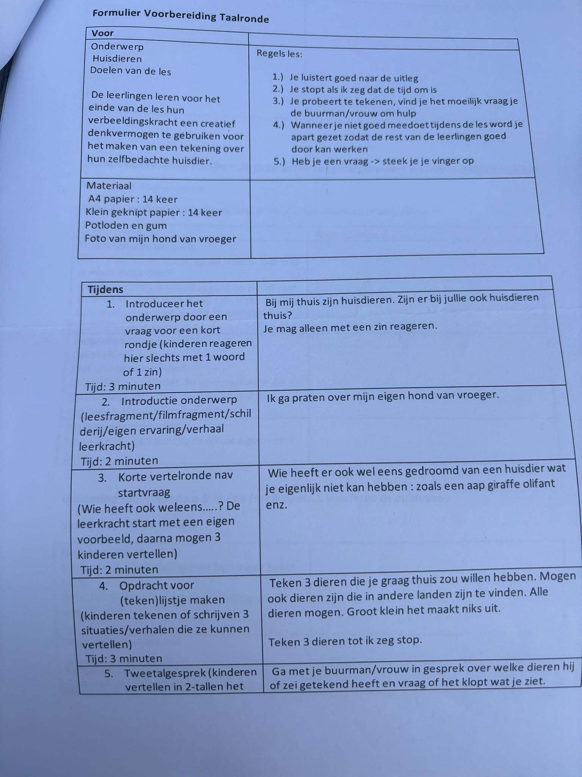
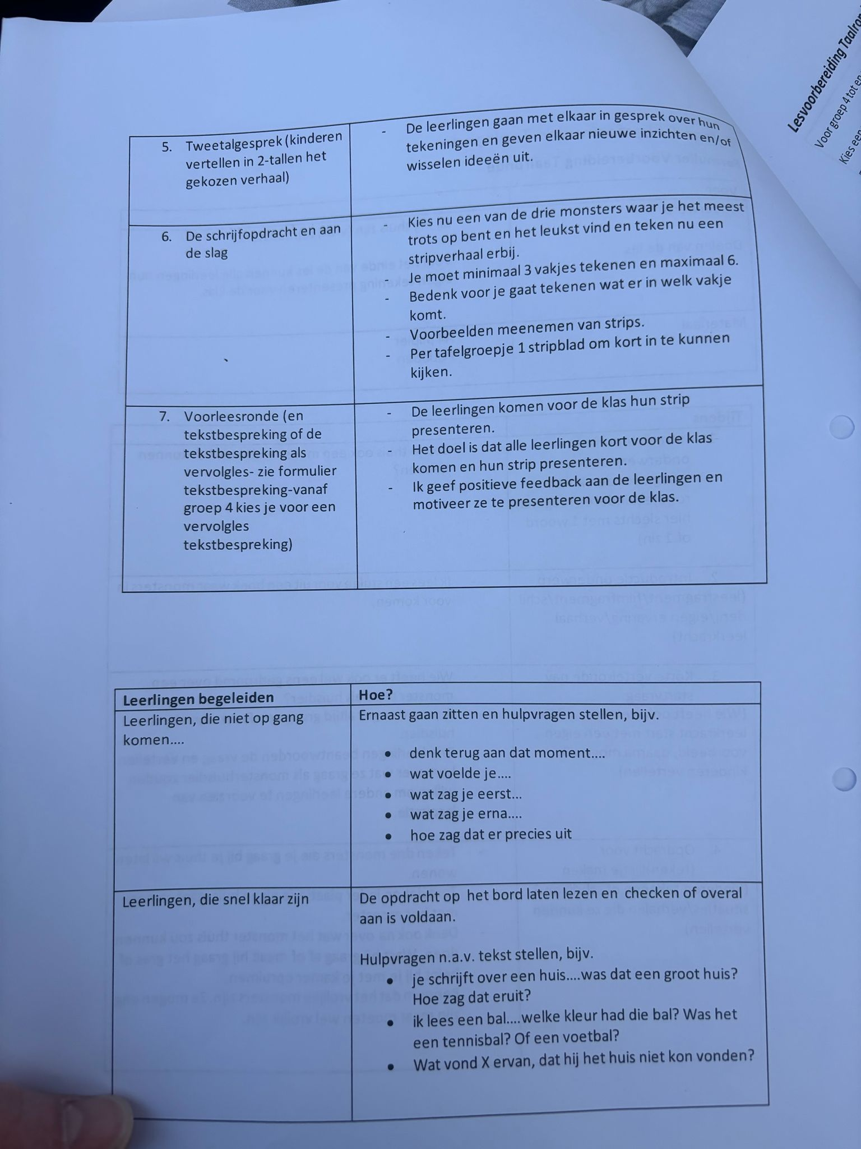
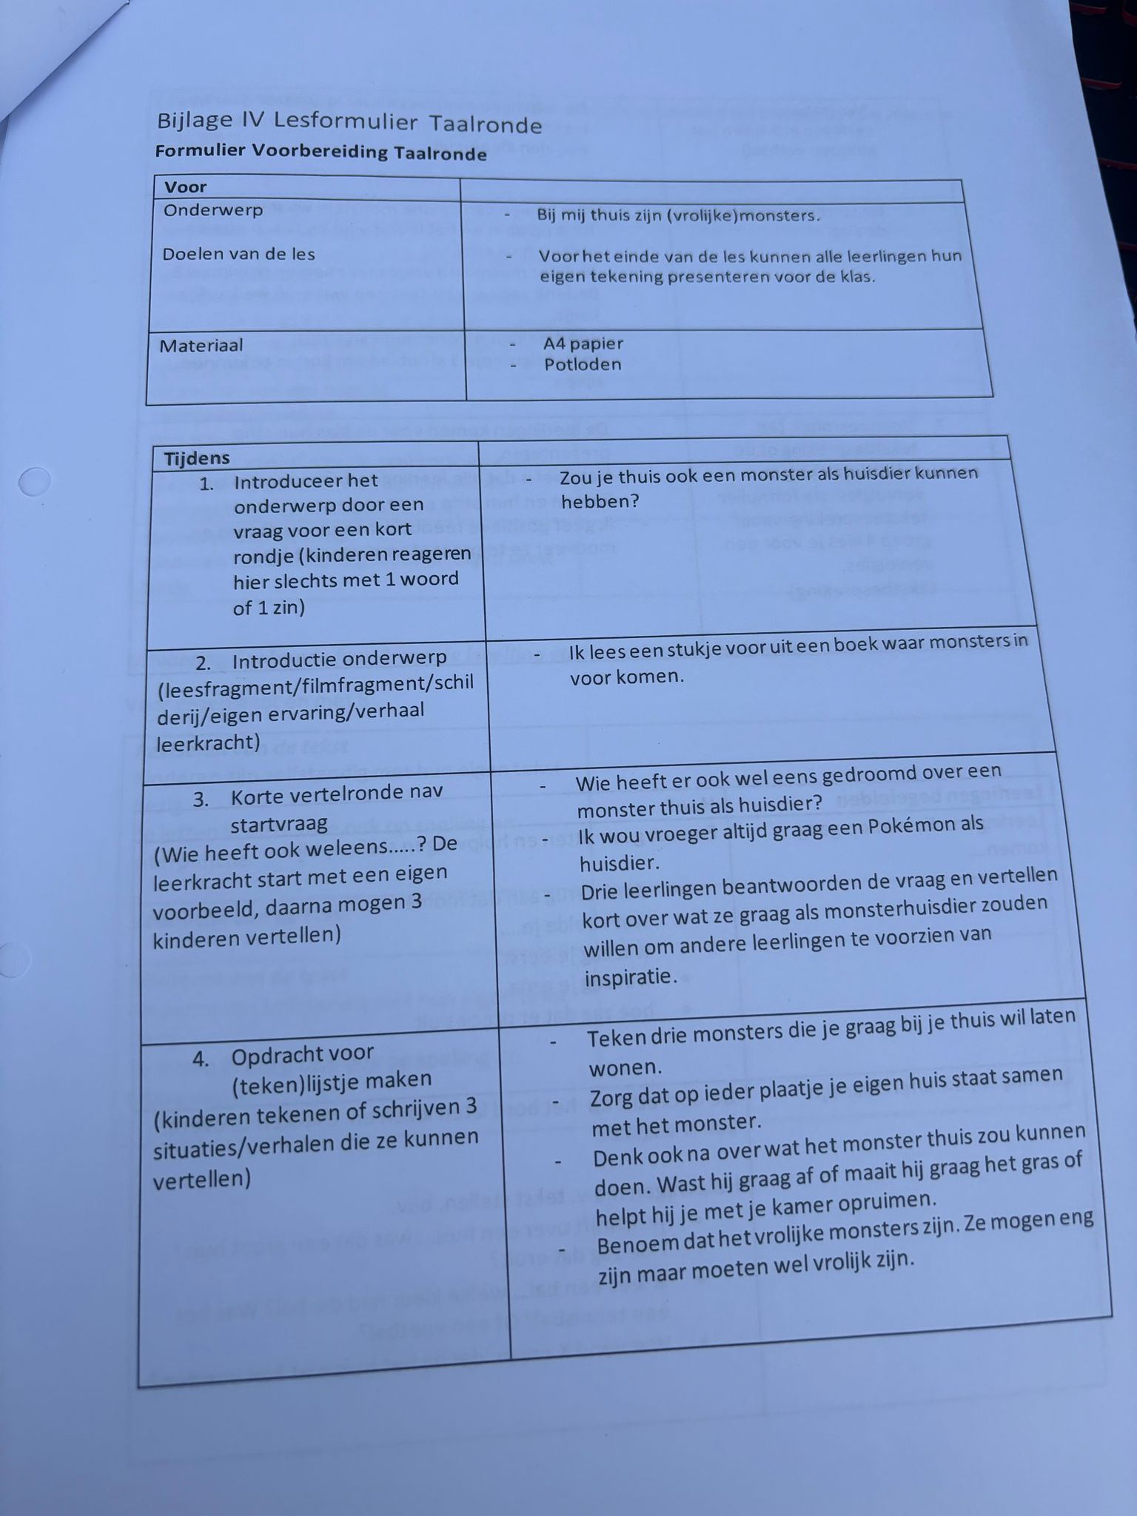

3D 2 lessen met een taaldoel en kennisdoel

Les 1

Lesbeschrijvingsformulier

Stageschool: Cbs De Parel | Student: Jelmer Sikma | Moduleperiode:2C
Mentor: Inval docent mevrouw A. Zwanet | Groep: 8 | Aantal kinderen: 17
Korte omschrijving van de activiteit: | Ontwikkelingsgebied/Vakgebied:Taal/MNT | Datum:

Betekenissen | Beginsituatie | Doel en activiteit(en)
De aan te bieden activiteiten hebben naar mijn idee de volgende betekenis voor kinderen. | Beschrijf zo nauwkeurig mogelijk wat de kinderen al weten en kunnen. Leg hierbij de relatie met het doel van de activiteit. Raadpleeg je mentor. | Geef concreet aan wat de kinderen aan het eind van de activiteit beheersen  Formuleer het doel SMART
Betekenis:
- Trigger:

De trigger met de foto van een haai en het geluid van een haai heeft als doel om de nieuwsgierigheid van de kinderen te prikkelen en hun interesse in het onderwerp te wekken. Hierdoor worden ze gemotiveerd om meer te willen weten over haaien en actief deel te nemen aan de les.

- Informatie delen:

Het bekijken van het filmpje over haaien biedt de kinderen concrete informatie over het onderwerp. Door visuele en auditieve informatie te krijgen, kunnen ze hun kennis over haaien vergroten en een beter beeld vormen van deze dieren.

- Voorlezen verhaal:

Het voorlezen van het verhaal over haaien biedt kinderen de mogelijkheid om zich in te leven in de wereld van de haaien en zich voor te stellen hoe het zou zijn om in hun omgeving te zijn. Het open einde van het verhaal stimuleert hun creativiteit en verbeeldingskracht.

- Uitleg opdracht en uitdelen materiaal:

Door de opdracht uit te leggen en materiaal uit te delen, krijgen de kinderen de kans om hun eigen gedachten en ideeën over het verhaal te uiten. Dit bevordert hun expressieve vaardigheden en stimuleert hen om creatief te denken.

- Schrijven en tekenen:

Tijdens het schrijven en tekenen kunnen kinderen hun gedachten en ideeën visueel uitdrukken en creatief uiten. Dit biedt hen de mogelijkheid om hun verbeelding te gebruiken en hun eigen perspectief op het verhaal te laten zien.

- Presentaties:

Door hun verhalen en tekeningen te presenteren voor de klas, krijgen kinderen de kans om hun spreekvaardigheid te oefenen en zelfvertrouwen op te bouwen. Ze kunnen hun werk delen met anderen en feedback ontvangen, wat hun sociale en communicatieve vaardigheden verder ontwikkelt.

- Vooruitblik naar volgende les:

Door een vooruitblik te geven op de volgende les over bruggen bouwen, wordt de interesse van de kinderen gewekt voor het volgende onderwerp. Dit stimuleert hun nieuwsgierigheid en motiveert hen om actief deel te nemen aan toekomstige lessen.
Beginsituatie:
Voor deze les is het belangrijk om rekening te houden met het feit dat de leerlingen al vaker een eigen verhaal hebben geschreven. Ze hebben dus al ervaring met het bedenken van verhalen en het uitdrukken van hun ideeën op papier. Dit kan hen helpen om zich comfortabeler te voelen bij het schrijfproces en om hun creativiteit verder te ontwikkelen.

Tijdens de les is het essentieel om extra aandacht te besteden aan de regels en ervoor te zorgen dat deze worden nageleefd. Dit zorgt voor een veilige en gestructureerde leeromgeving waarin alle leerlingen optimaal kunnen deelnemen aan de activiteiten. In het bijzonder moet er extra aandacht worden besteed aan de leerlingen J., S. en T., en moet er consequent worden gehandeld wanneer zij over de streep gaan. Dit draagt bij aan een eerlijke en consistente aanpak binnen de klas.

Wat betreft wat de kinderen al weten en kunnen, hebben ze waarschijnlijk al basiskennis over haaien van eerdere lessen of ervaringen. Ze kunnen bijvoorbeeld weten hoe haaien eruit zien, waar ze leven, wat ze eten, enzovoort. Deze voorkennis kan worden gebruikt om hun interesse te prikkelen en hen te stimuleren om meer te willen weten over haaien. Door de activiteiten in de les, zoals het bekijken van een filmpje en het lezen van een verhaal, kunnen de kinderen hun bestaande kennis over haaien verder uitbreiden en verdiepen. Dit sluit aan bij het doel van de activiteit, namelijk om de kinderen meer te leren over haaien en hen aan te moedigen om hun eigen creatieve verhalen te schrijven die zijn geïnspireerd op dit onderwerp.
Doel:
Aan het eind van de activiteit zullen de kinderen in staat zijn om:

- Hun bestaande kennis over haaien uit te breiden door middel van het bekijken van een filmpje en het lezen van een verhaal.
- Creatief te denken en hun verbeeldingskracht te gebruiken om hun eigen verhaal over haaien te schrijven.
- Hun schrijfvaardigheid te ontwikkelen door hun verhaal op een gestructureerde en samenhangende manier te formuleren.
- Hun visuele kennis toe te passen door bij hun verhaal tekeningen te maken die het verhaal ondersteunen en versterken.
- Mondeling te presenteren door hun verhaal en tekeningen aan de klas te laten zien en hierover te vertellen.

SMART-doel voor deze les:
Aan het einde van de les de leerlingen in staat zullen zijn om hun eigen verhaal over haaien te schrijven, te voorzien van tekeningen en dit mondeling aan de klas te presenteren.
- Specifiek: De leerlingen zullen aan het eind van de les in staat zijn om hun eigen verhaal over haaien te schrijven en te presenteren aan de klas.
- Meetbaar: Dit wordt gemeten aan de hand van de voltooide verhalen en tekeningen van de leerlingen en hun mondelinge presentaties.
- Acceptabel: Het doel is acceptabel omdat het past binnen het curriculum en de leerdoelen van de les.
- Realistisch: Het doel is haalbaar binnen de tijd en middelen die beschikbaar zijn voor de les.
- Tijdgebonden: Het doel zal worden bereikt aan het einde van de les, die ongeveer 60 minuten duurt.
Persoonlijk leerdoel:
Mijn persoonlijk leerdoel als docent is om effectief klassenmanagement toe te passen, waarbij ik in staat ben om duidelijke regels te stellen en consequent op te treden wanneer deze regels niet worden nageleefd. Ik wil leren om rust en structuur te creëren in de klas, zodat een veilige en respectvolle leeromgeving wordt bevorderd waarin alle leerlingen optimaal kunnen leren. Dit omvat ook het vermogen om leerlingen die herhaaldelijk de regels overtreden passend te corrigeren, inclusief het tijdelijk uit de les verwijderen indien nodig.
Gebruikte bronnen: (boeken, naslagwerken, methoden)
Methode :

Ontwerp
Tijd | Ontwerp van de activiteit | Didactische werkvormen en leerling-activiteiten | Organisatie en middelen
 | Inleiding:  - Trigger:  Als docent laat ik een foto van een haai zien op het digibord en speel ik het geluid van een haai af.  De leerlingen kijken en luisteren naar de trigger en worden nieuwsgierig naar het onderwerp van de les.  - Informatie delen:  Ik toon een kort filmpje van het Jeugdjournaal of Klokhuis over haaien.  De leerlingen kijken naar het filmpje en doen kennis op over haaien, zoals hun uiterlijk, leefomgeving en eetgewoonten. | Beeld/geluid haai.  Filmpje jeugdjournaal. | Haaienkop  Digibord  Lesvoorbereidingsformulier  A4 papier
 | Kern:  - Voorlezen verhaal:  Ik lees een verzonnen verhaal voor over haaien, waarbij het verhaal een open einde heeft.  De leerlingen luisteren aandachtig naar het verhaal en worden meegenomen in de wereld van de haaien.  - Uitleg opdracht en uitdelen materiaal:  Ik leg uit dat de leerlingen een eigen einde van het verhaal gaan schrijven en tekenen.  Ik deel papier en potloden uit aan de leerlingen.  De leerlingen werken op hun eigen plek en lopen niet door de klas.  Schrijven en tekenen:  - Beeldvormer:  Terwijl de leerlingen aan hun opdracht werken, draai ik rustige muziek bij goed gedrag.  Leerlingen die goed werken, mogen kennis maken met de 'makohaai' (opgezette haaienkop) en kunnen hun visuele kennis toepassen in hun werk door hun fantasie uit te breiden.  6.) Presentaties:  De leerlingen presenteren voor de klas hoe zij denken dat het verhaal zal eindigen.  Elke leerling krijgt de kans om zijn of haar verhaal en tekeningen te delen met de klas. | Discussie: Verhaal haai.  Praktijk: Schrijven/tekenen.  Vragen: Presentatie einde. | Haaienkop  Digibord  Lesvoorbereidingsformulier  A4 papier
 | Afsluiting:  - Vooruitblik naar volgende les:  Ik vertel de leerlingen dat de volgende les zal gaan over bruggen bouwen en hoe een constructie werkt.  Ik geef een korte introductie op het onderwerp om de interesse van de leerlingen te wekken voor de volgende les. | Reflectie: Evaluatie. | Haaienkop  Digibord  Lesvoorbereidingsformulier  A4 papier

Feedback mentor/begeleider en gesprekspunten met student
De les had een goede opbouw en de toegepaste regels werkten effectief, waarbij de feedback van de vorige les goed werd geïntegreerd. De meegebrachte haaienkop was een waardevolle toevoeging aan de les, aangezien de leerlingen vol verwondering keken en deze nauwkeurig bestudeerden. De afsluiting en vooruitblik waren krachtig en goed doordacht, waardoor de leerlingen een waardevolle les hebben ervaren. Over het algemeen heb je als docent een prachtige les gegeven waar je trots op mag zijn. Voor de volgende keer is het echter raadzaam om de tijd beter in de gaten te houden, aangezien de les langer duurde dan gepland.

Paraaf mentor/ stagebegeleider:

Evaluatie en reflectie door student
Evaluatie van de activiteit
- Heb je het doel van de activiteit wel/niet bereikt? Licht dit toe.
Het doel van mijn activiteit was om aan het einde van de les de leerlingen in staat te stellen om hun eigen verhaal over haaien te schrijven, te voorzien van tekeningen en dit mondeling aan de klas te presenteren. Dit is alle leerlingen gelukt.
Reflectie op de activiteit
- Terugblik: wat is er gebeurd?
- Bewustwording: wat vond ik hierin belangrijk?
- Besluit: wat zijn alternatieven voor een vervolgactiviteit?
10.)Tijdens de activiteit hebben de leerlingen actief deelgenomen aan het schrijven van hun eigen verhaal over haaien. Ze werkten geconcentreerd aan hun verhalen en maakten mooie tekeningen om hun verhalen te illustreren. Na het afronden van hun verhalen, hebben ze deze mondeling aan de klas gepresenteerd met enthousiasme en zelfvertrouwen.

11.)Het was belangrijk om te zien hoe de leerlingen hun creativiteit gebruikten om hun eigen verhaal over haaien te schrijven en te illustreren. Door deze activiteit werden niet alleen hun schrijfvaardigheden gestimuleerd, maar ook hun verbeeldingskracht en mondelinge presentatievaardigheden. Het was inspirerend om te zien hoe trots en zelfverzekerd de leerlingen waren tijdens het presenteren van hun werk aan de klas.

12.)Voor een vervolgactiviteit zou ik kunnen overwegen om de leerlingen meer mogelijkheden te geven om samen te werken aan verhalen over haaien. Dit zou bijvoorbeeld kunnen worden gedaan door groepswerk of peer-feedbacksessies, waarbij de leerlingen elkaars verhalen kunnen lezen, feedback kunnen geven en samen kunnen werken aan het verbeteren van hun verhalen. Ook zal ik nauwlettender de tijd in de gaten houden om ervoor te zorgen dat de les binnen de geplande tijdsduur blijft, om een efficiënte leservaring te garanderen.
Reflectie op het persoonlijk leerdoel
- Wat is er gebeurd?
- Wat vond ik hierin belangrijk?
- Wat betekent dit voor je (volgend) persoonlijke leerdoel?
10.)Tijdens de les werd een effectieve opbouw gehanteerd, waarbij de regels consequent werden toegepast en de feedback van de vorige les werd geïntegreerd. De meegebrachte haaienkop werd gebruikt als visueel hulpmiddel en trok de aandacht van de leerlingen, die vol verwondering en interesse keken en deze nauwkeurig bestudeerden. De les verliep goed en de leerlingen waren betrokken bij het schrijven van hun eigen verhalen over haaien, gevolgd door mondelinge presentaties aan de klas.

11.)Het was belangrijk om te zien hoe de leerlingen werden betrokken bij de les en actief deelnamen aan het schrijven en presenteren van hun eigen verhalen. De inzet van de haaienkop als visueel hulpmiddel zorgde voor een levendige en boeiende lesomgeving, waarin de leerlingen gemotiveerd waren om te leren en hun creativiteit te tonen. Het toepassen van duidelijke regels en het consequent handhaven daarvan droeg bij aan een ordelijke en respectvolle sfeer in de klas.
12.)Deze ervaring onderstreept het belang van effectief klassenmanagement voor een succesvolle lesuitvoering. Het toont aan dat het stellen van duidelijke regels en het consequent handhaven daarvan essentieel is voor het bevorderen van een positief leer- en werkklimaat. Voor mijn volgende persoonlijke leerdoel betekent dit dat ik me verder zal blijven ontwikkelen in het toepassen van effectief klassenmanagement, waarbij ik mijn vaardigheden in het stellen van duidelijke regels en het handhaven van discipline verder zal verfijnen. Dit om een veilige en respectvolle leeromgeving te waarborgen waarin alle leerlingen optimaal kunnen leren en zich kunnen ontwikkelen.

Taaldoel: De leerlingen leren nieuwe woorden en begrippen met betrekking tot haaien en oefenen hun schrijfvaardigheid door het bedenken van een eigen einde van het verhaal.

Kennisdoel: De leerlingen doen kennis op over haaien, hun leefomgeving en kenmerken, en passen deze kennis toe in hun geschreven en getekende werk. De ontmoeting met de 'makohaai' stimuleert hun verbeelding en fantasie.

Les 2

Lesbeschrijvingsformulier

Stageschool: Obs Buttinga | Student: Jelmer Sikma | Moduleperiode:2B
Mentor: Marjanne Hindriks | Groep: 3/4 | Aantal kinderen: 32
Korte omschrijving van de activiteit:  Ontdek de wereld van haaien! | Ontwikkelingsgebied/Vakgebied: Taal/MNT | Datum: 01-04-2024

Betekenissen | Beginsituatie | Doel en activiteit(en)
De aan te bieden activiteiten hebben naar mijn idee de volgende betekenis voor kinderen. | Beschrijf zo nauwkeurig mogelijk wat de kinderen al weten en kunnen. Leg hierbij de relatie met het doel van de activiteit. Raadpleeg je mentor. | Geef concreet aan wat de kinderen aan het eind van de activiteit beheersen  Formuleer het doel SMART
Betekenis:
De aan te bieden activiteiten hebben naar mijn idee de volgende betekenis voor kinderen:

Trigger met afbeelding/geluid van een haai:
- Deze activiteit wekt de nieuwsgierigheid van de kinderen en zet hen direct in de juiste mindset voor het onderwerp van de les. Door hen een visuele of auditieve prikkel te geven, worden ze geïntrigeerd en gemotiveerd om meer te leren over haaien.

Informatie delen via een filmpje:
- Door een kort filmpje te tonen over haaien leren de kinderen op een interactieve en visuele manier meer over dit onderwerp. Dit helpt hen om basiskennis over haaien op te doen en vergroot hun begrip van het onderwerp.

Voorlezen van een verhaal over Bob de Haai:
- Het voorlezen van een verhaal over een vriendelijke haai maakt het onderwerp haaien toegankelijk en aantrekkelijk voor de kinderen. Het stimuleert hun verbeeldingskracht en laat hen zien dat haaien niet alleen eng zijn, maar ook grappig en avontuurlijk kunnen zijn.

Zelf een verhaal en tekening maken:
- Door de kinderen zelf een verhaal te laten bedenken en tekeningen te laten maken, worden ze actief betrokken bij het onderwerp. Dit stimuleert hun creativiteit en helpt hen om hun gedachten en gevoelens over haaien uit te drukken op een manier die bij hen past.

Bezoek van Bob de Haai:
- Het kennismaken met een opgezette haaienkop brengt het onderwerp haaien tot leven voor de kinderen. Ze kunnen de haai van dichtbij bekijken en vragen stellen, wat hun interesse en betrokkenheid vergroot en hun visuele kennis over haaien versterkt.

Presentatie van verhalen en tekeningen:
- Door hun verhalen en tekeningen te presenteren, krijgen de kinderen de kans om hun creatieve werk te delen met hun klasgenoten. Dit versterkt hun zelfvertrouwen en communicatieve vaardigheden, en het zorgt voor een gevoel van trots en voldoening over hun prestaties.

Deze activiteiten dragen bij aan het leren over haaien op een interactieve, boeiende en betekenisvolle manier. Ze bieden de kinderen de mogelijkheid om hun kennis, creativiteit en sociale vaardigheden te ontwikkelen, terwijl ze plezier beleven aan het verkennen van dit fascinerende onderwerp.
Beginsituatie:
Beschrijving van wat de kinderen al weten en kunnen, gerelateerd aan het doel van de activiteit:

De kinderen hebben al enige basiskennis over haaien, omdat ze wellicht eerder informatie hebben opgepikt uit boeken, televisieprogramma's of gesprekken met anderen. Ze weten misschien dat haaien zeedieren zijn, dat ze in verschillende soorten en maten voorkomen en dat sommige mensen bang voor ze zijn. Mogelijk hebben ze ook al gehoord over de kenmerken van haaien, zoals hun scherpe tanden, sterke kaken en snelheid in het water.

Deze bestaande kennis vormt een goede basis voor de activiteit, omdat het doel is om hun begrip van haaien te vergroten en hun interesse in dit onderwerp te stimuleren. Door hen meer specifieke informatie te geven over haaien via het filmpje en het verhaal, kunnen ze hun bestaande kennis uitbreiden en verdiepen. Ook kunnen ze hun verbeeldingskracht en creativiteit gebruiken bij het bedenken van hun eigen verhaal en tekeningen, waarbij ze de informatie die ze hebben geleerd kunnen verwerken en toepassen. Dit zal hun betrokkenheid vergroten en hen aanmoedigen om actief deel te nemen aan de activiteit.
Doel:
Doel van de les: Aan het einde van de les kunnen de leerlingen eenvoudige informatie over haaien benoemen en kunnen ze creatief een eigen verhaal bedenken en tekenen over een haai.
Persoonlijk leerdoel:
Mijn persoonlijk leerdoel is om tijdens deze les goed te letten op het bewaren van de regels in de klas en consequent op te treden wanneer deze regels niet worden nageleefd. Ik wil ervoor zorgen dat de les soepel verloopt en dat alle leerlingen zich veilig voelen om hun verhaal te delen. Daarnaast wil ik extra aandacht besteden aan het begeleiden van de leerlingen tijdens het zelfstandig werken en het stimuleren van hun creativiteit.
Gebruikte bronnen: (boeken, naslagwerken, methoden)
Methode :

Ontwerp
Tijd | Ontwerp van de activiteit | Didactische werkvormen en leerling-activiteiten | Organisatie en middelen
 | Inleiding:  - Start met een trigger:  Begin de les door een afbeelding van een haai op het digibord te tonen of het geluid van een haai af te spelen. Vraag de leerlingen wat ze weten over haaien en laat ze vertellen wat ze zien of horen.  - Informatie delen:  Toon een kort filmpje van het Jeugdjournaal of Klokhuis over haaien. Bespreek na het filmpje wat de leerlingen hebben geleerd over haaien. Gebruik eenvoudige taal en vraag de leerlingen om te vertellen wat ze hebben gezien. | 1.)De les begint met een visuele trigger, zoals het tonen van een foto of geluid van een haai, om de interesse van de leerlingen te wekken en hen nieuwsgierig te maken naar het onderwerp.  2.)De docent deelt informatie over haaien door middel van een interactieve presentatie of een kort filmpje van het jeugdjournaal of klokhuis over haaien. Tijdens deze presentatie kunnen de leerlingen vragen stellen en actief deelnemen aan het leerproces. | Haaienkop  Digibord  Lesvoorbereidingsformulier  A4 papier
 | Kern:  - Voorlezen van een verhaal:  Lees een eenvoudig verhaal voor over een vriendelijke haai genaamd "Bob de Haai". Zorg ervoor dat het verhaal geschikt is voor de leeftijd van de leerlingen en houd het kort en boeiend.  - Uitleg opdracht en uitdelen materiaal:  Leg de opdracht uit aan de leerlingen. Vertel dat ze zelf een verhaal mogen bedenken over Bob de Haai en dat ze hierbij ook een tekening mogen maken. De leerlingen werken individueel aan hun verhaal en tekening.  - Zelfstandig werken:  Laat de leerlingen zelfstandig aan de slag gaan met hun verhaal en tekening. Loop rond in de klas om ondersteuning te bieden waar nodig en moedig de leerlingen aan om hun fantasie te gebruiken.  - Bezoek van Bob de Haai:  Tijdens het werken mogen enkele leerlingen kennismaken met een opgezette haaienkop, genaamd "Bob de Haai". Laat hen vragen stellen en moedig hen aan om hun verhaal te laten inspireren door de echte haai.  - Presentatie van verhalen en tekeningen:  Laat aan het einde van de les enkele leerlingen hun verhaal en tekening presenteren aan de rest van de klas. Geef positieve feedback en moedig de leerlingen aan om naar elkaar te luisteren. | 3.)Na de informatieve sessie wordt een verzonnen verhaal over haaien voorgelezen, waarbij de leerlingen worden aangemoedigd om hun verbeeldingskracht te gebruiken en zich in te leven in het verhaal.  4/5.)De leerlingen krijgen de opdracht om hun eigen einde van het verhaal te bedenken en te tekenen of te schrijven. Ze worden aangemoedigd om hun fantasie te gebruiken en hun eigen verhaal af te maken.  6.)Tijdens het werken aan hun opdracht krijgen de leerlingen de kans om een opgezette haaienkop te bekijken en vragen te stellen over haaien. Dit stimuleert hun visuele waarneming en helpt hen om hun verhalen en tekeningen te verrijken met nieuwe kennis.  7.)Aan het einde van de les presenteren de leerlingen hun verhalen en tekeningen aan de klas. Dit biedt hen de gelegenheid om hun creatieve werk te delen en te reflecteren op wat ze hebben geleerd over haaien. | Haaienkop  Digibord  Lesvoorbereidingsformulier  A4 papier
 | Afsluiting:  - Vooruitblik naar de volgende les:  Vertel de leerlingen dat ze in de volgende les gaan leren over bruggen bouwen en hoe een constructie werkt. Maak de link naar het creatieve aspect van het bouwen, net zoals ze hun eigen verhaal hebben gebouwd. | 8.)Tot slot wordt een vooruitblik gegeven op de volgende les, waarin de leerlingen bruggen gaan bouwen en leren over constructies. Dit zorgt voor een naadloze overgang naar het volgende onderwerp en stimuleert hun nieuwsgierigheid naar verdere leerervaringen. | Haaienkop  Digibord  Lesvoorbereidingsformulier  A4 papier

Feedback mentor/begeleider en gesprekspunten met student
Je hebt een zeer complete les gegeven, waarbij ik aangenaam verrast was door de reactie van de leerlingen op de haaienkop. Het was grappig om te zien hoe ze allemaal durfden te voelen en zelfs te ruiken aan het materiaal. De les had een goede structuur en je hebt de tijd goed bewaakt, wat erg positief was. Tijdens de uitleg waren A. en F. echter wat onrustig. In het vervolg kun je ze wellicht eerder aanspreken op hun gedrag, zonder daarbij te mopperen. Over het algemeen mag je trots zijn op je creativiteit en de manier waarop je je lessen vormgeeft.
Paraaf mentor/ stagebegeleider:

Evaluatie en reflectie door student
Evaluatie van de activiteit
- Heb je het doel van de activiteit wel/niet bereikt? Licht dit toe.
Ja, ik heb het doel van de activiteit bereikt. Aan het einde van de les konden de leerlingen eenvoudige informatie over haaien benoemen en waren ze in staat om creatief een eigen verhaal te bedenken en tekenen over een haai. Ik voelde dat de les van hoog niveau was, mede door de resultaten van de leerlingen. Ze waren betrokken en enthousiast, en slaagden erin om de doelen van de les te behalen.
Reflectie op de activiteit
- Terugblik: wat is er gebeurd?
- Bewustwording: wat vond ik hierin belangrijk?
- Besluit: wat zijn alternatieven voor een vervolgactiviteit?
13.)Terugblik: Tijdens de les heb ik gemerkt dat de leerlingen erg enthousiast reageerden op de haaienkop die ik had meegenomen. Het was verrassend om te zien hoe ze allemaal durfden te voelen en zelfs te ruiken aan het materiaal. De les verliep over het algemeen goed, met een goede structuur en een goede tijdsbewaking.

14.)Bewustwording: Het was belangrijk voor mij om te zien hoe de leerlingen reageerden op de haaienkop en hoe ze betrokken waren bij de les. Ik realiseerde me dat het gebruik van concrete materialen zoals de haaienkop de interesse en nieuwsgierigheid van de leerlingen kan vergroten en hun leerervaring kan verrijken. Ook besefte ik het belang van het proactief aanspreken van onrustig gedrag in de klas, zoals bij leerlingen A. en F., om zo een positieve en effectieve lesomgeving te behouden.

15.)Besluit: Als alternatief voor een vervolgactiviteit zal ik zeker weer nadenken over welke beeldvormer ik kan meebrengen om de les interessanter te maken voor de leerlingen. Daarnaast zal ik mijn aanpak om onrustig gedrag aan te pakken verder verfijnen, zodat de les soepel en effectief kan verlopen.
Reflectie op het persoonlijk leerdoel
- Wat is er gebeurd?
- Wat vond ik hierin belangrijk?
- Wat betekent dit voor je (volgend) persoonlijke leerdoel?
Wat is er gebeurd?
13.)Tijdens de les heb ik een zeer complete en interactieve les gegeven waarbij de leerlingen enthousiast reageerden op de haaienkop die ik had meegebracht. Ze toonden nieuwsgierigheid door het materiaal te voelen en zelfs te ruiken, wat voor een levendige en boeiende leservaring zorgde. De les verliep volgens een goede structuur en ik slaagde erin om de tijd goed te bewaken, waardoor de activiteiten soepel verliepen.

14.)Wat vond ik hierin belangrijk?
Het was voor mij belangrijk om te zien dat de leerlingen actief betrokken waren en plezier hadden tijdens de les. De positieve reacties op de haaienkop en de interactie tijdens de activiteiten bevestigden dat mijn aanpak effectief was en de leerlingen aansprak. Ook het feit dat ik erin slaagde om de tijd goed te beheren en de les gestructureerd te laten verlopen, gaf me een gevoel van voldoening.

15.)Wat betekent dit voor je (volgend) persoonlijke leerdoel?
Deze ervaring bevestigt het belang van het bewaken van de regels in de klas en consequent optreden wanneer nodig. Het is essentieel om een veilige en gestructureerde leeromgeving te creëren waarin alle leerlingen zich op hun gemak voelen en actief kunnen deelnemen aan de les. Voor mijn volgend persoonlijk leerdoel zal ik blijven streven naar een soepel verlopende les waarin ik de leerlingen effectief kan begeleiden tijdens zelfstandig werken en hun creativiteit kan stimuleren.
Het taaldoel van de les is om de leerlingen te stimuleren in het gebruiken van hun taalvaardigheden, zowel mondeling als schriftelijk. Dit omvat het vergroten van hun woordenschat met betrekking tot het onderwerp haaien, het verbeteren van hun luister- en leesvaardigheid door het bekijken van een filmpje en het luisteren naar een verhaal, en het ontwikkelen van hun schrijf- en tekenvaardigheden door het creëren van een eigen verhaal en illustraties.

Het kennisdoel van de les is om de leerlingen meer te leren over haaien en hun interesse in deze dieren te vergroten. Dit omvat het begrijpen van de kenmerken, het gedrag en de leefomgeving van haaien, evenals het leren waarderen van de rol die haaien spelen in het ecosysteem van de oceanen. De leerlingen moeten aan het einde van de les een beter begrip hebben van haaien en in staat zijn om hun kennis hierover te demonstreren door middel van hun eigen verhalen en tekeningen.

4A 5 leesbevorderingsactiviteiten:

Leesbevorderingsactiviteit 1: Kinderen meenemen naar de bieb.

Tijdens een inspirerend uitje hebben de leerlingen van groep 3 en 4 de bibliotheek in Oosterwolde verkend. In nauw overleg met mijn collega's hebben we besloten om deze educatieve excursie te organiseren, met als doel de leerlingen kennis te laten maken met de rijkdommen van de bibliotheek. Na contact te hebben gelegd met de bibliotheek, waren we verheugd te horen dat ze bereid waren ons te ontvangen en zelfs een speciale gids te sturen om ons te begeleiden.

Eenmaal aangekomen bij de bibliotheek werden de leerlingen hartelijk ontvangen door de gids, die hen introduceerde in de wereld van boeken en lezen. De bibliotheek had verschillende educatieve opdrachten voorbereid, waardoor de leerlingen op een interactieve manier konden ontdekken wat de bibliotheek te bieden heeft. Van het zoeken naar specifieke boeken tot het leren gebruiken van de catalogus, de leerlingen werden actief betrokken bij het leerproces.

Veel van de leerlingen waren al bekend met de bibliotheek en haar diensten, maar voor anderen was het een geheel nieuwe ervaring. Gelukkig waren er genoeg medeleerlingen die hen graag meenamen op ontdekkingstocht door de bibliotheek. De enthousiaste reacties van de leerlingen lieten zien hoezeer ze genoten van deze leerzame ochtend.

Aan het einde van ons bezoek mochten de leerlingen elk een boek lenen op de schoolpas, wat hen enorm verheugde. Terug in de klas kregen enkele leerlingen de kans om voor te lezen uit hun nieuwe boek, waardoor ze hun passie voor lezen met hun klasgenoten konden delen. Dit bibliotheekbezoek was niet alleen educatief, maar ook inspirerend en plezierig voor alle betrokkenen.

Leesbevorderingsactiviteit 2: Voorlezen van verhaal bij thema
Tijdens het thematisch voorlezen van een verhaal heb ik ervoor gekozen om een zelfbedacht verhaal te presenteren, passend bij het thema van de supermarkt. Het verhaal draaide om Rick, een jongen in groep 3, die boodschappen moest doen voor zijn moeder. Rick raakte zijn boodschappenlijstje kwijt onderweg naar de supermarkt, wat resulteerde in een probleem dat hij moest oplossen. Ik stopte met vertellen op het moment van de cliffhanger om het probleemoplossend denken bij de leerlingen te stimuleren. Vervolgens mochten de leerlingen tekenen hoe zij dachten dat het verhaal zou eindigen, en presenteerden zij hun ideeën aan de klas. Na het enthousiasme van de leerlingen voor deze vervolgopdracht, las ik uiteindelijk het einde van het verhaal voor. Rick kwam een buurvrouw tegen in de supermarkt, die hem hielp door zijn moeder te bellen voor de ontbrekende boodschappen. De buurvrouw schreef vervolgens een nieuw lijstje voor Rick, en bij thuiskomst vond zijn moeder het oorspronkelijke lijstje in de tuin. Tot slot besprak ik met de leerlingen wat Rick de volgende keer beter zou kunnen doen, waarbij zij met diverse, creatieve oplossingen kwamen, zoals het op je arm schrijven van het lijstje om het niet meer te kunnen verliezen.

Leesbevorderingsactiviteit 3: Verhaal gebruiken als introductie van les
Na de les MNT, waarin we te horen kregen dat een les over haaien niet voldoende impact had omdat er geen visuele ondersteuning was, besloot ik om dieper in het onderwerp te duiken. Ik deed onderzoek op internet naar haaien en ontdekte dat ik een haaienkop kon aanschaffen om de les meer kracht bij te zetten.

Na de aanschaf van de haaienkop heb ik een les ontwikkeld voor zowel groep 3 en 4 als groep 8. De les begon met een spannende trigger: het geluid van een etende haai. Vervolgens heb ik gepeild welke kennis de leerlingen al hadden over haaien en heb ik dit uitgebreid met een kennisfilmpje van het jeugdjournaal.

Daarna heb ik een verzonnen verhaal voorgelezen over de haai 'Mako'. Het verhaal had een open einde, wat de nieuwsgierigheid van de leerlingen prikkelde en hen op het puntje van hun stoel deed zitten. Toen het verhaal eindigde, haalde ik de haaienkop tevoorschijn, wat voor een nieuw hoogtepunt in de les zorgde.

De leerlingen moesten vervolgens zelfstandig de afloop van het verhaal tekenen of schrijven, afhankelijk van hun leeftijd en vaardigheden. Groep 3 en 4 kregen de opdracht om te tekenen, terwijl groep 8 de keuze had tussen tekenen of schrijven. Aan het einde van de les moesten alle leerlingen hun versie van de afloop presenteren.

Het was een zeer geslaagde les waarin de visuele ondersteuning van de haaienkop perfect aansloot bij het verhaal en de betrokkenheid van de leerlingen aanzienlijk verhoogde.

Leesbevorderingsactiviteit 4: Inrichten van leeshoek
Na ons bezoek aan de bibliotheek in Oosterwolde, besprak ik met mijn docent hoe we het leesplezier van de leerlingen konden vergroten. De bestaande leeshoek sloot niet goed aan bij het huidige thema. Ik besloot om met de schoolpas terug te gaan naar de bibliotheek en boeken over het thema supermarkt op te halen. Hiermee richtten we onze leeshoek opnieuw in, waarbij ik tekeningen van de verhalen in de hoek ophing en een nieuwe leesstoel toevoegde. De leerlingen mochten om de beurt plaatsnemen in de nieuwe stoel en kiezen uit boeken over het thema supermarkt. We passen deze hoek regelmatig aan op basis van het actuele thema, om de leerlingen te blijven stimuleren om nieuwe boeken te lezen.

Leesbevorderingsactiviteit 5: Boekpromotie
Na een bezoek aan Daan Nijland, de boekhandel in Roden, ontdekte ik dat er een boekpromotie gepland stond voor "Bob Popcorn". Samen met mijn dochter, haar vriendin en twee vrienden heb ik deze promotie bijgewoond. De schrijver en illustrator van het boek werden voorgesteld, gevolgd door een toelichting op het nieuwe boek. Vervolgens las de schrijver een fragment voor, terwijl de illustrator illustraties projecteerde op een scherm dat leek op een magnetron.

Na de voorleessessie was het tijd voor een leuke quiz, waarbij de kinderen hun kennis over het boek konden testen. Daarna mochten ze hun eigen popcornbakje versieren door samen met de illustrator Bob Popcorn te tekenen. De promotie werd feestelijk afgesloten met popcorn en ranja voor alle aanwezigen. Aangezien er zo'n 30 kinderen aanwezig waren, bood ik aan om te helpen met het schenken van de ranja.

Ik heb het boek laten signeren door zowel de schrijver als de illustrator, als een speciale herinnering voor mijn dochter. Vervolgens besloot ik het enthousiasme voor "Bob Popcorn" een stapje verder te brengen door het boek te promoten tijdens mijn stage in groep 3/4. Net als tijdens de boekpromotie in de boekhandel, las ik eerst een fragment voor uit het boek. Daarna hebben we samen met de kinderen Bob Popcorn getekend en hebben we de promotie afgesloten met het uitdelen van popcorn en ranja.
De juf leest nu regelmatig voor uit het boek in de klas, en de kinderen zijn razend enthousiast. Ik heb ook de foto's van de promotie in Roden aan de klas laten zien, wat voor extra betrokkenheid en opwinding zorgde. Al met al was het een zeer geslaagde promotie die niet alleen het boek, maar ook het plezier van lezen onder de kinderen heeft bevorderd.

Hoofdstuk 5 Talentenkring

5A Website met 10 kinderboeken

Leerjaar 2 semester 2 – Meester Jelmer

5B Feedback medestudenten
Na het ontvangen van de feedback van mijn medestudenten heb ik mijn verslag nogmaals zorgvuldig doorgenomen. Allereerst heb ik ervoor gezorgd dat alle spelfouten gecorrigeerd zijn, om de leesbaarheid en de professionele uitstraling van het verslag te verbeteren. Daarnaast heb ik kritisch gekeken naar de bronnen die ik heb gebruikt om ervoor te zorgen dat ze relevant en betrouwbaar zijn.

Ik wil ook vermelden dat ik, na het constateren dat een link niet werkte, een extra verwerkingsopdracht heb uitgevoerd naar keuze om dit te compenseren.

Na deze aanpassingen en verwerking van de feedback van mijn medestudenten ben ik van mening dat het verslag nu meer dan compleet is. Ik kijk uit naar de beoordeling en ben benieuwd naar de evaluatie van mijn werk.
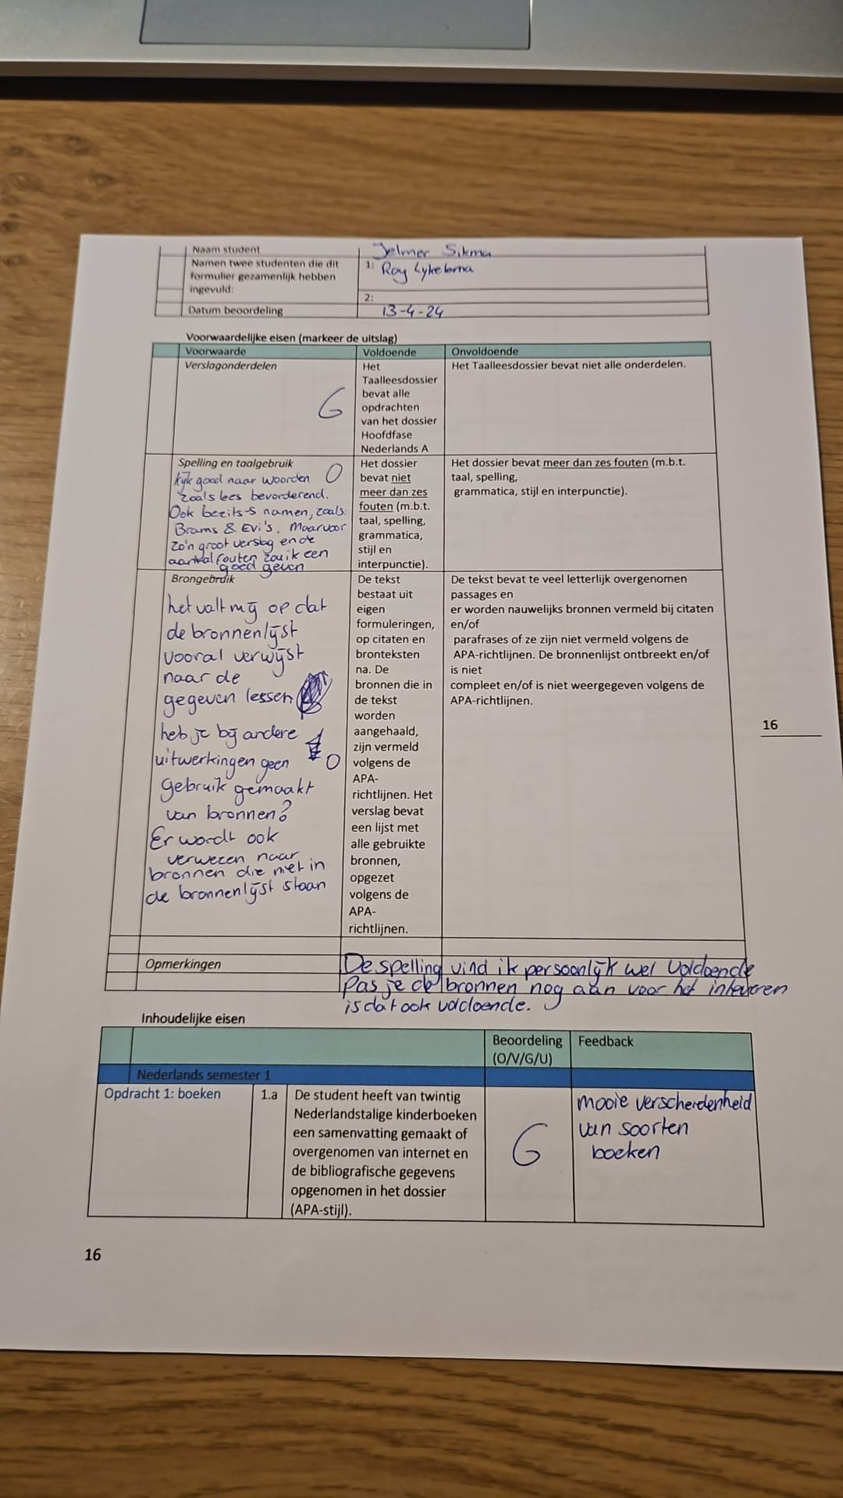
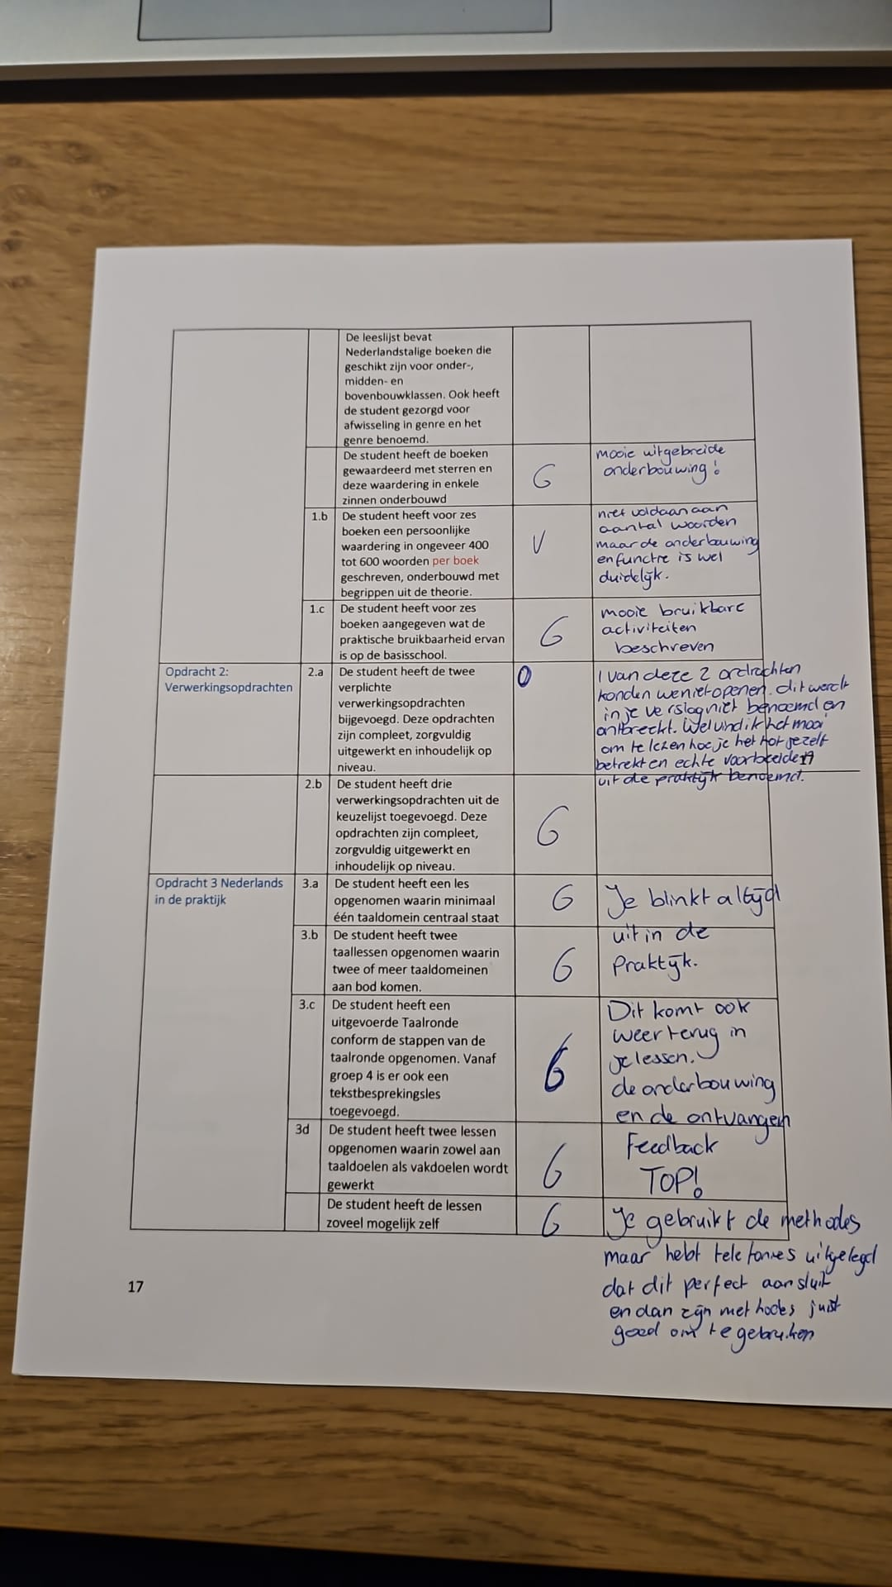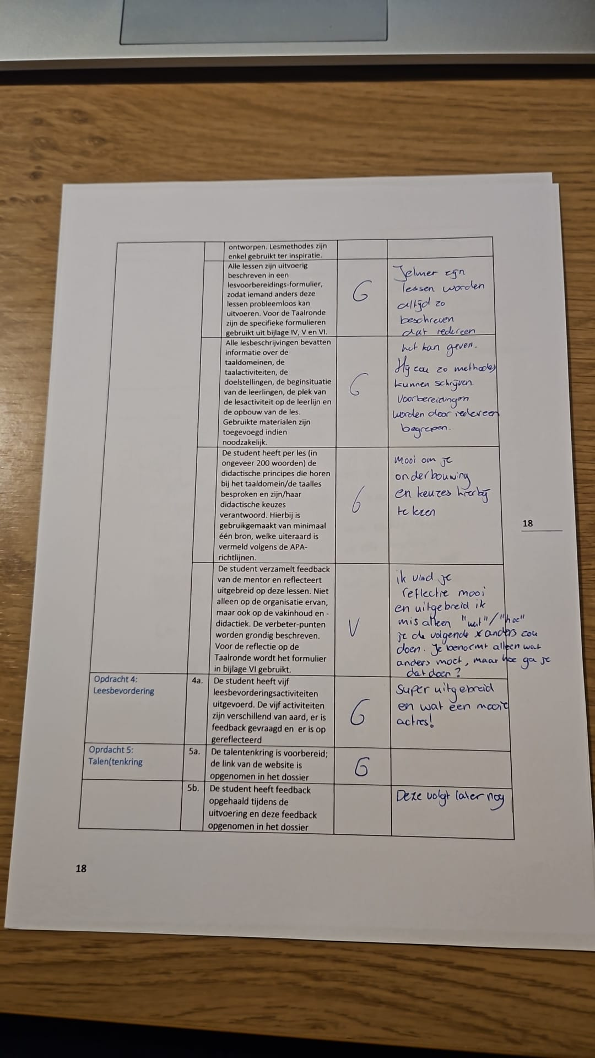
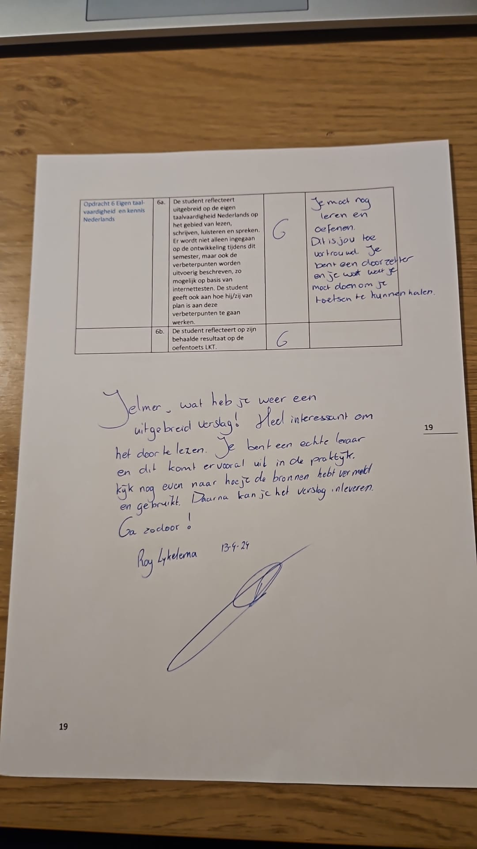
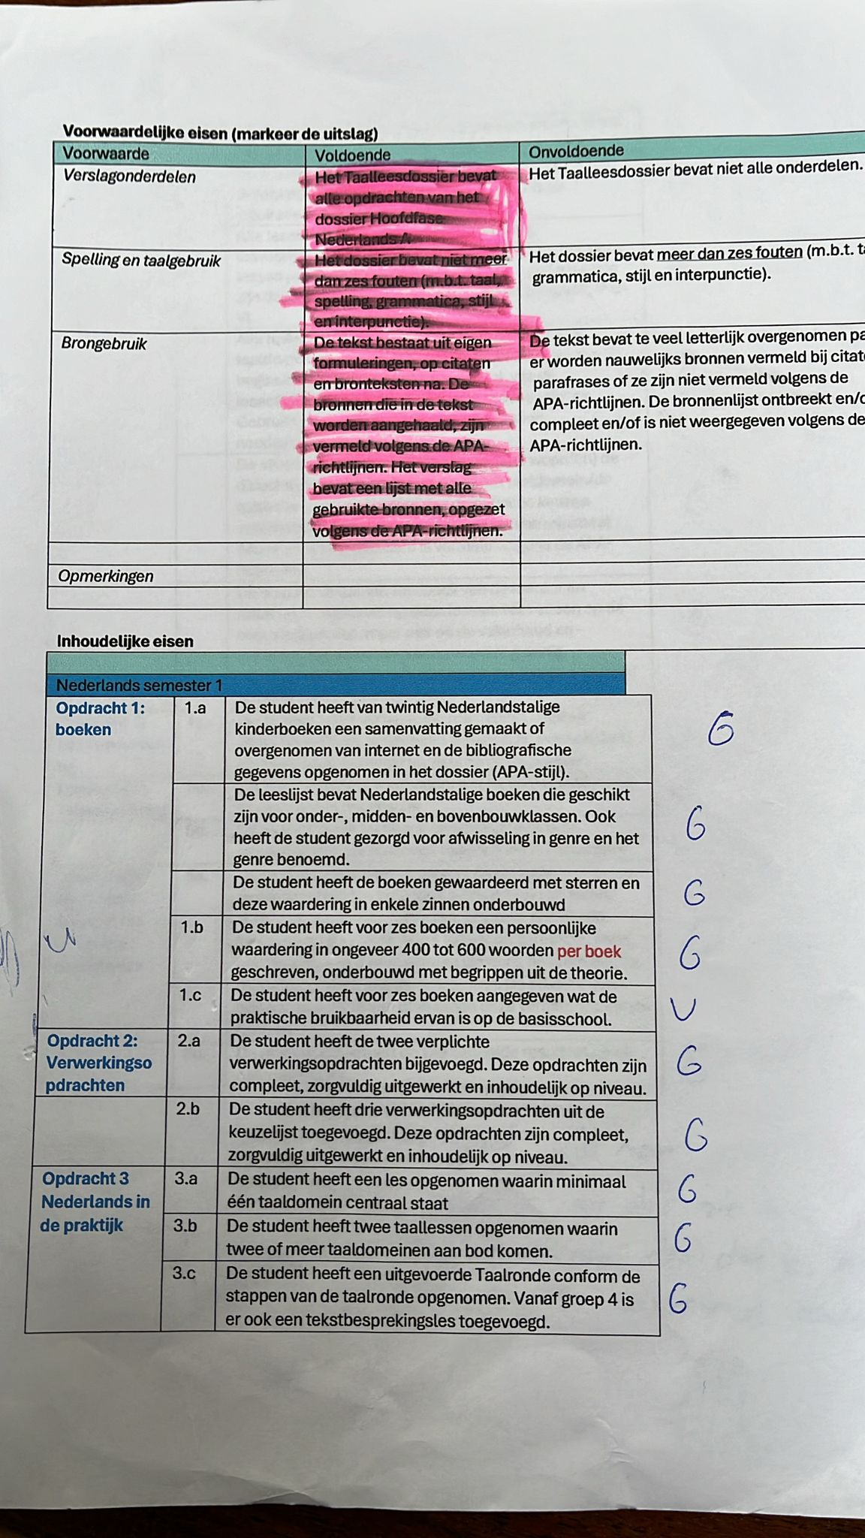`
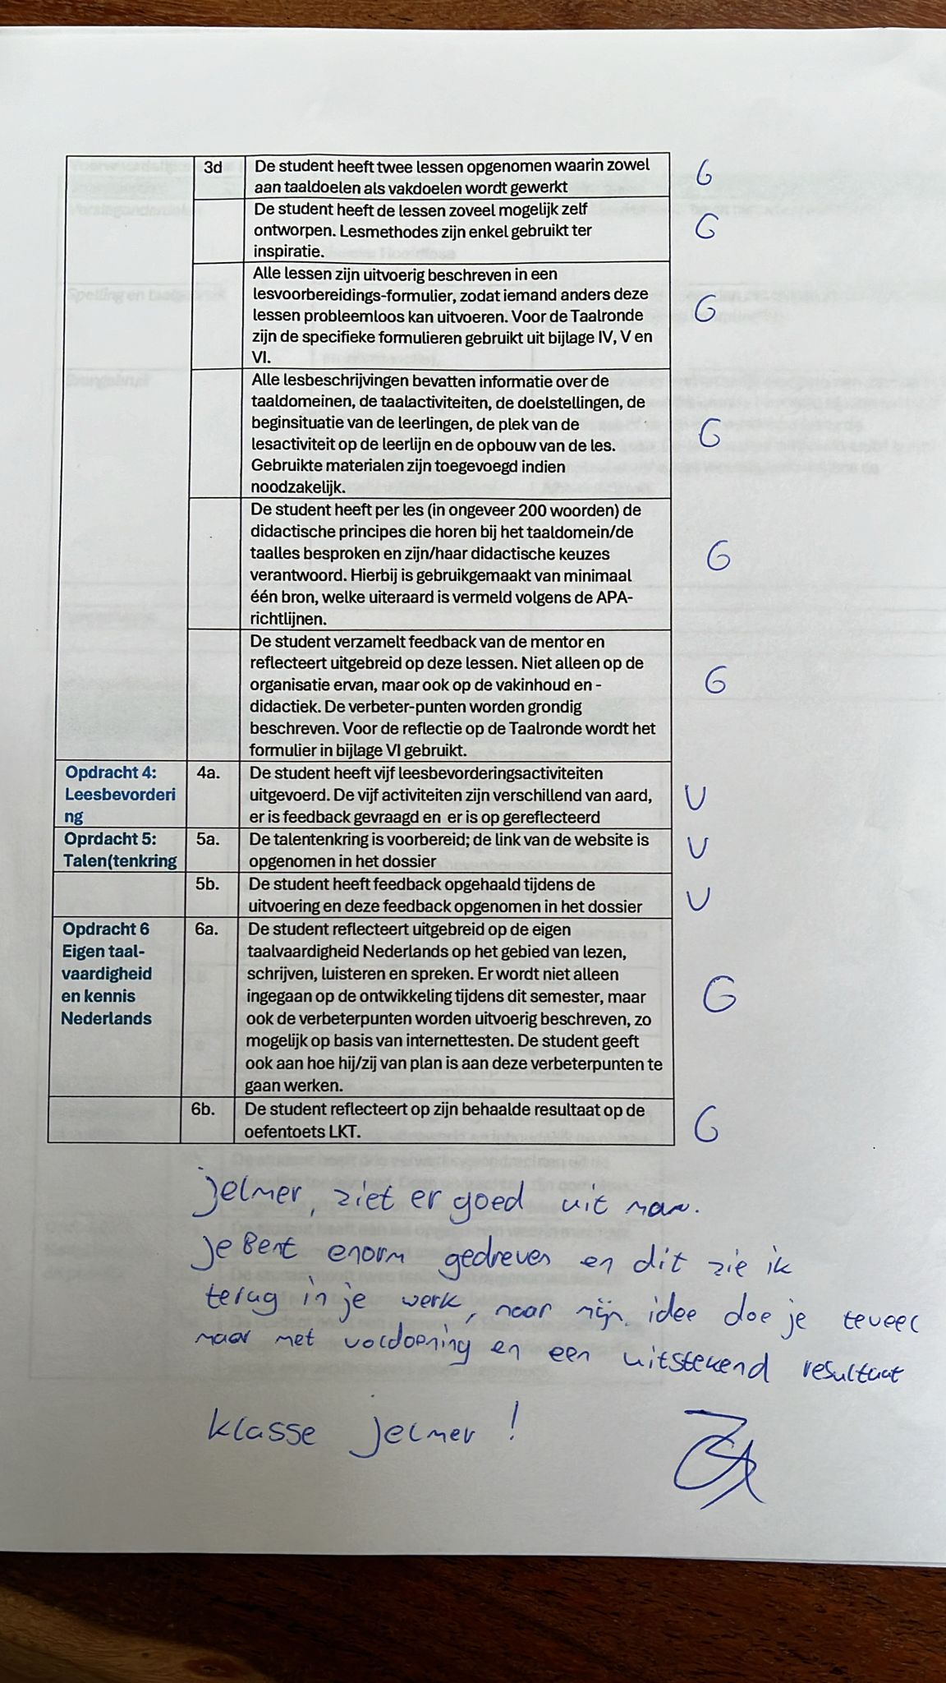

Hoofdstuk 6 Eigen taalvaardigheid en kennis
6a Mijn taalvaardigheid heeft zich de afgelopen tijd positief ontwikkeld door dagelijkse oefeningen op het gebied van hogeschooltaal. Ik werk systematisch aan verschillende onderdelen en streef ernaar om elk aspect op 100 procent te behalen voordat ik opnieuw begin. Echter, ik merk dat ik nog meer aandacht moet besteden aan spreekwoorden en Engelse leenwoorden, die voor mij tot nu toe de moeilijkste onderdelen zijn. Door consistent te blijven oefenen, geloof ik dat ik ook deze uitdagingen kan overwinnen en uiteindelijk 4F-niveau kan bereiken.

Op mijn stageplaatsen ontvang ik positieve feedback over mijn taalontwikkeling, wat ook terug te zien is in mijn lesvoorbereidingen. Het aantal spellingsfouten dat ik maak is zelden, en ik voel me steeds zelfverzekerder in het uitleggen van spellingsregels aan groep 8. Ondanks dat ik van nature meer affiniteit heb met wiskunde, heeft het enthousiasme van mijn dochter voor lezen mij gemotiveerd om meer tijd en aandacht aan taal te besteden. Wekelijks bezoeken we samen de boekhandel en ik geniet enorm van het voorlezen, waarbij ik steeds beter word in het gebruiken van stemmetjes en het creëren van spanning in het verhaal.

Ook mijn medestudenten merken een groei in mijn taalgebruik, vooral in mijn verslagen en berichten via de app. Ik streef ernaar om geen fouten meer te maken en ben blij met de vooruitgang die ik doormaak. Mijn voornemen is om dagelijks te blijven oefenen en veel taallessen te geven tijdens mijn stage. Daarnaast zal ik de domeinen waar ik moeite mee heb extra aandacht geven tijdens de lessen Nederlands en hulp vragen aan mijn docent.

In het volgende taalleesdossier hoop ik met trots te kunnen melden dat ik 4F-niveau heb behaald. Oefening baart immers kunst.

6B Voorbeeldtoets 10 voor de leraar
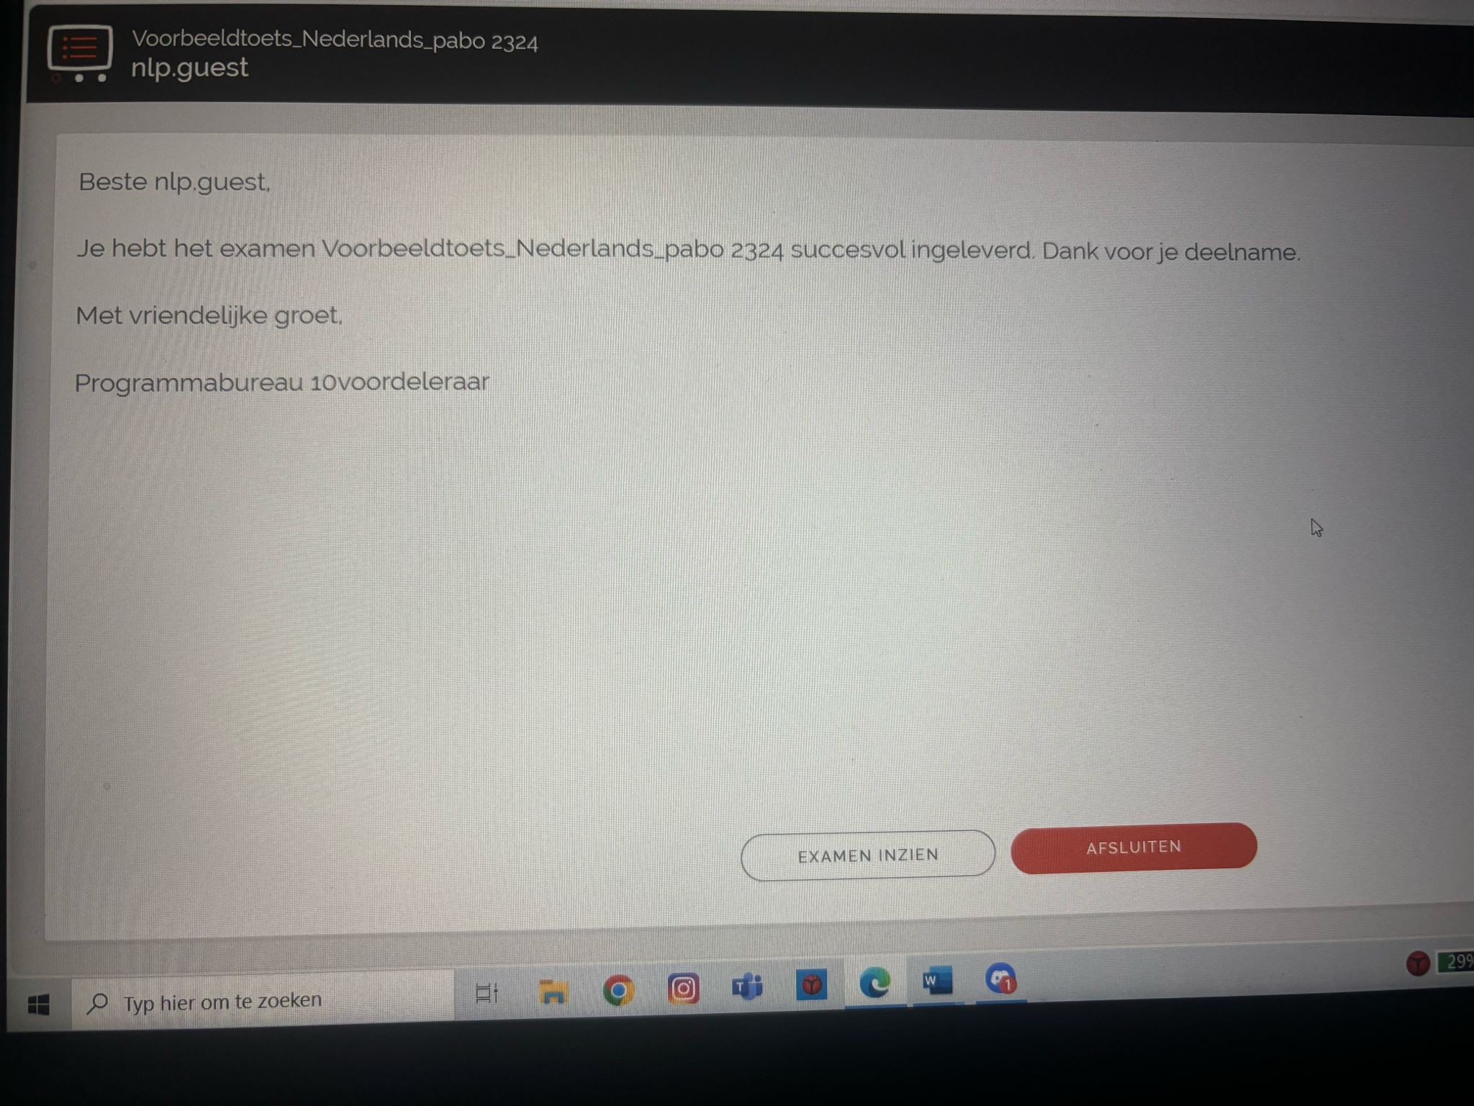
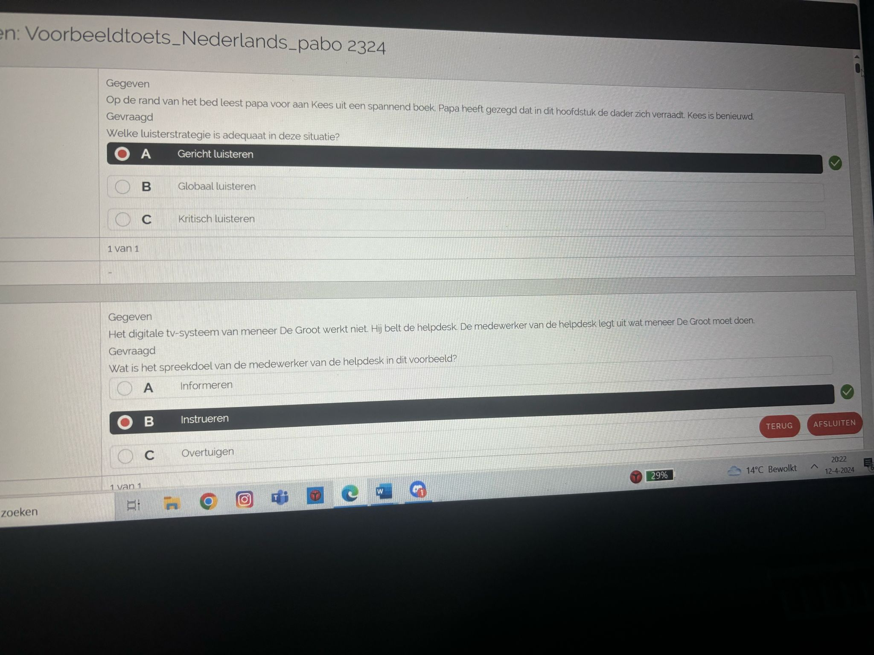

Reflectie:
Na het maken van de kennisbasistoets taal moet ik eerlijk toegeven dat mijn resultaten behoorlijk tegenvielen. Het onderdeel mondelinge taalvaardigheid en woordenschat heb ik gelukkig goed gemaakt, maar de overige drie onderdelen - Beginnende geletterdheid en voortgezet technisch lezen, Begrijpend lezen, stellen en jeugdliteratuur, en Taalbeschouwing en spelling - heb ik helaas enorm slecht gescoord. Deze teleurstellende resultaten hebben mij doen realiseren dat mijn algemene kennis over deze onderdelen ontoereikend is.

Om deze zwakke punten aan te pakken, ben ik van plan om meer tijd te besteden aan oefenen en het opdoen van kennis over de betreffende onderwerpen. Ik ga me voornamelijk richten op het dagelijks oefenen van de hogeschooltaal toetsen, waarbij ik elk onderdeel apart aanpak. Hierdoor hoop ik mijn begrip en vaardigheden op het gebied van taal te verbeteren.

Daarnaast ben ik van plan om actief deel te nemen aan de lessen en vaker uitleg te vragen over de onderdelen waar ik moeite mee heb. Ik ben me ervan bewust dat ik ook buiten de lesuren moet investeren in extra oefening en studie. Daarom zal ik in gesprek gaan met mijn docent om te kijken waar ik online extra oefenmateriaal kan vinden en hoe ik mijn zwakke punten gericht kan verbeteren.

Mijn doel is om mijn kennis en vaardigheden op het gebied van taal aanzienlijk te verbeteren, zodat ik de kennisbasistoets taal de volgende keer met meer vertrouwen kan maken en hopelijk betere resultaten kan behalen.

Nawoord

Met het afronden van dit taalleesdossier sluit ik een belangrijk hoofdstuk af in mijn professionele ontwikkeling als leerkracht. Het was een waardevolle reis waarbij ik mezelf heb kunnen uitdagen, inspireren en ontwikkelen op het gebied van taalonderwijs en leesbevordering.

Het ontwerpen en uitvoeren van betekenisvolle taallessen en het verdiepen van mijn kennis over jeugdliteratuur en leesmotivatie waren uitdagende maar uiterst verrijkende leerervaringen. Ik ben trots op de groei die ik heb doorgemaakt en de competenties die ik heb verworven om mijn leerlingen effectief te onderwijzen en te motiveren om te lezen.

Dit dossier is niet alleen een reflectie van mijn professionele ontwikkeling, maar ook een tastbaar bewijs van mijn toewijding aan het creëren van een stimulerende en inclusieve leeromgeving voor mijn leerlingen. Ik ben dankbaar voor de ondersteuning en begeleiding die ik heb ontvangen tijdens dit proces en kijk met optimisme uit naar mijn verdere carrière in het onderwijs.

Bronnen
- De Munnik, C., Vreugdenhil, C., & Vreugdenhil, K. (2001). Onderwijs ontwerpen: het didactisch routeboek als werkboek voor de pabo.
- Kikkert, D. (2021, 12 april). Waarom is leren schrijven zo belangrijk. Door Ergotherapie. https://doorergotherapie.nl/waarom-is-leren-schrijven-zo-belangrijk/#:~:text=Het%20herkennen%20van%20de%20letters,op%20het%20vloeiend%20leren%20lezen.
- Leraar24. (2022, 24 juni). Goed klassenmanagement zorgt voor een effectieve leeromgeving. https://www.leraar24.nl/51410/goed-klassenmanagement-zorgt-voor-een-effectieve-leeromgeving/
- Motivatie - uitleg begrippen onderwijs. (z.d.). https://wij-leren.nl/motivatie.php#:~:text=Motivatie%20is%20de%20drive%20die,gemotiveerd%20zijn%20voor%20hun%20taak.&text=Een%20tekort%20aan%20motivatie%20is,uitdaging%20leiden%20tot%20gedemotiveerde%20leerlingen.
- Van Den Brand, A., Bacchini, S., Dekkers, R., Hofstede, D., Markesteijn, C., Meijer, H., & Pullens, T. J. M. (2018). portaal: praktische taaldidactiek voor het basisonderwijs.
- Van Den Eijnden, J. & Stichting Lezen. (2021). Leesmotivatie onder de loep. In R. Van Steensel (Red.), Stichting Lezen. Stichting Lezen. https://www.lezen.nl/wp-content/uploads/2021/09/Leesmotivatie-onder-de-loep.pdf

Bijlage
Bezoek bibliotheek Oosterwolde
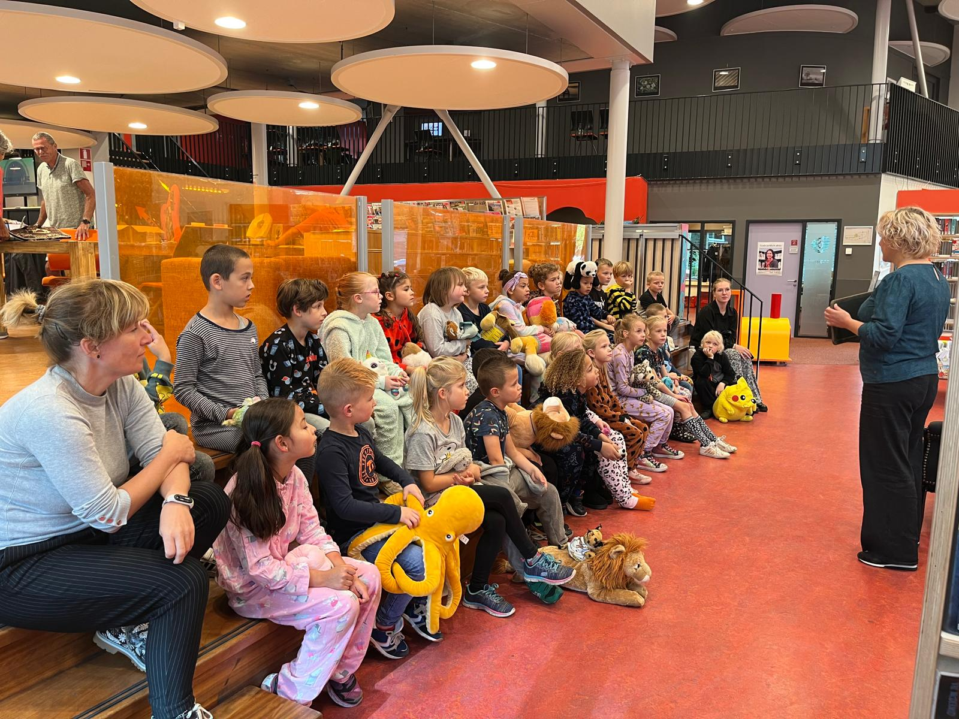
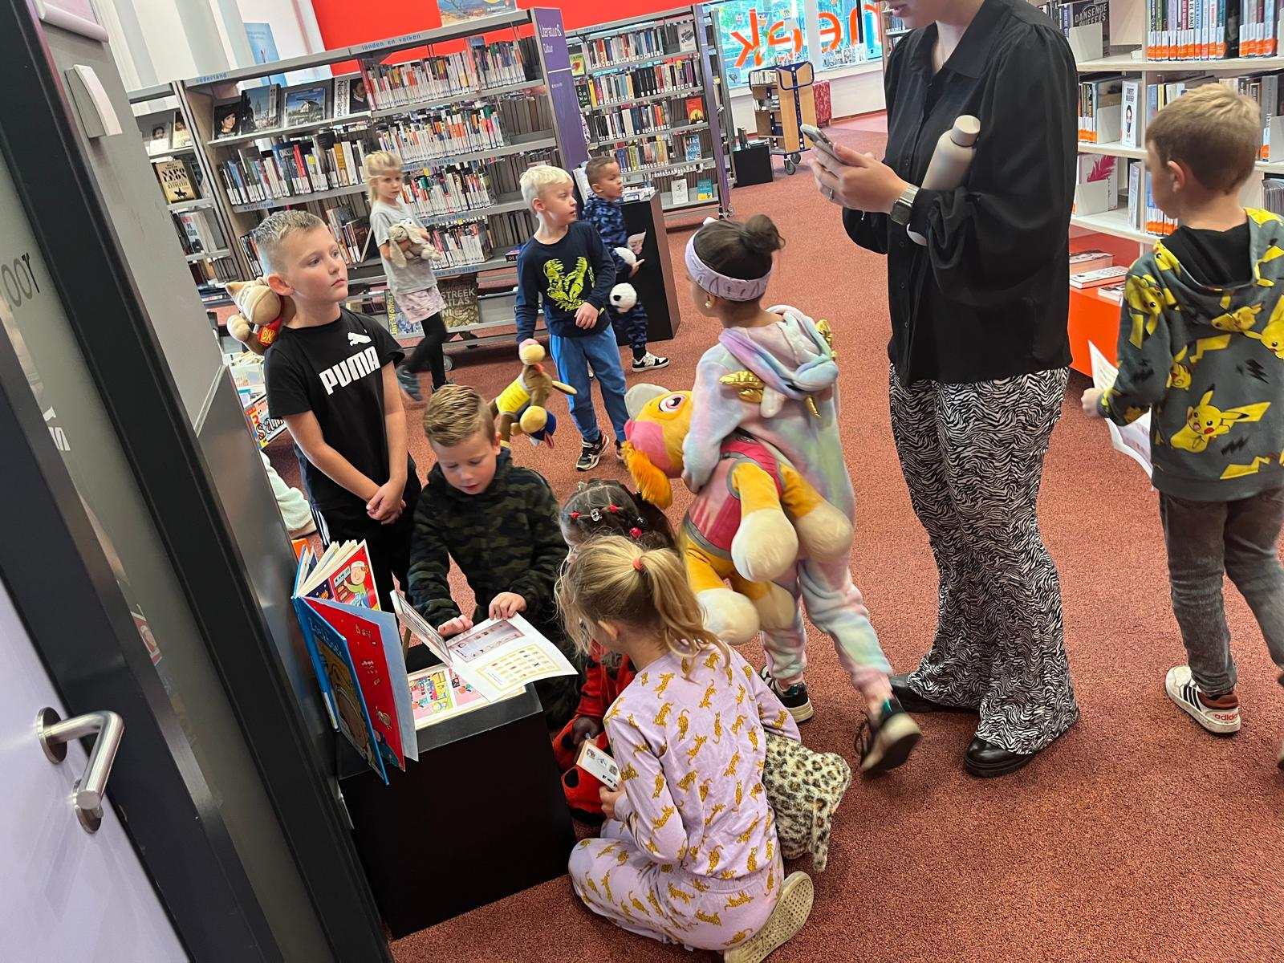

Bezoek Daan Nijland boekenzaak Roden met bezoek van ‘de zoete zusjes’
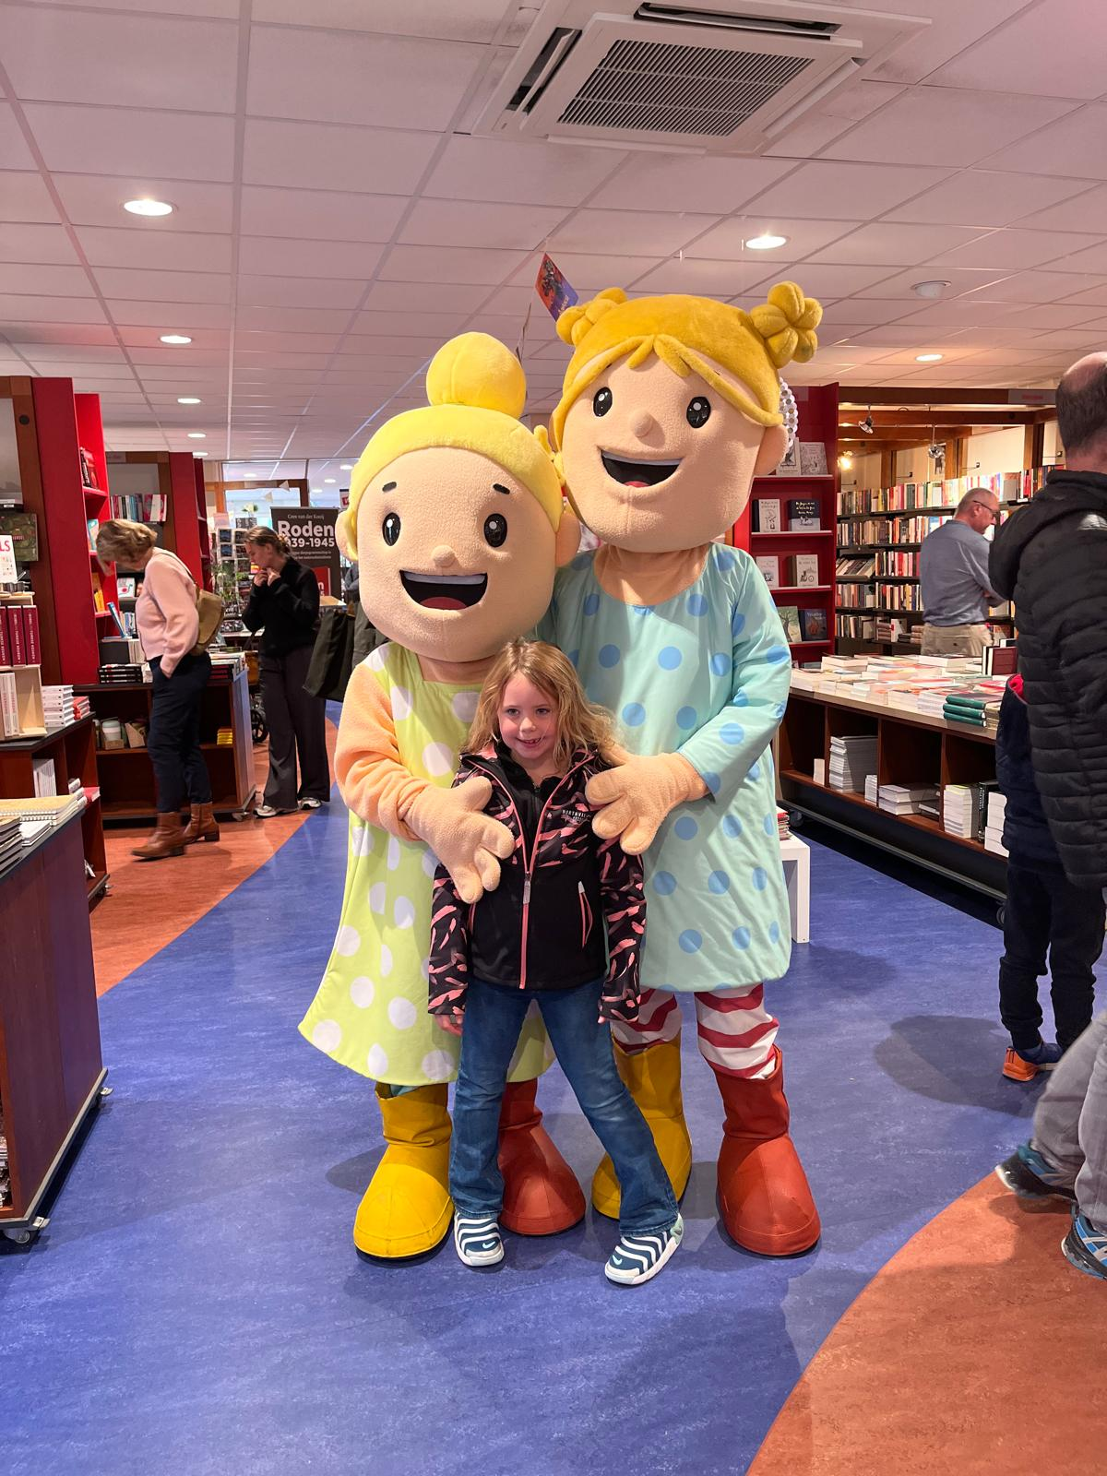

Taalronde
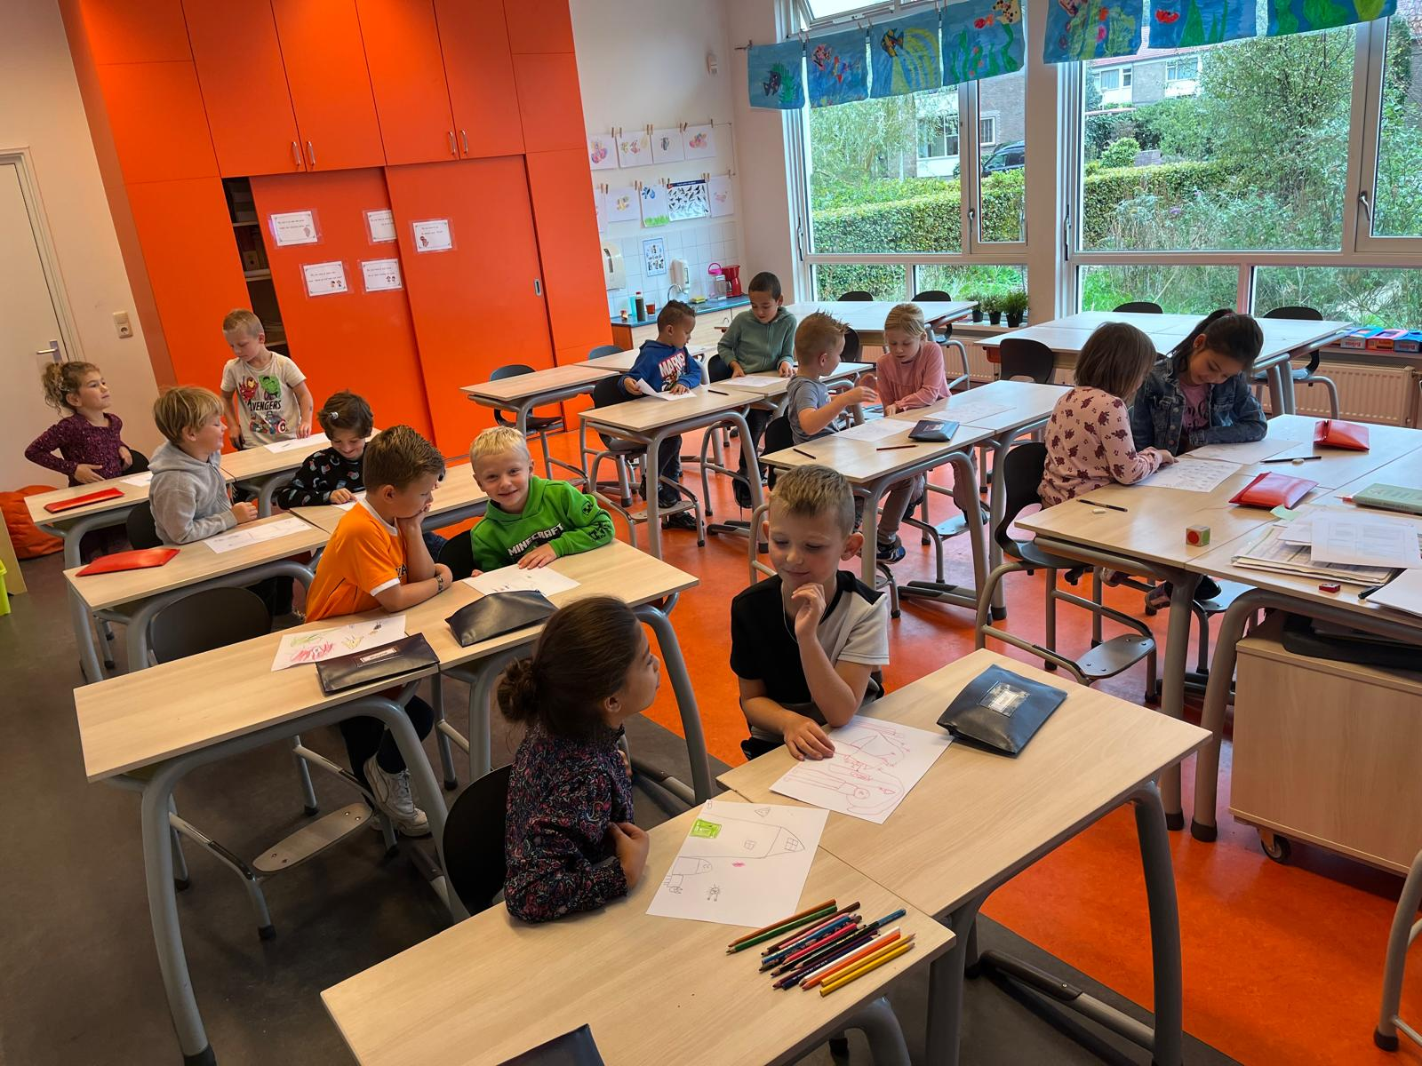
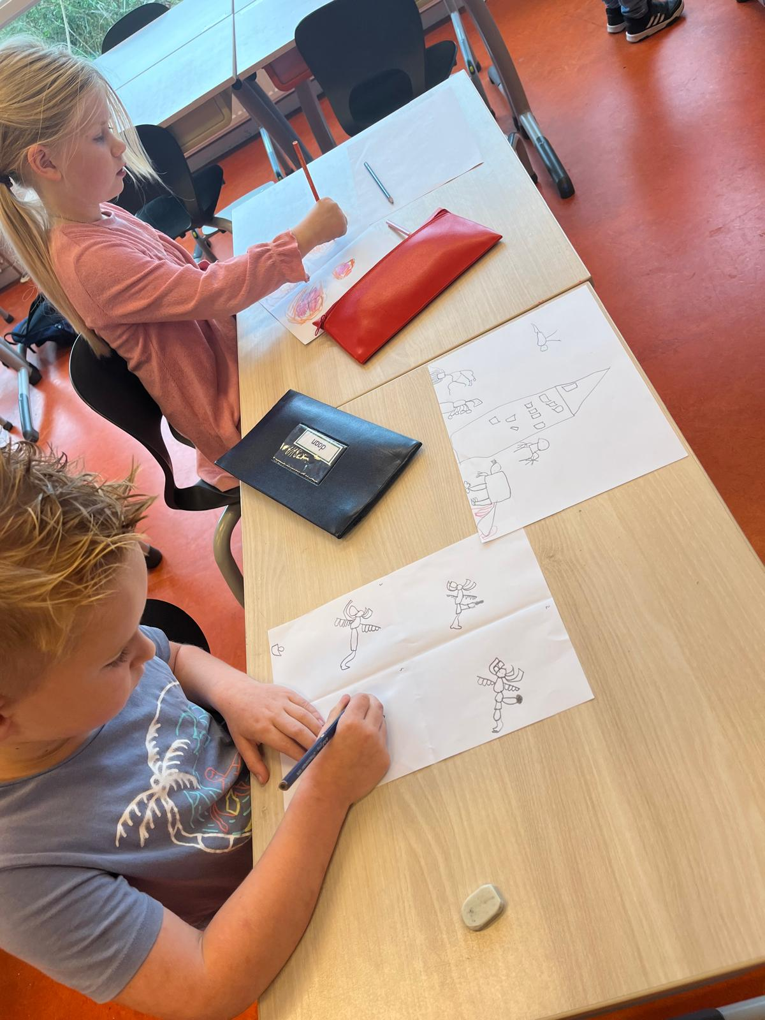

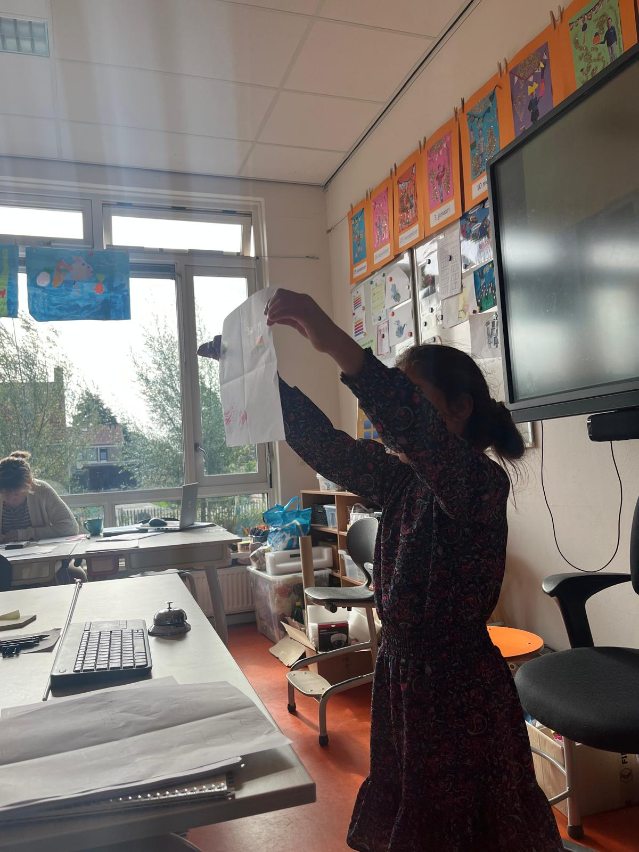

Voorlezen Fries boek
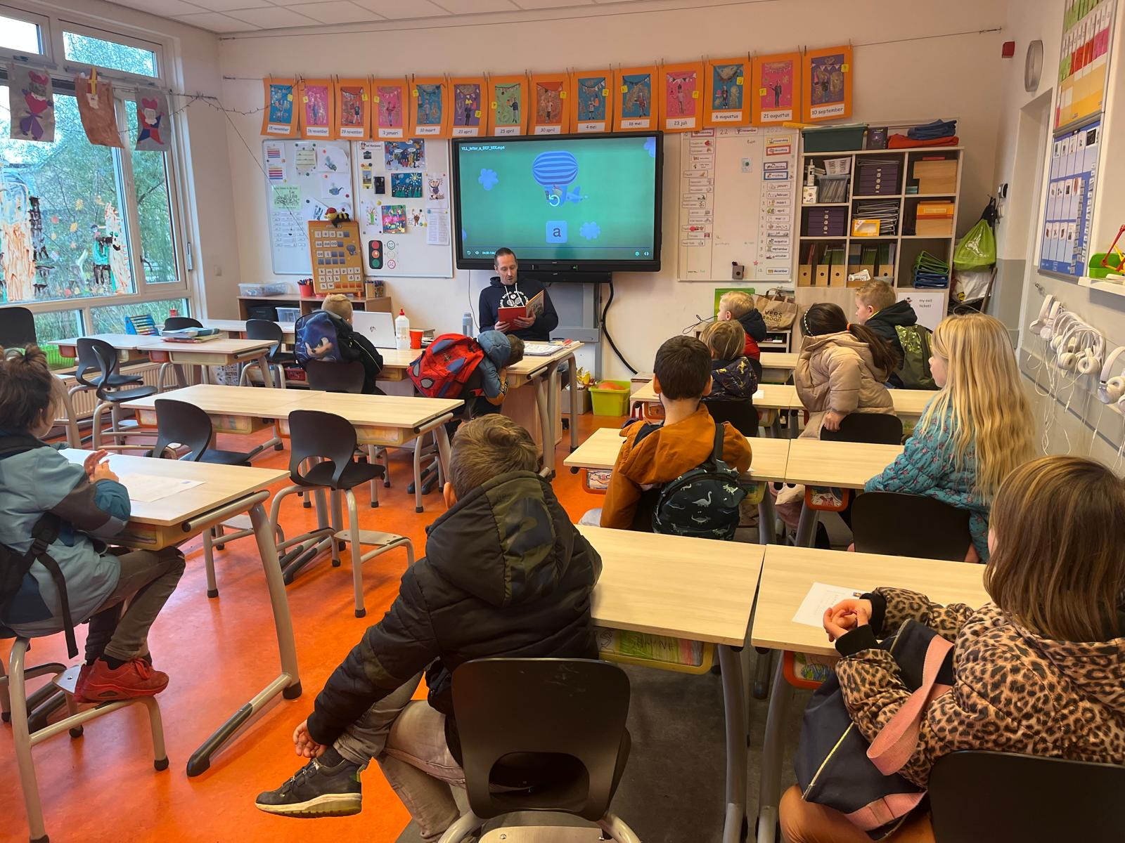
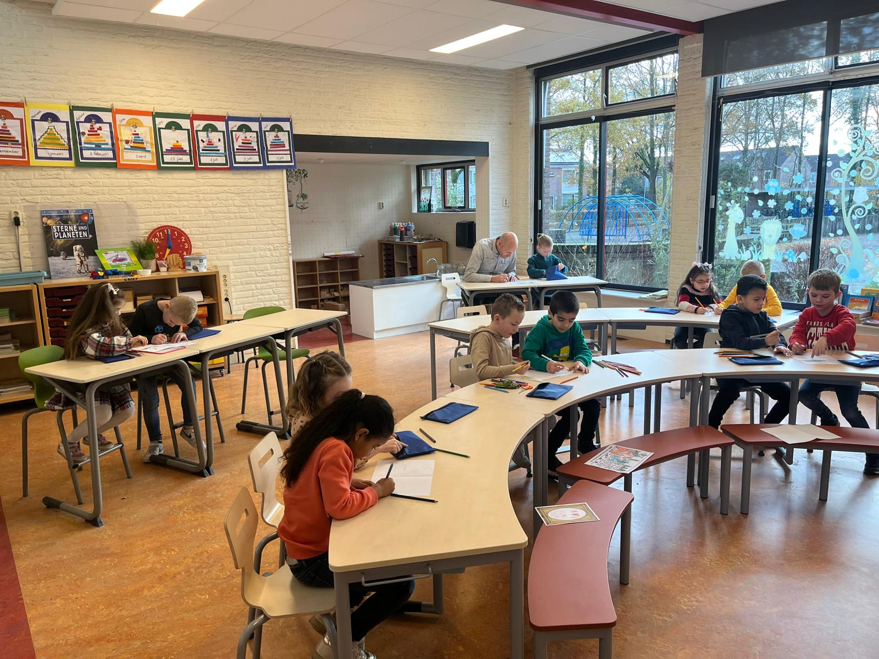

Boekpromotie Daan Nijland Roden over ‘Bop Popcorn’
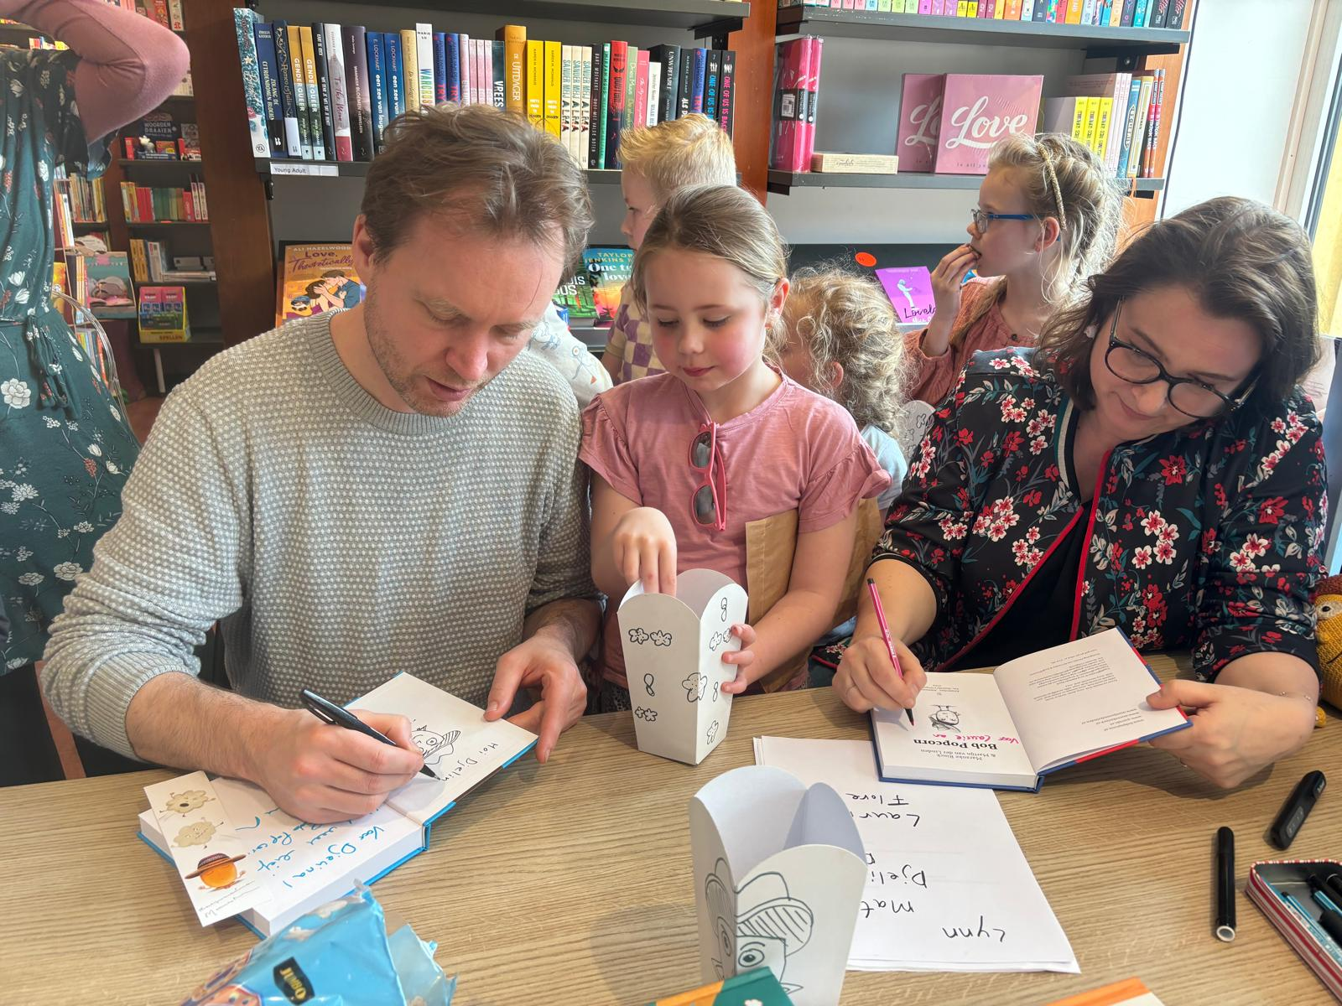
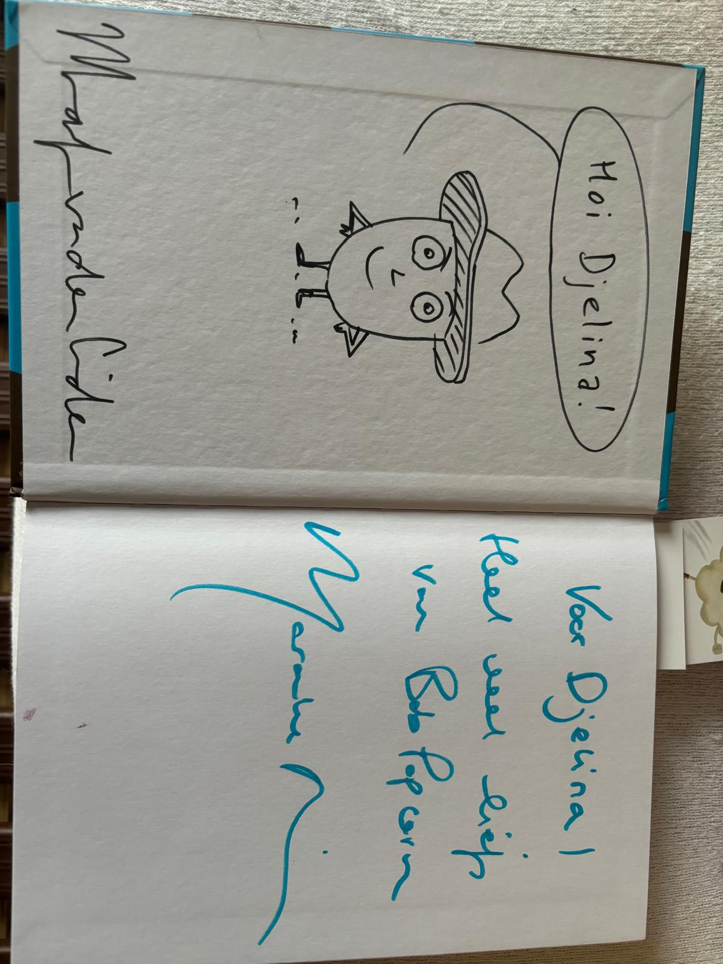

Theorie uit het boek:
10.1.3 Onder een kinderboek verstaan we een boek dat in eerste instantie bedoeld is voor lezers tot en met de basisschoolleeftijd. Maar van een kinderboek naar een boek voor volwassenen is een hele grote stap, en daarom worden vaak ook nog een of twee 'tussencategorieën' onderscheiden: Jeugdboeken: bedoelt voor kinderen die van de basisschool af zijn. Jongeren in het voortgezet onderwijs lezen eerst jeugdboeken, waarna zij naad- en pijnloos behoren over te gaan tot de boeken van volwassenen. Heel erg strikt is het onderscheid tussen kinderboeken en jeugdboeken niet. Sommige hanteren dit onderscheid helemaal niet en spreken consequent over jeugdliteratuur, waar mee dat het hele terrein wordt bedoeld vanaf het eenvoudigste prentenboek tot aan de grens van de volwassenliteratuur(Vos & Meijer, 1985); Adolescentenromans (of adolescentenliteratuur): Voor jongeren tussen ongeveer 15 en 30 jaar: Voorheen werden deze boeken ook wel cross-overs genoemd; Tegenwoordig hanteren we de term young adult-literatuur. Op boeken voor volwassenen ontbreekt een leeftijdsaanduiding; kinderen- en jeugdboeken tref je die vaak wel aan. Maar ook zonder die leeftijdsaanduidingen hoef je niet te gokken, want alle categorieën hebben vrij duidelijke kenmerken op basis waarvan je kunt opmaken voor welke leeftijd een boek geschikt is. Die kenmerken hebben betrekking op: Woordkeuze, zinsopbouw, vertelperspectief, tijd, thematiek en onderwerp. toepassing van illustraties. Van Den Brand et al. (2018)

10.1.4 Geregeld ko je in de vakliteratuur over de literaire competentie het begrip narratieve teksten tegen, waarmee fictionele teksten worden bedoeld, teksten dus die verzonnen zijn: romans, verhalen en poëzie. Voldoen deze genres aan bepaalde kwaliteitseisen, dan spreekt men al gauw van 'literaire' teksten. Niet literaire teksten zouden een voorspelbare plot hebben, goedkope humor bevatten, slechts uitgewerkte en stereotiepe karakters in een schijnwerkelijkheid beschrijven enzovoort. Argumenten: Dat er over het verschil tussen literair en niet literair getwist kan worden, hoeft geen nadere toelichting: ook als het over boeken gaat, is er altijd zoiets als persoonlijke smaak. Toch betekent dat niet dat er verder niets over te zeggen zou zijn. Er zijn weliswaar geen echt objectieve criteria om literatuur te beoordelen of te onderscheiden van lectuur, maar er zijn wel enkele veelgebruikte argumenten die goed of minder goed ook als handvat kunnen dienen: het emotivistische, het morele, het structurele, het realistische, het stilistische en het intentionele argument. Van Den Brand et al. (2018)

